ÍNDICE

APRESENTAÇÃO

1. INTRODUÇÃO À SEGURANÇA COM ELETRICIDADE

1.1. Introdução

1.2. Geração de Energia Elétrica

1.2.1. Manutenção

1.3. Transmissão de Energia Elétrica

1.3.1. Inspeção de Linhas de Transmissão
1.3.2. Manutenção de Linhas de Transmissão
1.3.3. Construção de Linhas de Transmissão

1.4. Distribuição de Energia Elétrica

1.4.1. Manutenção com Linha Desenergizada - “Linha Morta”
1.4.2. Manutenção com Linha Energizada - “Linha Viva”

2. REGULAMENTAÇÕES E REFERENCIAS COMPLEMENTARES

2.1. NBR 5410 - Instalações Elétricas de Baixa Tensão

2.2. NBR 14039 - Instalações Elétricas de Média Tensão de 1,0kV a 36,2kV

2.3. NR-10 - Segurança em Instalações e Serviços em Eletricidade

2.4. Voce Sabia...

3. AUTORIZAÇÃO, HABILITAÇÃO, QUALIFICAÇÃO E CAPACITAÇÃO

4. RISCOS EM INSTALAÇÕES E SERVIÇOS COM ELETRICIDADE

4.1. Eletricidade + Corpo Humano

4.2. Riscos da Eletricidade

4.2.1. Choque elétrico
4.2.2. Natureza do Choque Elétrico
4.2.3. Arco elétrico
4.2.4. Campos magnéticos
4.2.5. Incendio

4.3. Acidentes de Origem Elétrica

4.3.1. Atos Inseguros
4.3.2. Condições Inseguras
4.3.3. Causas Diretas de Acidentes
4.3.4. Causas Indiretas de Acidentes

5. TÉCNICAS DE ANÁLISE DE RISCOS

5.1. Conceitos Básicos

5.1.1. Perigo
5.1.2. Risco
5.1.3. Análise de Riscos
5.1.4. Avaliação de Riscos
5.1.5. Gerenciamento de Riscos
5.1.6. Níveis de Risco
5.1.7. Classificação dos Riscos

5.2. Principais Técnicas para Identificação dos Riscos/Perigos

5.2.1. Análise Preliminar de Riscos
5.2.2. Análise de Falha Humana
5.2.3. Método de Análise de Falhas e Efeitos
5.2.4. Análise de Segurança de Sistemas
5.2.5. Árvore de Eventos
5.2.6.Árvore de Falhas

5.3. APP (Análise Preliminar de Perigos) ou APR (Análise Preliminar deRiscos)

6. MEDIDAS DE CONTROLE DO RISCO ELÉTRICO

6.1. Desenergização

6.1.1. Seccionamento
6.1.2. Impedimento de Reenergização
6.1.3. Constatação de Ausencia de Tensão
6.1.4. Instalação de Aterramento Temporário com Equipotencialização dos Condutores dos Circuitos
6.1.5. Proteção dos Elementos Energizados Existentes na Zona Controlada
6.1.6. Instalação da Sinalização de Impedimento de Reenergização

6.2. Aterramento Funcional de Proteção Temporário

6.2.1. Aterramento
6.2.2. Esquema TN
6.2.3. Esquema TT
6.2.4. Esquema IT
6.2.5. Aterramento Temporário

6.3. Equipotencialização

6.4. Seccionamento Automático da Alimentação

6.5. Dispositivos a Corrente de Fuga

6.6. Extra Baixa Tensão: SELV e PELV

6.7. Barreiras e Invólucros

6.8. Bloqueios e Impedimentos

6.9. Obstáculos e Anteparos

6.10. Isolamento das Partes Vivas

6.11. Isolação Dupla ou Reforçada

6.12. Colocação Fora de Alcance

6.13. Separação Elétrica

7. EQUIPAMENTOS E FERRAMENTAS PARA TRABALHOS COM ELETRICIDADE

7.1 Equipamento de Proteção Coletiva - EPC

7.1.1. Cone de Sinalização
7.1.2. Fita de Sinalização
7.1.3. Grade Metálica Dobrável
7.1.4. Sinalizador Strobo
7.1.5. Banqueta Isolante
7.1.6. Manta Isolante/Cobertura Isolante

7.2. Equipamento de Proteção Individual - EPI

7.2.1. Proteção da Cabeça
7.2.2. Proteção dos Olhos e Face
7.2.3. Proteção Auditiva
7.2.4. Proteção Respiratória
7.2.5. Proteção dos Membros Superiores
7.2.6. Proteção dos Membros Inferiores
7.2.7. Vestimentas de Proteção
7.2.8. Sinalização
7.2.9. Proteção contra Quedas com Diferença de Nível
7.2.10. Proteção para a Pele

8. ROTINAS DE TRABALHO - PROCEDIMENTOS

8.1. Instalações Desenergizadas

8.1.1. Objetivo
8.1.2. Ambito de Aplicação
8.1.3. Conceitos Básicos
8.1.4. Procedimentos Gerais de Segurança
8.1.5. Procedimentos Gerais para Serviços Programados
8.1.6. Etapas de Programação
8.1.1. Emissão de PES

8.2. Liberação para Serviços

8.2.1. Objetivo
8.2.2. Ambito da Aplicação
8.2.3. Conceitos Básicos
8.2.4. Procedimentos Gerais
8.2.5. Procedimentos Básicos para Liberação

8.3. Sinalização de Segurança

8.3.1. Exemplos de Placas
8.3.2. Situações de Sinalização de Segurança

8.4. Inspeções de Áreas, Serviços, Ferramental e Equipamentos

8.4.1. Inspeções Gerais
8.4.2. Inspeções Parciais
8.4.3. Inspeções Periódicas
8.4.4. Inspeções por Denúncia
8.4.5. Inspeções Cíclicas
8.4.6. Inspeções de Rotina
8.4.7. Cuidados antes da Inspeção
8.4.8. Sugestão de Passos para uma Inspeção

9. DOCUMENTAÇÃO DAS INSTALAÇÕES ELÉTRICAS pg 71

9.1. Medidas de controle

9.1.1. Objetivo
9.1.2. Exemplos de Documentação

10. RISCOS ADICIONAIS

10.1. Classificação dos riscos adicionais

10.1.1. Altura
10.1.2. Ambientes Confinados
10.1.3. Áreas Classificadas
10.1.4. Condições Atmosféricas
APRESENTAÇÃO

Eletricidade mata. Não tem discussão ou acordo. Errou, mata. Se não mata, inutiliza. Não importa se é de forma direta ou indireta. O resultado final da ação da eletricidade no corpo humano é e será sempre catastrófica.

Nosso estilo de vida atual envolve a todo o momento e em qualquer lugar, o uso da eletricidade. Aliás, a eletricidade é a energia que movimenta a sociedade mundial. Sem ela viver em centros urbanos se torna simplesmente impossível. Sem ela não é possível obter iluminação para as noites escuras, subir para nossas residencias amontoadas em prédios, conseguir água potável para nosso uso e principalmente, alimentos em condições de consumo. Imagine sua vida sem estes “confortos” conseguidos a partir da eletricidade. Tente conseguir água potável nos rios da sua cidade, levá-la em um recipiente (provavelmente um balde - aquele recipiente cilíndrico com uma alça) até o vigésimo quinto andar da edificação onde está a sua residencia utilizando o moderno meio de transporte chamado “escada” e, depois disso, vá tomar um bom e reconfortante banho quente de “canequinha” com esta água aquecida no moderno aquecedor a lenha (para voce conseguir o gás de cozinha precisa de eletricidade) instalado na área de serviço de seu apartamento. Relaxado, sirva-se de um apetitoso jantar que foi preparado a partir de alimentos conservados no sal (refrigeração só com eletricidade). Da janela da sala, admire a paisagem noturna da sua cidade iluminada por tochas etc. etc. etc. e tal.

Claro que não houve nenhuma intenção de colocar ninguém nas moderníssimas e saudáveis cidades da Idade Média mas, a partir deste pequeno raciocínio, procuramos mostrar que a sociedade tem ficado cada vez mais dependente do uso intensivo da eletricidade para sobreviver.

Seu uso começa com seu despertador digital colocado junto à cabeceira de sua cama e termina junto deste mesmo dispositivo digital. Neste intervalo de tempo voce está totalmente envolvido pela eletricidade, manuseia equipamentos movidos a eletricidade (lampadas, chuveiro, fogão, geladeira, elevador, computador, televisão e outros tantos aparelhos e dispositivos) que normalmente nem percebemos que funcionam com eletricidade e o pior, fica extremamente próximo dela e nada acontece com voce.

Talvez pelo fato de a eletricidade ser tão presente em sua vida nem sempre voce dá a ela o tratamento necessário. Mesmo que voce trabalhe diretamente com eletricidade, ainda assim não tem o devido cuidado (ou respeito) com ela. Afinal, tantos anos “mexendo com força” e nada aconteceu até hoje.

O perigo reside exatamente nestes fatos. Desconhecimento da eletricidade e, o mais perigoso, excesso de autoconfiança, podem levar à morte. O contato com partes energizadas de uma instalação pode fazer com que a corrente elétrica passe pelo corpo, e o resultado é o choque elétrico com ocorrencia de queimaduras externas e internas, de lesões físicas (que podem ser fatais) e traumas psicológicos.

Instalações sem manutenção, uso de equipamentos e materiais inadequados, falhas e desgastes podem originar incendios. O simples ato de ligar um aparelho na tomada de força já incorre no risco de acidente com eletricidade. Tomar um banho com chuveiro elétrico pode ser um exercício de “bravura indômita” principalmente se não houver dispositivos de proteção adequadamente projetados, instalados e mantidos.

Olhando com atenção, concluímos que nossa vida diária é sempre arriscada mas, se observarmos as Normas Técnicas e de Segurança no projeto , execução e operação de equipamentos e instalações e principalmente, tivermos o devido respeito pela eletricidade, seu uso e aplicação será seguro e tranquilo.

Lembre-se, eletricidade não avisa que está lá, não brilha, não muda de cor e nem tem cheiro. Quem trabalha com eletricidade sabe que, quando eletricidade tem cheiro (o odor característico de ampére), alguma coisa muito errada já aconteceu.
1. INTRODUÇÃO À SEGURANÇA COM ELETRICIDADE

1.1. Introdução

A energia elétrica que alimenta as indústrias, comércio e nossos lares é gerada principalmente em usinas hidrelétricas onde a passagem da água por turbinas geradoras transformam a aenergia mecanica, originada pela queda da água, em energia elétrica.

No Brasil, a geração de energia elétrica e 80% produzida a partir de hidrelétricas, 11% por termoelétricas e o restante por outros processos. A partir da usina, a energia é transmitida para os centros de consumo passando primeiro pelas subestações elevadoras, onde o nível de tensão é elevado para valores tais como 69kV, 88kV, 138 kV, 240 kV ou 440 kV, transportada através dos cabos elétricos das linhas de transmissão até as subestações rebaixadoras, onde o nível de tensão é reduzido para que possa ser ditribuída aos diversos consumidores.

A distribuição de energia é feita em tensões com valores 11,9 kV , 13,8 kV e 23 kV nos centros de consumo, sendo tranportada por redes elétricas aéreas ou sobterraneas constituídas por estrturas (postes, torres, dutos subterraneos e seus acessórios), cabos elétricos e transformadores para novos rebaixamentos de tensão (110V, 127 V, 220 V, 380V) e, finalmente, entregue aos clientes industriais, comerciais, de serviços e residenciais com níveis de tensão de acordo com a capacidade de consumo instalada de cada cliente.
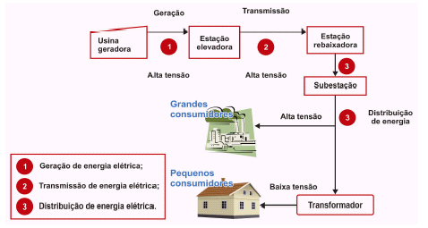
Quando falamos em setor elétrico, referimo-nos normalmente ao Sistema Elétrico de Potencia (SEP), definido como o conjunto de todas as instalações e equipamentos destinados à geração, transmissão e distribuição de energia até a medição, inclusive.

Com o objetivo de uniformizar e entendimento, é importante informa que o SEP trabalha com vários niveis de tensão classificadas em alta e baixa tensão e, normalmente, com corrente alternada em 60Hz.

Conforme definição dada pela ABNT (Associação Brasileira de Normas Técnicas), considera-se “Baixa Tensão” - medida entre fases ou entre fase e terra:

- Corrente Alternada: intervalo entre o valor superior a 50V e valor igual ou inferior a 1.000V

- Corrente Contínua: intervalo entre o valor superior a 120V e valor igual ou inferior a 1.500V

1.2. Geração de Energia Elétrica

1.2.1. Manutenção

São atividades de intervenção realizadas nas unidades geradoras para restabelecer ou manter suas condições adequadas de funcionamento.

Estas atividades são realizadas nas salas de máquinas, salas de comando junto a painéis elétricos energizados ou não, junto a barramentos elétricos, instalações de serviço auxiliar tais como: transformadores de potencial, de corrente, de aterramento, banco de baterias, retificadores, geradores de emergencia etc..

Os riscos na fase de geração (turbina+geradores) de energia elétrica são similares e comuns a todos os sistemas de produção de energia e estão presentes em diversas atividades, destacando:

- instalação e manutenção de equipamentos e maquinários (turbinas, geradores, transformadores disjuntores, capacitores, chaves, sistemas de medição etc.).
- manutenção das instalações industriais após a geração.
- operação de painéis de controle elétrico.
- acompanhamento e superivsão dos processos.
- transformação e elevação da energia elétrica.
- processos de medição da energia elétrica.

As atividades características da geração se encerram nos sistemas de medição da energia usualmente em tensões de 138kV a 500kV, interface com a transmissão de energia.

1.3. Transmissão de Energia Elétrica

Basicamente é constituída por linhas de condutores destinados a transportar a energia elétrica desde a fase de geração até a fase de distribuição, abrangendo processos de elevação e rebaixamento da tensão, realizados em subestações próximas aos centros de consumo. Essa energai é transmitida em corrente alternada (60Hz) em elevadas tensões (138kV a 500kV). Os elevados valores de tensão de transmissão se justificam para evitar as perdas por aquecimento e redução do custo dos condutores e métodos de transmissão, empregando cabos com menor seção transversal ao longo das imensas distancias que ligam os geradores aos centros consumidores.

1.3.1. Inspeção de Linhas de Transmissão

Neste processo são verificados:

- o estado da estrutura e seus elementos,
- a altura dos cabos elétricos,
- as condições da faixa de servidão,
- área ao longo da extensão da linha de domínio.

As inspeções são realizadas periodicamente por terra ou com helicóptero.

1.3.2. Manutenção de Linhas de Transmissão

- substituição e manutenção de isoladores,
- limpeza de isoladores,
- substituição de elementos pára-raios,
- substituição e manutenção de elementos das torres e estruturas,
- manutenção dos elementos sinalizadores dos cabos,
- desmatamento e limpeza da faixa de servidão.

1.3.3. Construção de Linhas de Transmissão

- desenvolvimento em campo de estudos de viabilidade, relatórios de impacto ambiental e projetos,
- desmatamento e desflorestamento,
- escavações e fundações civis,
- montagem das estruturas metálicas,
- distribuição e posicionamento de bobinas em campo,
- lançamento de cabos (condutores elétricos),
- instalação de acessórios (isoladores, pára-raios).
- tensionamento e fixação dos cabos,
- ensaios e testes elétricos.

Salientamos que estas atividades de construção são sempre realizadas com os circuitos desenergizados. Serviços de ampliação ou substituição de linhas existentes são realizados com o sistema energizado logo, é importante a adoção de procedimentos e medidas adequadas de segurança tais como:

- seccionamento,
- aterramento elétrico,
- equipotencialização de todos os equipamentos e cabos.

Todos os procedimentos que assegurem a execução do serviço com o trecho de linha desenergizado.

1.4. Distribuição de Energia Elétrica

É o segmento do setor elétrico que compreende os valores de tensão após a transimissão, indo das subestações de distribuição entregando energia elétrica aos clientes. A distribuição é realizada nas tensões:

- Clientes médios abastecidos com tensão 11,9kV, 13,8kV e/ou 23kV.
- Clientes residenciais, comerciais e residenciais até a potencia de 75kVA, por tensões 110V, 127 V, 220V, 380V.
- Distribuição subterranea na tensão de 24kV.

A distribuição de energia possui diversas etapas de trabalho:

- recebimento e medição de energia nas subestações,
- rebaixamenteo ao potencial de distribuição da energia,
- construção de redes de distribuição,
- construção de estruturas e obras civis,
- montagens de subestações de distribuição,
- montagens de transformadores e acessórios em estruturas nas redes de distribuição,
- manutenção das redes de distribuição aérea,
- manutenção das redes de distribuição subterranea.
- poda de árvores,
- montagem de cabinas primárias de transformação,
- limpeza e desmatamento das faixas de servidão,
- medição do consumo de energia,
- operação dos centros de controle e supervisão da distribuição.

Na história do setor elétrico, o entendimento dos trabalhos executados em linha viva está associado às atividades realizadas na rede de alta tensão energizada pelos métodos: ao contato, ao potencial e à distancia. São serviços que deverão ser executados por profissionais capacitados específicamente em curso de linha viva.

1.4.1. Manutenção com Linha Desenergizada - “Linha Morta”

Todas as atividades envolvendo manutenção no setor elétrico devem priorizar os trabalhos com circuitos desenergizados. Apesar de desenergizados, devem obedecer a procedimentos e medidas de segurança adequados.

Somente serão consideradas desenergizadas as instalações elétricas liberadas para serviços mediante os procedimentos apropriados:

- seccionamento,
- impedimento de reenergização,
- constatação da ausencia de tensão,
- instalação de aterramento temporário com equipotencialização dos condutores dos circuitos,
- proteção dos elementos energizados existentes,
- instalação da sinalização de impedimento de energização.

1.4.2. Manutenção com Linha Energizada - “Linha Viva”

Esta atividade deve ser realizada mediante a adoção de procedimentos e metodologias que garantam a segurança dos trabalhadores. Nesta condição de trabalho, as atividades devem ser realizadas de acordo com os métodos abaixo:

1.4.2.1. Método ao Contato

O trabalhador tem contato com a rede energizada mas não fica no mesmo potencial da rede, ficando devidamente isolado utilizando equipamento de proteção individual e equipamentos de proteção coletiva adequados à tensão da rede.

1.4.2.2. Método ao Potencial

É o método onde o trabalhador fica em contato direto com a tensão da rede, no mesmo potencial. Nesse método é necessário o emprego de medidas de segurança que garantm o mesmo potencial elétrico no corpo inteiro do trabalhador, devendo ser utilizado conjunto de vestimenta condutiva (roupas, capuzes, luvas e botas) ligadas à rede através de cabo condutor elétrico e cinto.

1.4.2.3. Método à Distancia

É ométodo onde o trabalhador interage com a parte energizada a uma distancia segura através do emprego de procedimentos, estruturas, equipamentos, ferramentas e dispositivos isolantes apropriados.
2. REGULAMENTAÇÕES E REFERENCIAS COMPLEMENTARES

2.1. NBR 5410 - Instalações Elétricas de Baixa Tensão

Esta Norma estabelece as condições que as instalações elétricas de baixa tensão devem satisfazer a fim de garantir a segurança de pessoas e animais, o funcionamento adequando da instalaçào e a conservação dos bens.

Esta Norma se aplica principalmente às instalações de edificação residencial, comercial, público, industrial, de serviços, agropecuário, hortigranjeiro etc., como segue:

A - áreas descobertas das propriedades, externas às edificações.

B - reboques de acampamento, locais de acampamento, marinas e instalações análogas.

C - canteiros de obras, feiras, exposições e outras instalações temporárias.

D - aos circuitos elétricos alimentados sob tensão nominal igual ou inferior a 1.000V em corrente alternada com frequencia inferior a 400Hz, ou a 1.500V em corrente contínua.

E - aos circuitos elétricos que não aos internos aos equipamentos, funcionando sob tensão superior a 1.000V e alimentados através de uma instalação de tensão igual ou superior a 1.000V em corrente alternada (por exemplo, circuitos de lampadas de descarga, precipitadores eletrostáticos etc.).

F - a toda a fiação e a toda linha elétrica que não sejam cobertas pelas normas relativas aos equipamentos de utilização.

G - às instalações novas e reformas em instalações existentes.

Notas:

1. a aplicação às linhas de sinal concentra-se na prevenção dos riscos decorrentes das influencias mútuas entre essas linhas e as demais linhas elétricas da instalação, sobretudo sob os pontos de vista da segurança contra choques elétricos, segurança contra incendios e efeitos térmicos prejudiciais e da compatibilidade eletromagnética.

2. modificações distinadas a, por exemplo, acomodar novos equipamentos elétricos, inclusive de sinal ou substituir equipamentos existentes, não caracterizam necessariamente uma reforma geral da instalação.

Esta Norma não se aplica a:

A - instalações de tração elétrica.

B - instalações elétricas de veículos automotores.

C - instalaçòes de embarcações e aeronaves.

D - equipamentos para supressão de perturbações radioelétricas, na medida em que não comprometam a seguranção das instalações.

E - instalações de iluminação pública.

F - redes públicas de distribuição de energia elétrica.

G - instalações de proteção contra quedas diretas de raios. No entanto, esta Norma considera as cosnequencias dos fenomenos atmosféricos sobre as instalações (por exemplo, seleção dos dispositivos de proteção contra sobretensões).

H - instalações em minas.

I - instalações de cercas eletrificadas.

Os componentes da instalação são considerados apenas no que concerne à sua seleção e condições de instalação. Isto é igualmente válido para conjuntos em conformidade com as normas a eles aplicáveis.

A aplicação desta Norma não dispensa:

A - o atendimento a outras normas complementares, aplicáveis a instalações e locais específicos.

B - o respeito aos regulamentos de órgãos públicos aos quais a instalação deva satisfazer.

2.2. NBR 14039- Instalações Elétricas de Média Tensão

Esta Norma estabelece um sistema para o projeto e execução de instalações elétricas de média tensão com tensão nominal de 1,0kV a 36,2kV, à frequencia industrial, de modo a garantir segurança e continuidade de serviço.

Esta Norma aplica-se a partir de instalações alimentadas pelo concessionário, o que corresponde ao ponto de entrega definido através da legislação vigente emanada da Agencia Nacional de Energia Elétrica (ANEEL). Esta Norma também se aplica às instalações alimentadas por fonte própria de energia em média tensão.

Esta Norma abrange as instalações de geração, distribuição e utilizaçào de energia elétrica, sem prejuízo das disposições particulares relativas aos locais e condições especiais de utilização constantes nas respectivas normas. As instalações especiais tais como marítimas, de tração elétrica, de usinas, pedreiras, luminosas com gases (neonio ou semelhantes), devem obedecer, além desta Norma, às normas específicas aplicáveis em cada caso.

As prescrições desta Norma constituem as exigencias mínimas a que devem obedecer as instalações elétricas às quais se referem para que não venham, por suas deficiencias, prejudicar e perturbar as instalações vizinhas ou causar danos a pessoas e animais e à conservação dos bens e do meio ambiente.

Esta Norma se aplica às instalações novas, às reformas em instalações existentes e às instalações de caráter permanente ou temporário.

Os componentes da instalação são considerados apenas no que concerne à sua seleção e às suas condições de instalação. Isto é igualmente válido para conjuntos pré-fabricados de componentes que tenham sido submetidos aos ensaios de tipo aplicáveis.

A aplicação desta Norma não dispensa o respeito aos regulamentos de órgãos públicos aos quais a instalação deva satisfazer. Em particular, no trecho entre o ponto de entrega e a origem da instalação, pode ser necessário, além das prescrições desta Norma, o atendimento das normas e/ou padrões do concessionário quanto à conformidade dos valores de graduação (sobrecorrentes temporizadas e instantaneas fase/neutro) e capacidade de interrupção da potencia de curto-circuito.

Esta Norma se aplica:

A - à construção e manutenção das instalações elétricas de média tensão de 1,0kV a 36,2kV a partir do ponto de entrega definido pela legislação vigente, incluindo as instalações de geração e distribuição de energia elétrica. Devem considerar a relação com as instalações vizinhas a fim de evitar danos às pessoas, animais e meio ambiente.

Esta Norma não se aplica:

A - às instalações elétricas de concessionárias dos serviços de geração, transmissão e distribuição de energia elétrica no exercício de suas funções em serviço de utilidade pública.

B - às instalações de cercas eletrificadas.

C - aos trabalhos com circuitos energizados.

2.3. NR-10 - SEGURANÇA EM INSTALAÇÕES E SERVIÇOS EM ELETRICIDADE
10.1- OBJETIVO E CAMPO DE APLICAÇÃO
10.1.1 Esta Norma Regulamentadora - NR - estabelece os requisitos e condições mínimas objetivando a implementação de medidas de controle e sistemas preventivos, de forma a garantir a segurança e a saúde dos trabalhadores que, direta ou indiretamente, interajam em instalações elétricas e serviços com eletricidade.
10.1.2 Esta NR se aplica às fases de geração, transmissão, distribuição e consumo, incluindo as etapas de projeto, construção, montagem, operação, manutenção das instalações elétricas e quaisquer trabalhos realizados nas suas proximidades, observando-se as normas técnicas oficiais estabelecidas pelos órgãos competentes e, na ausência ou omissão destas, as normas internacionais cabíveis.
10.2 - MEDIDAS DE CONTROLE
10.2.1 Em todas as intervenções em instalações elétricas devem ser adotadas medidas preventivas de controle do risco elétrico e de outros riscos adicionais, mediante técnicas de análise de risco, de forma a garantir a segurança e a saúde no trabalho.
10.2.2 As medidas de controle adotadas devem integrar-se às demais iniciativas da empresa, no âmbito da preservação da segurança, da saúde e do meio ambiente do trabalho.
10.2.3 As empresas estão obrigadas a manter esquemas unifilares atualizados das instalações elétricas dos seus estabelecimentos com as especificações do sistema de aterramento e demais equipamentos e dispositivos de proteção.
10.2.4 Os estabelecimentos com carga instalada superior a 75 kW devem constituir e manter o Prontuário de Instalações Elétricas, contendo, além do disposto no subitem 10.2.3, no mínimo:
a) conjunto de procedimentos e instruções técnicas e administrativas de segurança e saúde, implantadas e relacionadas a esta NR e descrição das medidas de controle existentes;
b) documentação das inspeções e medições do sistema de proteção contra descargas atmosféricas e aterramentos elétricos;
c) especificação dos equipamentos de proteção coletiva e individual e o ferramental, aplicáveis conforme determina esta NR;
d) documentação comprobatória da qualificação, habilitação, capacitação, autorização dos trabalhadores e dos treinamentos realizados;
e) resultados dos testes de isolação elétrica realizados em equipamentos de proteção individual e coletiva;
f) certificações dos equipamentos e materiais elétricos em áreas classificadas; e
g) relatório técnico das inspeções atualizadas com recomendações, cronogramas de adequações, contemplando as alíneas de “a” a “f”.
10.2.5 As empresas que operam em instalações ou equipamentos integrantes do sistema elétrico de potência devem constituir prontuário com o conteúdo do item 10.2.4 e acrescentar ao prontuário os documentos a seguir listados:
a) descrição dos procedimentos para emergências; e
b) certificações dos equipamentos de proteção coletiva e individual;
10.2.5.1 As empresas que realizam trabalhos em proximidade do Sistema Elétrico de Potência devem constituir prontuário contemplando as alíneas “a”, “c”, “d” e “e”, do item 10.2.4 e alíneas “a” e “b” do item 10.2.5.
10.2.6 O Prontuário de Instalações Elétricas deve ser organizado e mantido atualizado pelo empregador ou pessoa formalmente designada pela empresa, devendo permanecer à disposição dos trabalhadores envolvidos nas instalações e serviços em eletricidade.
10.2.7 Os documentos técnicos previstos no Prontuário de Instalações Elétricas devem ser elaborados por profissional legalmente habilitado.
10.2.8 - MEDIDAS DE PROTEÇÃO COLETIVA
10.2.8.1 Em todos os serviços executados em instalações elétricas devem ser previstas e adotadas, prioritariamente, medidas de proteção coletiva aplicáveis, mediante procedimentos, às atividades a serem desenvolvidas, de forma a garantir a segurança e a saúde dos trabalhadores.
10.2.8.2 As medidas de proteção coletiva compreendem, prioritariamente, a desenergização elétrica conforme estabelece esta NR e, na sua impossibilidade, o emprego de tensão de segurança.
10.2.8.2.1 Na impossibilidade de implementação do estabelecido no subitem10.2.8.2., devem ser utilizadas outras medidas de proteção coletiva, tais como:
a) isolação das partes vivas, obstáculos, barreiras, sinalização, sistema de
b) seccionamento automático de alimentação, bloqueio do religamento automático.
10.2.8.3 O aterramento das instalações elétricas deve ser executado conforme regulamentação estabelecida pelos órgãos competentes e, na ausência desta, deve atender às Normas Internacionais vigentes.
10.2.9 - MEDIDAS DE PROTEÇÃO INDIVIDUAL
10.2.9.1 Nos trabalhos em instalações elétricas, quando as medidas de proteção coletiva forem tecnicamente inviáveis ou insuficientes para controlar os riscos, devem ser adotados equipamentos de proteção individual específicos e adequados às atividades desenvolvidas, em atendimento ao disposto na NR 6.
10.2.9.2 As vestimentas de trabalho devem ser adequadas às atividades, devendo contemplar a condutibilidade, inflamabilidade e influências eletromagnéticas.
10.2.9.3 É vedado o uso de adornos pessoais nos trabalhos com instalações elétricas ou em suas proximidades.
10.3 - SEGURANÇA EM PROJETOS
10.3.1 É obrigatório que os projetos de instalações elétricas especifiquem dispositivos de desligamento de circuitos que possuam recursos para impedimento de reenergização, para sinalização de advertência com indicação da condição operativa.
10.3.2 O projeto elétrico, na medida do possível, deve prever a instalação de dispositivo de seccionamento de ação simultânea, que permita a aplicação de impedimento de reenergização do circuito.
10.3.3 O projeto de instalações elétricas deve considerar o espaço seguro, quanto ao dimensionamento e a localização de seus componentes e as influências externas, quando da operação e da realização de serviços de construção e manutenção.
10.3.3.1 Os circuitos elétricos com finalidades diferentes, tais como: comunicação, sinalização, controle e tração elétrica devem ser identificados e instalados separadamente, salvo quando o desenvolvimento tecnológico permitir compartilhamento, respeitadas as definições de projetos.
10.3.4 O projeto deve definir a configuração do esquema de aterramento, a obrigatoriedade ou não da interligação entre o condutor neutro e o de proteção e a conexão à terra das partes condutoras não destinadas à condução da eletricidade.
10.3.5 Sempre que for tecnicamente viável e necessário, devem ser projetados dispositivos de seccionamento que incorporem recursos fixos de equipotencialização e aterramento do circuito seccionado.
10.3.6 Todo projeto deve prever condições para a adoção de aterramento temporário.
10.3.7 O projeto das instalações elétricas deve ficar à disposição dos trabalhadores autorizados, das autoridades competentes e de outras pessoas autorizadas pela empresa e deve ser mantido atualizado.
10.3.8 O projeto elétrico deve atender ao que dispõem as Normas Regulamentadoras de Saúde e Segurança no Trabalho, as regulamentações técnicas oficiais estabelecidas, e ser assinado por profissional legalmente habilitado.
10.3.9 O memorial descritivo do projeto deve conter, no mínimo, os seguintes itens de segurança:
a) especificação das características relativas à proteção contra choques elétricos, queimaduras e outros riscos adicionais;
b) indicação de posição dos dispositivos de manobra dos circuitos elétricos: (Verde - “D”, desligado e Vermelho - “L”, ligado);
c) descrição do sistema de identificação de circuitos elétricos e equipamentos, incluindo dispositivos de manobra, de controle, de proteção, de intertravamento, dos condutores e os próprios equipamentos e estruturas, definindo como tais indicações devem ser aplicadas fisicamente nos componentes das instalações;
d) recomendações de restrições e advertências quanto ao acesso de pessoas aos componentes das instalações;
e) precauções aplicáveis em face das influências externas;
f) o princípio funcional dos dispositivos de proteção, constantes do projeto, destinados à segurança das pessoas; e
g) descrição da compatibilidade dos dispositivos de proteção com a instalação elétrica.
10.3.10 Os projetos devem assegurar que as instalações proporcionem aos trabalhadores iluminação adequada e uma posição de trabalho segura, de acordo com a NR 17 - Ergonomia.
10.4 - SEGURANÇA NA CONSTRUÇÃO, MONTAGEM, OPERAÇÃO E MANUTENÇÃO
10.4.1 As instalações elétricas devem ser construídas, montadas, operadas, reformadas, ampliadas, reparadas e inspecionadas de forma a garantir a segurança e a saúde dos trabalhadores e dos usuários, e serem supervisionadas por profissional autorizado, conforme dispõe esta NR.
10.4.2 Nos trabalhos e nas atividades referidas devem ser adotadas medidas preventivas destinadas ao controle dos riscos adicionais, especialmente quanto a altura, confinamento, campos elétricos e magnéticos, explosividade, umidade, poeira, fauna e flora e outros agravantes, adotando-se a sinalização de segurança.
10.4.3 Nos locais de trabalho só podem ser utilizados equipamentos, dispositivos e ferramentas elétricas compatíveis com a instalação elétrica existente, preservandose as características de proteção, respeitadas as recomendações do fabricante e as influências externas.
10.4.3.1 Os equipamentos, dispositivos e ferramentas que possuam isolamento elétrico devem estar adequados às tensões envolvidas, e serem inspecionados e testados de acordo com as regulamentações existentes ou recomendações dos fabricantes.
10.4.4 As instalações elétricas devem ser mantidas em condições seguras de funcionamento e seus sistemas de proteção devem ser inspecionados e controlados periodicamente, de acordo com as regulamentações existentes e definições de projetos.
10.4.4.1 Os locais de serviços elétricos, compartimentos e invólucros de equipamentos e instalações elétricas são exclusivos para essa finalidade, sendo expressamente proibido utilizá-los para armazenamento ou guarda de quaisquer objetos.
10.4.5 Para atividades em instalações elétricas deve ser garantida ao trabalhador iluminação adequada e uma posição de trabalho segura, de acordo com a NR 17 - Ergonomia, de forma a permitir que ele disponha dos membros superiores livres para a realização das tarefas.
10.4.6 Os ensaios e testes elétricos laboratoriais e de campo ou comissionamento de instalações elétricas devem atender à regulamentação estabelecida nos itens 10.6 e 10.7, e somente podem ser realizados por trabalhadores que atendam às condições de qualificação, habilitação, capacitação e autorização estabelecidas nesta NR.
10.5 - SEGURANÇA EM INSTALAÇÕES ELÉTRICAS DESENERGIZADAS
10.5.1 Somente serão consideradas desenergizadas as instalações elétricas liberadas para trabalho, mediante os procedimentos apropriados, obedecida a seqüência abaixo:
a) seccionamento;
b) impedimento de reenergização;
c) constatação da ausência de tensão;
d) instalação de aterramento temporário com equipotencialização dos condutores dos circuitos;
e) proteção dos elementos energizados existentes na zona controlada (Anexo I);
f) instalação da sinalização de impedimento de reenergização.
10.5.2 O estado de instalação desenergizada deve ser mantido até a autorização para reenergização, devendo ser reenergizada respeitando a seqüência de procedimentos abaixo:
a) retirada das ferramentas, utensílios e equipamentos;
b) retirada da zona controlada de todos os trabalhadores não envolvidos no processo de reenergização;
c) remoção do aterramento temporário, da equipotencialização e das proteções adicionais;
d) remoção da sinalização de impedimento de reenergização; e
e) destravamento, se houver, e religação dos dispositivos de seccionamento.
10.5.3 As medidas constantes das alíneas apresentadas nos itens 10.5.1 e 10.5.2 podem ser alteradas, substituídas, ampliadas ou eliminadas, em função das peculiaridades de cada situação, por profissional legalmente habilitado, autorizado e mediante justificativa técnica previamente formalizada, desde que seja mantido o mesmo nível de segurança originalmente preconizado.
10.5.4 Os serviços a serem executados em instalações elétricas desligadas, mas com possibilidade de energização, por qualquer meio ou razão, devem atender ao que estabelece o disposto no item 10.6.
10.6 - SEGURANÇA EM INSTALAÇÕES ELÉTRICAS ENERGIZADAS
10.6.1 As intervenções em instalações elétricas com tensão igual ou superior a 50 Volts em corrente alternada ou superior a 120 Volts em corrente contínua somente podem ser realizadas por trabalhadores que atendam ao que estabelece o item 10.8 desta Norma.
10.6.1.1 Os trabalhadores de que trata o item anterior devem receber treinamento de segurança para trabalhos com instalações elétricas energizadas, com currículo mínimo, carga horária e demais determinações estabelecidas no Anexo II desta NR.
10.6.1.2 As operações elementares como ligar e desligar circuitos elétricos, realizadas em baixa tensão, com materiais e equipamentos elétricos em perfeito estado de conservação, adequados para operação, podem ser realizadas por qualquer pessoa não advertida.
10.6.2 Os trabalhos que exigem o ingresso na zona controlada devem ser realizados mediante procedimentos específicos respeitando as distâncias previstas no Anexo I.
10.6.3 Os serviços em instalações energizadas, ou em suas proximidades devem ser suspensos de imediato na iminência de ocorrência que possa colocar os trabalhadores em perigo.
10.6.4 Sempre que inovacões tecnológicas forem implementadas ou para a entrada em operações de novas instalações ou equipamentos elétricos devem ser previamente elaboradas análises de risco, desenvolvidas com circuitos desenergizados, e respectivos procedimentos de trabalho.
10.6.5 O responsável pela execução do serviço deve suspender as atividades quando verificar situação ou condição de risco não prevista, cuja eliminação ou neutralização imediata não seja possível.
10.7 - TRABALHOS ENVOLVENDO ALTA TENSÃO (AT)
10.7.1 Os trabalhadores que intervenham em instalações elétricas energizadas com alta tensão, que exerçam suas atividades dentro dos limites estabelecidos como zonas controladas e de risco, conforme Anexo I, devem atender ao disposto no item 10.8 desta NR.
10.7.2 Os trabalhadores de que trata o item 10.7.1 devem receber treinamento de segurança, específico em segurança no Sistema Elétrico de Potência (SEP) e em suas proximidades, com currículo mínimo, carga horária e demais determinações estabelecidas no Anexo II desta NR.
10.7.3 Os serviços em instalações elétricas energizadas em AT, bem como aqueles executados no Sistema Elétrico de Potência - SEP, não podem ser realizados individualmente.
10.7.4 Todo trabalho em instalações elétricas energizadas em AT, bem como aquelas que interajam com o SEP, somente pode ser realizado mediante ordem de serviço específica para data e local, assinada por superior responsável pela área.
10.7.5 Antes de iniciar trabalhos em circuitos energizados em AT, o superior imediato e a equipe, responsáveis pela execução do serviço, devem realizar uma avaliação prévia, estudar e planejar as atividades e ações a serem desenvolvidas de forma a atender os princípios técnicos básicos e as melhores técnicas de segurança em eletricidade aplicáveis ao serviço.
10.7.6 Os serviços em instalações elétricas energizadas em AT somente podem ser realizados quando houver procedimentos específicos, detalhados e assinados por profissional autorizado.
10.7.7 A intervenção em instalações elétricas energizadas em AT dentro dos limites estabelecidos como zona de risco, conforme Anexo I desta NR, somente pode ser realizada mediante a desativação, também conhecida como bloqueio, dos conjuntos e dispositivos de religamento automático do circuito, sistema ou equipamento.
10.7.7.1 Os equipamentos e dispositivos desativados devem ser sinalizados com identificação da condição de desativação, conforme procedimento de trabalho específico padronizado.
10.7.8 Os equipamentos, ferramentas e dispositivos isolantes ou equipados com materiais isolantes, destinados ao trabalho em alta tensão, devem ser submetidos a testes elétricos ou ensaios de laboratório periódicos, obedecendo-se as especificações do fabricante, os procedimentos da empresa e na ausência desses, anualmente.
10.7.9 Todo trabalhador em instalações elétricas energizadas em AT, bem como aqueles envolvidos em atividades no SEP devem dispor de equipamento que permita a comunicação permanente com os demais membros da equipe ou com o centro de operação durante a realização do serviço.
10.8 - HABILITAÇÃO, QUALIFICAÇÃO, CAPACITAÇÃO E AUTORIZAÇÃO DOS TRABALHADORES.
10.8.1 É considerado trabalhador qualificado aquele que comprovar conclusão de curso específico na área elétrica reconhecido pelo Sistema Oficial de Ensino.
10.8.2 É considerado profissional legalmente habilitado o trabalhador previamente qualificado e com registro no competente conselho de classe.
10.8.3 É considerado trabalhador capacitado aquele que atenda às seguintes condições, simultaneamente:
a) receba capacitação sob orientação e responsabilidade de profissional habilitado e autorizado; e
b) trabalhe sob a responsabilidade de profissional habilitado e autorizado.
10.8.3.1 A capacitação só terá validade para a empresa que o capacitou e nas condições estabelecidas pelo profissional habilitado e autorizado responsável pela capacitação.
10.8.4 São considerados autorizados os trabalhadores qualificados ou capacitados e os profissionais habilitados, com anuência formal da empresa.
10.8.5 A empresa deve estabelecer sistema de identificação que permita a qualquer tempo conhecer a abrangência da autorização de cada trabalhador, conforme o item 10.8.4.
10.8.6 Os trabalhadores autorizados a trabalhar em instalações elétricas devem ter essa condição consignada no sistema de registro de empregado da empresa.
10.8.7 Os trabalhadores autorizados a intervir em instalações elétricas devem ser submetidos à exame de saúde compatível com as atividades a serem desenvolvidas, realizado em conformidade com a NR 7 e registrado em seu prontuário médico.
10.8.8 Os trabalhadores autorizados a intervir em instalações elétricas devem possuir treinamento específico sobre os riscos decorrentes do emprego da energia elétrica e as principais medidas de prevenção de acidentes em instalações elétricas, de acordo com o estabelecido no Anexo II desta NR.
10.8.8.1 A empresa concederá autorização na forma desta NR aos trabalhadores capacitados ou qualificados e aos profissionais habilitados que tenham participado com avaliação e aproveitamento satisfatórios dos cursos constantes do ANEXO II desta NR.
10.8.8.2 Deve ser realizado um treinamento de reciclagem bienal e sempre que ocorrer alguma das situações a seguir:
a) troca de função ou mudança de empresa;
b) retorno de afastamento ao trabalho ou inatividade, por período superior a três meses;
c) modificações significativas nas instalações elétricas ou troca de métodos, processos e organização do trabalho.
10.8.8.3 A carga horária e o conteúdo programático dos treinamentos de reciclagem destinados ao atendimento das alíneas “a”, “b” e “c” do item 10.8.8.2 devem atender as necessidades da situação que o motivou.
10.8.8.4 Os trabalhos em áreas classificadas devem ser precedidos de treinamento especifico de acordo com risco envolvido.
10.8.9 Os trabalhadores com atividades não relacionadas às instalações elétricas desenvolvidas em zona livre e na vizinhança da zona controlada, conforme define esta NR, devem ser instruídos formalmente com conhecimentos que permitam identificar e avaliar seus possíveis riscos e adotar as precauções cabíveis.
10.9 - PROTEÇÃO CONTRA INCÊNDIO E EXPLOSÃO
10.9.1 As áreas onde houver instalações ou equipamentos elétricos devem ser dotadas de proteção contra incêndio e explosão, conforme dispõe a NR 23 - Proteção Contra Incêndios.
10.9.2 Os materiais, peças, dispositivos, equipamentos e sistemas destinados à aplicação em instalações elétricas de ambientes com atmosferas potencialmente explosivas devem ser avaliados quanto à sua conformidade, no âmbito do Sistema Brasileiro de Certificação.
10.9.3 Os processos ou equipamentos susceptíveis de gerar ou acumular eletricidade estática devem dispor de proteção específica e dispositivos de descarga elétrica.
10.9.4 Nas instalações elétricas de áreas classificadas ou sujeitas a risco acentuado de incêndio ou explosões, devem ser adotados dispositivos de proteção, como alarme e seccionamento automático para prevenir sobretensões, sobrecorrentes, falhas de isolamento, aquecimentos ou outras condições anormais de operação.
10.9.5 Os serviços em instalações elétricas nas áreas classificadas somente poderão ser realizados mediante permissão para o trabalho com liberação formalizada, conforme estabelece o item 10.5 ou supressão do agente de risco que determina a classificação da área.
10.10 - SINALIZAÇÃO DE SEGURANÇA
10.10.1 Nas instalações e serviços em eletricidade deve ser adotada sinalização adequada de segurança, destinada à advertência e à identificação, obedecendo ao disposto na NR-26 - Sinalização de Segurança, de forma a atender, dentre outras, as situações a seguir:
a) identificação de circuitos elétricos;
b) travamentos e bloqueios de dispositivos e sistemas de manobra e comandos;
c) restrições e impedimentos de acesso;
d) delimitações de áreas;
e) sinalização de áreas de circulação, de vias públicas, de veículos e de movimentação de cargas;
f) sinalização de impedimento de energização; e
g) identificação de equipamento ou circuito impedido.
10.11 - PROCEDIMENTOS DE TRABALHO
10.11.1 Os serviços em instalações elétricas devem ser planejados e realizados em conformidade com procedimentos de trabalho específicos, padronizados, com descrição detalhada de cada tarefa, passo a passo, assinados por profissional que atenda ao que estabelece o item 10.8 desta NR.
10.11.2 Os serviços em instalações elétricas devem ser precedidos de ordens de serviço especificas, aprovadas por trabalhador autorizado, contendo, no mínimo, o tipo, a data, o local e as referências aos procedimentos de trabalho a serem adotados.
10.11.3 Os procedimentos de trabalho devem conter, no mínimo, objetivo, campo de aplicação, base técnica, competências e responsabilidades, disposições gerais, medidas de controle e orientações finais.
10.11.4 Os procedimentos de trabalho, o treinamento de segurança e saúde e a autorização de que trata o item 10.8 devem ter a participação em todo processo de desenvolvimento do Serviço Especializado de Engenharia de Segurança e Medicina do Trabalho - SESMT, quando houver.
10.11.5 A autorização referida no item 10.8 deve estar em conformidade com o treinamento ministrado, previsto no Anexo II desta NR.
10.11.6 Toda equipe deverá ter um de seus trabalhadores indicado e em condições de exercer a supervisão e condução dos trabalhos.
10.11.7 Antes de iniciar trabalhos em equipe os seus membros, em conjunto com o responsável pela execução do serviço, devem realizar uma avaliação prévia, estudar e planejar as atividades e ações a serem desenvolvidas no local, de forma a atender os princípios técnicos básicos e as melhores técnicas de segurança aplicáveis ao serviço.
10.11.8 A alternância de atividades deve considerar a análise de riscos das tarefas e a competência dos trabalhadores envolvidos, de forma a garantir a segurança e a saúde no trabalho.
10.12 - SITUAÇÃO DE EMERGÊNCIA
10.12.1 As ações de emergência que envolvam as instalações ou serviços com eletricidade devem constar do plano de emergência da empresa.
10.12.2 Os trabalhadores autorizados devem estar aptos a executar o resgate e prestar primeiros socorros a acidentados, especialmente por meio de reanimação cardio-respiratória.
10.12.3 A empresa deve possuir métodos de resgate padronizados e adequados às suas atividades, disponibilizando os meios para a sua aplicação.
10.12.4 Os trabalhadores autorizados devem estar aptos a manusear e operar equipamentos de prevenção e combate a incêndio existentes nas instalações elétricas.
10.13 - RESPONSABILIDADES
10.13.1 As responsabilidades quanto ao cumprimento desta NR são solidárias aos contratantes e contratados envolvidos.
10.13.2 É de responsabilidade dos contratantes manter os trabalhadores informados sobre os riscos a que estão expostos, instruindo-os quanto aos procedimentos e medidas de controle contra os riscos elétricos a serem adotados.
10.13.3 Cabe à empresa, na ocorrência de acidentes de trabalho envolvendo instalações e serviços em eletricidade, propor e adotar medidas preventivas e corretivas.
10.13.4 Cabe aos trabalhadores:
a) zelar pela sua segurança e saúde e a de outras pessoas que possam ser afetadas por suas ações ou omissões no trabalho;
b) responsabilizar-se junto com a empresa pelo cumprimento das disposições legais e regulamentares, inclusive quanto aos procedimentos internos de segurança e saúde; e
c) comunicar, de imediato, ao responsável pela execução do serviço as situações que considerar de risco para sua segurança e saúde e a de outras pessoas.
10.14 - DISPOSIÇÕES FINAIS
10.14.1 Os trabalhadores devem interromper suas tarefas exercendo o direito de recusa, sempre que constatarem evidências de riscos graves e iminentes para sua segurança e saúde ou a de outras pessoas, comunicando imediatamente o fato a seu superior hierárquico, que diligenciará as medidas cabíveis.
10.14.2 As empresas devem promover ações de controle de riscos originados por outrem em suas instalações elétricas e oferecer, de imediato, quando cabível, denúncia aos órgãos competentes.
10.14.3 Na ocorrência do não cumprimento das normas constantes nesta NR, o MTE adotará as providências estabelecidas na NR 3.
10.14.4 A documentação prevista nesta NR deve estar permanentemente à disposição dos trabalhadores que atuam em serviços e instalações elétricas, respeitadas as abrangências, limitações e interferências nas tarefas.
10.14.5 A documentação prevista nesta NR deve estar, permanentemente, à disposição das autoridades competentes.
10.14.6 Esta NR não é aplicável a instalações elétricas alimentadas por extrabaixa tensão.

GLOSSÁRIO
1. Alta Tensão (AT): tensão superior a 1000 volts em corrente alternada ou 1500 volts em corrente contínua, entre fases ou entre fase e terra.
2. Área Classificada: local com potencialidade de ocorrência de atmosfera explosiva.
3. Aterramento Elétrico Temporário: ligação elétrica efetiva confiável e adequada intencional à terra, destinada a garantir a equipotencialidade e mantida continuamente durante a intervenção na instalação elétrica.
4. Atmosfera Explosiva: mistura com o ar, sob condições atmosféricas, de substâncias inflamáveis na forma de gás, vapor, névoa, poeira ou fibras, na qual após a ignição a combustão se propaga.
5. Baixa Tensão (BT): tensão superior a 50 volts em corrente alternada ou 120 volts em corrente contínua e igual ou inferior a 1000 volts em corrente alternada ou 1500 volts em corrente contínua, entre fases ou entre fase e terra.
6. Barreira: dispositivo que impede qualquer contato com partes energizadas das instalações elétricas.
7. Direito de Recusa: instrumento que assegura ao trabalhador a interrupção de uma atividade de trabalho por considerar que ela envolve grave e iminente risco para sua segurança e saúde ou de outras pessoas.
8. Equipamento de Proteção Coletiva (EPC): dispositivo, sistema, ou meio, fixo ou móvel de abrangência coletiva, destinado a preservar a integridade física e a saúde dos trabalhadores, usuários e terceiros.
9. Equipamento Segregado: equipamento tornado inacessível por meio de invólucro ou barreira.
10. Extra-Baixa Tensão (EBT): tensão não superior a 50 volts em corrente alternada ou 120 volts em corrente contínua, entre fases ou entre fase e terra.
11. Influências Externas: variáveis que devem ser consideradas na definição e seleção de medidas de proteção para segurança das pessoas e desempenho dos componentes da instalação.
12. Instalação Elétrica: conjunto das partes elétricas e não elétricas associadas e com características coordenadas entre si, que são necessárias ao funcionamento de uma parte determinada de um sistema elétrico.
13. Instalação Liberada para Serviços (BT/AT): aquela que garanta as condições de segurança ao trabalhador por meio de procedimentos e equipamentos adequados desde o início até o final dos trabalhos e liberação para uso.
14. Impedimento de Reenergização: condição que garante a não energização do circuito através de recursos e procedimentos apropriados, sob controle dos trabalhadores envolvidos nos serviços.
15. Invólucro: envoltório de partes energizadas destinado a impedir qualquer contato com partes internas.
16. Isolamento Elétrico: processo destinado a impedir a passagem de corrente elétrica, por interposição de materiais isolantes.
17. Obstáculo: elemento que impede o contato acidental, mas não impede o contato direto por ação deliberada.
18. Perigo: situação ou condição de risco com probabilidade de causar lesão física ou dano à saúde das pessoas por ausência de medidas de controle.
19. Pessoa Advertida: pessoa informada ou com conhecimento suficiente para evitar os perigos da eletricidade.
20. Procedimento: seqüência de operações a serem desenvolvidas para realização de um determinado trabalho, com a inclusão dos meios materiais e humanos, medidas de segurança e circunstâncias que impossibilitem sua realização.
21. Prontuário: sistema organizado de forma a conter uma memória dinâmica de informações pertinentes às instalações e aos trabalhadores.
22. Risco: capacidade de uma grandeza com potencial para causar lesões ou danos à saúde das pessoas.
23. Riscos Adicionais: todos os demais grupos ou fatores de risco, além dos elétricos, específicos de cada ambiente ou processos de Trabalho que, direta ou indiretamente, possam afetar a segurança e a saúde no trabalho.
24. Sinalização: procedimento padronizado destinado a orientar, alertar, avisar e advertir.
25. Sistema Elétrico: circuito ou circuitos elétricos inter-relacionados destinados a atingir um determinado objetivo.
26. Sistema Elétrico de Potência (SEP): conjunto das instalações e equipamentos destinados à geração, transmissão e distribuição de energia elétrica até a medição, inclusive.
27. Tensão de Segurança: extra baixa tensão originada em uma fonte de segurança.
28. Trabalho em Proximidade: trabalho durante o qual o trabalhador pode entrar na zona controlada, ainda que seja com uma parte do seu corpo ou com extensões condutoras, representadas por materiais, ferramentas ou equipamentos que manipule.
29. Travamento: ação destinada a manter, por meios mecânicos, um dispositivo de manobra fixo numa determinada posição, de forma a impedir uma operação não autorizada.
30. Zona de Risco: entorno de parte condutora energizada, não segregada, acessível inclusive acidentalmente, de dimensões estabelecidas de acordo com o nível de tensão, cuja aproximação só é permitida a profissionais autorizados e com a adoção de técnicas e instrumentos apropriados de trabalho.
31. Zona Controlada: entorno de parte condutora energizada, não segregada, acessível, de dimensões estabelecidas de acordo com o nível de tensão, cuja aproximação só é permitida a profissionais autorizados.
ANEXO II

ZONA DE RISCO E ZONA CONTROLADA
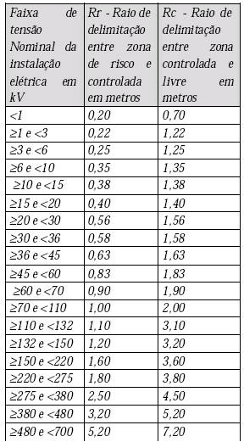
Tabela de raios de delimitação de zonas de risco, controlada e livre.
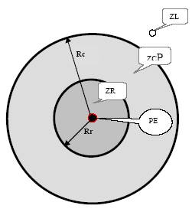
Figura 1 - Distâncias no ar que delimitam radialmente as zonas de risco, controlada e livre

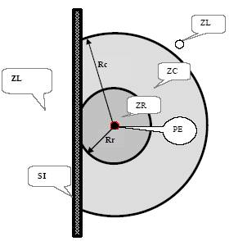
Figura 2 - Distâncias no ar que delimitam radialmente as zonas de risco, controlada e livre com interposição de superfície de separação física adequada.
ZL - Zona livre
ZC - Zona controlada, restrita a trabalhadores autorizados.
ZR - Zona de risco, restrita a trabalhadores autorizados e com a adoção de técnicas, instrumentos e equipamentos apropriados ao trabalho.
PE- Ponto da instalação energizado.
SI - Superfície isolante construída com material resistente e dotada de todos dispositivos de segurança.
ANEXO III
TREINAMENTO
1. CURSO BÁSICO - SEGURANÇA EM INSTALAÇÕES E SERVIÇOS COM ELETRICIDADE
Para os trabalhadores autorizados - Programação Mínima:
Carga horária mínima - 40h
1. Introdução à segurança com eletricidade.
2. Riscos em instalações e serviços com eletricidade:
a) o choque elétrico, mecanismos e efeitos;
b) arcos elétricos; queimaduras e quedas;
c) campos eletromagnéticos.
3. Técnicas de Análise de Risco.
4. Medidas de Controle do Risco Elétrico:
a) desenergização.
b) aterramento funcional (TN / TT / IT); de proteção; temporário;
c) equipotencialização;
d) seccionamento automático da alimentação;
e) dispositivos a corrente de fuga;
f) extra baixa tensão;
g) barreiras e invólucros;
h) bloqueios e impedimentos;
i) obstáculos e anteparos;
j) isolamento das partes vivas;
k) isolação dupla ou reforçada;
l) colocação fora de alcance;
m) separação elétrica.
5. Normas Técnicas Brasileiras - NBR da ABNT: NBR-5410, NBR 14039 e outras;
6) Regulamentações do MTE:
a) NRs;
b) NR-10 (Segurança em Instalações e Serviços com Eletricidade);
c) qualificação; habilitação; capacitação e autorização.
7. Equipamentos de proteção coletiva.
8. Equipamentos de proteção individual.
9. Rotinas de trabalho - Procedimentos.
a) instalações desenergizadas;
b) liberação para serviços;
c) sinalização;
d) inspeções de áreas, serviços, ferramental e equipamento;
10. Documentação de instalações elétricas.
11. Riscos adicionais:
a) altura;
b) ambientes confinados;
c) áreas classificadas;
d) umidade;
e) condições atmosféricas.
12. Proteção e combate a incêndios:
a) noções básicas;
b) medidas preventivas;
c) métodos de extinção;
d) prática;
13. Acidentes de origem elétrica:
a) causas diretas e indiretas;
b) discussão de casos;
14. Primeiros socorros:
a) noções sobre lesões;
b) priorização do atendimento;
c) aplicação de respiração artificial;
d) massagem cardíaca;
e) técnicas para remoção e transporte de acidentados;
f) práticas.
15. Responsabilidades.
2. CURSO COMPLEMENTAR - SEGURANÇA NO SISTEMA ELÉTRICO DE POTÊNCIA (SEP) E EM SUAS PROXIMIDADES.
É pré-requisito para freqüentar este curso complementar, ter participado, com aproveitamento satisfatório, do curso básico definido anteriormente.
Carga horária mínima - 40h
(*) Estes tópicos deverão ser desenvolvidos e dirigidos especificamente para as condições de trabalho características de cada ramo, padrão de operação, de nível de tensão e de outras peculiaridades específicas ao tipo ou condição especial de atividade, sendo obedecida a hierarquia no aperfeiçoamento técnico do trabalhador.
I - Programação Mínima:
1. Organização do Sistema Elétrico de Potencia - SEP.
2. Organização do trabalho:
a) programação e planejamento dos serviços;
b) trabalho em equipe;
c) prontuário e cadastro das instalações;
d) métodos de trabalho; e
e) comunicação.
3. Aspectos comportamentais.
4. Condições impeditivas para serviços.
5. Riscos típicos no SEP e sua prevenção (*):
a) proximidade e contatos com partes energizadas;
b) indução;
c) descargas atmosféricas;
d) estática;
e) campos elétricos e magnéticos;
f) comunicação e identificação; e
g) trabalhos em altura, máquinas e equipamentos especiais.
6. Técnicas de análise de Risco no S E P (*)
7. Procedimentos de trabalho - análise e discussão. (*)
8. Técnicas de trabalho sob tensão: (*)
a) em linha viva;
b) ao potencial;
c) em áreas internas;
d) trabalho a distância;
e) trabalhos noturnos; e
f) ambientes subterrâneos.
9. Equipamentos e ferramentas de trabalho (escolha, uso, conservação, verificação, ensaios) (*).
10. Sistemas de proteção coletiva (*).
11. Equipamentos de proteção individual (*).
12. Posturas e vestuários de trabalho (*).
13. Segurança com veículos e transporte de pessoas, materiais e equipamentos(*).
14. Sinalização e isolamento de áreas de trabalho(*).
15. Liberação de instalação para serviço e para operação e uso (*).
16. Treinamento em técnicas de remoção, atendimento, transporte de acidentados (*).
17. Acidentes típicos (*) - Análise, discussão, medidas de proteção.
18. Responsabilidades (*).

2.4. Voce Sabia...

1. Que, de maneira geral, as Normas Regulamentadora (NR) do MTE – Ministério do Trabalho e Emprego – estabelecem requisitos mínimos legais e condições com objetivo de implementar medidas de controle e sistemas preventivos de forma a garantir a segurança e a saúde dos trabalhadores?

2. Que existem NRs dedicadas a uma determinada atividade como a NR-10, destinada aos trabalhos que envolvem riscos elétricos; a NR-11, para trabalho com transporte de carga etc.. E outras NRs com alcance e influencia em todas as atividades como NR-17 - Ergonomia, NR-24 - Condições sanitárias e de conforto etc..

3. Qua a NR-10 - Segurança em Instalações e Serviços em Eletricidade - regulamenta os trabalhos em eletricidade e se aplica aos segmentos de geração, transmissão, distribuição e consumo, incluindo todas as etapas do serviço desde a concepção do projeto até o final da vida útil dele, passando pelas etapas de construção, montagem, operação, manutenção das instalações elétricas?

4. Que, de acordo com a Portaria 598 do MTE, de 07.12.2004, publicada no DOU de 08.12.2004, as intervenções em instalações elétricas com tensão igual ou superior a 50V em corrente alternada ou superior a 120V em corrente contínua somente podem ser realizadas por trabalhadores que atendam ao que estabelece esta Norma?

5. Que a NR-10 se aplica a quaiquer trabalhos realizados nas proximidades de instalações elétricas, observando-se as normas técnicas oficiais estabelecidas pelos orgãos competentes? Que a NR-10 também inclui outros profissionais que trabalhem próximos do risco elétrico, dentro da zona controlada e de risco?

6. Que em todas as instervenções em isntalações elétricas devem ser adotadas medidas preventivas de controle do risco elétrico e de outros riscos adicionais, mediante técnicas de análise de risco, de forma a garantir a segurança e a saúde no trabalho?

7. Que as medidas de controle adotadas devem integrar-se às demais iniciativas da empresa no ambito da preservação da segurança, da saúde e do meio ambiente do trabalho?

8. Que as empresas estão obrigadas a manter diagrams esquemáticos unifilares atualizados das instalações elétricas dos seus estabelecimentos, com as especificações do sistema de aterramento e demais equipamentos e dispositivos de proteção?

9. Que essa exigencia recai pata todas as empresas e que, a partir do aumento da complexidade e das instalações (carga, tensão etc.), são impostas exigencias de segurança mais severas?

10. Que os estabelecimentos que tiverem carga instalada superior a 75kW devem constituir e manter Prontuário de Instalações Elétricas - PIE?

11. Que o PIE varia dependendo do caso em que se inclui a empresa e que, no geral, deve conter, além dos diagramas unifilares atualizados das instalações elétricad, no mínimo, as seguintes informações:

a) procedimentos e instruções técnicas e administrativas de segurança e saúde implantados e relacionados à segurança em instalações e serviços em eletricidade com a descrição das medidas de controle existentes,

b) documentação das inspeções e medições do sistema de proteção contra descarga atmosférica e aterramento elétrico,

c) especificação dos equipamentos de proteção (coletiva e individual) e ferramental aplicáveis,

d) documentação comprobatória da qualificação, habilitação, capacitação, autorização dos trabalhadores e dos treinamentos realizados,

e) resultados dos ensaios de isolação elétrica realizados nos equipamentos e proteção individual e coletiva,

f) certificações dos equipamentos e materiais elétricos em áreas classificadas,

g) relatório técnico das inspeções atualizadas com recomendações, cronogramas de adequações, contemplando os requisitos anteriores?

12. Que no caso de empresas que operam instalações ou equipamentos ou integrantes do Sistema Elétrico de Potencia é necessário acrescentar, aos itens acima, a descrição dos procedimentos para emergencias e as certificações dos equipamentos de proteção coletiva e individual?

13. Que mesmo as empresas que realizam trabalhos em proximidade do Sistema Elétrico de Potencia também devem constituir prontuário próprio, contemplando algumas das exigencias listadas?

14. Que o PIE deve ser organizado e mantido atualizado pelo empregador ou pessoa formalmente designada pela empresa, devendo permanecer à disposição dos trabalhadores envolvidos nas instalações e serviços em eletricidade?

15. Que o PIE pode ser organizado por qualquer pessoa independente de sua formação academica. Contudo, os documentos integrantes do PIE devem ser eleaborados por profissional legalmente habilitado e as medições executadas (como são serviços de engenharia) devem ser acompanhadas de ART - Anotação de Responsabilidade Técnica.

16. Que só é considerado trabalhador qualificado aquele que comprovar conclusão de curso específico na área elétrica reconhecido pelo Sistema Oficial de Ensino?

17. Que o trabalhador só é considerado legalmente habilitado se foi previamente qualificado (possui curso na área de elétrica) e possui registro no CREA - Conselho Regional de Engenharia?

18. Que só é considerado trabalhador capacitado aquele que atenda às seguintes condições, simultaneamente:

a) receba capacitação (treinamento de segurança em instalações elétricas) sob orientação e responsabilidade de profissional habilitado e autorizado,

b) mediante a capacitação concluída, o trabalhador terá a necessidade de trabalhar sob a supervisão e responsabilidade de profissional habilitado e autorizado?

19. Que o trabalhador só é capacitado obedecendo às limitações impostas pelo profissional habilitado que o capacitou e que o treinamento do trabalhador deve ser adequado ao trabalho que ele vai desempenhar?

20. Que a capacitação só terá validade para a empresa que o capacitou e nas condições estabelecidas pelo profissional habilitado e autorizado responsável pela capacitação?

21. Que a empresa é obrigada a estabelecer sistema de identificação que permita a qualquer tempo conhecer a abrangencia da autorização de cada trabalhador?

22. Que os trabalhadores autorizados a intervir em instalações elétricas devem possui treinamento específico sobre os riscos decorrentes do emprego da energia elétrica e as principais medidas de prevenção de acidentes em instalações elétricas?

23. Que a NR-10 só permite que as empresas concedam autorização aos trabalhadores capacitados ou quaificados e aos profissionais habilitados que tenham participado com avaliação e aproveitamento satisfatórios dos cursos e treinamentos pertinentes?

24. Que a autorização é dada ao profissional que comprovar atender os requisitos da norma? Caso a empresa permite o trabalho de um profissional em desacordo com a NR-10 ela estará sujeita a multas do MET - Ministério do Trabalho e Emprego?

25. Que o curso básico de Segurança em Instalações e Serviços em Eletricidade deve ter carga horária mínima de 40 horas, com a programação mínima definida pela NR-10?

26. Que o Curso Complementar de Segurança no Sistema Elétrico de Potencia (SEP) e em suas proximidades, também deve ter carga horária mínima de 40 horas e só poderá ser ministrado àqueles que tenham participado, com aproveitamento satisfatório, do Curso Básico?

27. Que deve ser realizado um treinamento de reciclagem bienal e sempre que ocorrer:

a) a troca de função ou mudança de empresa,

b) o retorno de afastamento ao trabalho ou inatividade por período superior a tres meses,

c) modificações significativas nas instalações elétricas ou troca de métodos, processos e organização do trabalho?

28. Que a empresa deve estar atenta para averiguar a ocorrencia de qualquer uma destas situações, e que a inadequação dos treinamentos é requisito de fiscalização que leva à penalidade?

29. Que a carga horária e o conteúdo programático dos treinamentos de reciclagem destinados ao atendimento dos requisitos anteriores, devem atender às necessidades da situação que o motivou e que a sua não aplicação resulta em multa?

30. Que os trabalhos em áreas classificadas devem ser precedidos de treinamento específico de acordo com o risco envolvido? Mesmo que o ítem “áreas classificadas” seja um dos pontos abordados no treinamento básico, é necessário que as pessoas envolvidas em trabalhos neste tipo de instalação sejam submetidas a um treinamento específico para trabalhar nesta situação?

31. Que mesmo os trabalhadores com atividades não relacionadas às instalações elétricas mas que sejam desenvolvidas em zona livre e na vizinhança da zona controlada, devem ser instruídos formalmente com conhecimentos que permitam identificar e avalizr seus possíveis riscos e adotar as precauções cabíveis?

32. Que a NR-10 determina que é necessário que a empresa delimite essas zonas e defina esses trabalhadores, e que essa definição se dá pela tensão nominal da instalação?

33. Que o não comprimento das medidas constantes da NR-10 (e de outras NRs) demonstra o surgimento de um ambiente de trabalho que oferece risco grave e iminente para o trabalhador? E que, nesses casos, o MTE adotará as providencias estabelecidas na NR-3, e poderá interditar o estabelecimento, setor de serviço, máquina, equipamento ou embargar a obra?

34. Que, caso o trabalho executado não ofereça condições de segurança que evite a ocorrencia de um acidente grave ou uma doença profissional com lesão grave à integridade física do trabalhador, a fiscalização do MTE pode interditar totalmente ou parcialmente as atividades realizadas?

35. Que durante a paralisação do serviço, em decorrencia da interdição ou do embargo, os empregados receberão os salários normalmente, como se estivessem em efetivo exercício?

36. Que a documentação exigida na NR-10 deve estar, permanentemente, à disposição dos trabalhadores que atuam em serviços e instalações elétricas (sejam trabalhadores próprios ou terceirizados) e das autoridades competentes (fiscalização do MTE), de forma a garantir a operação e manutenção seguras e comprovação do atendimento dos requisitos da norma?

37. Que o não comprimento das medidas constantes na NR-10 acarretará multas de acordo com a gravidade da falta? Que essas multas abrangem todos os itens da norma e que, em alguns casos, elas podem ser cumulativas, de acordo com o não cumprimento das várias atribuições que ocasionem a situação?

38. Quea a Secretaria de Inspeção do Trabalho e o Diretor do Departamento de Segurança e Saúdo no Trabalho, pela portaria n. 126, de 03.-6.2005, incluiu as infrações da NR-10 na NR-28, que aborda a Fiscalização e Penalidades?

39. Que o valor das multas varia com o grau de infração de cada ítem e o número de funcionários da empresa? Que a fiscalização do MTE pode aplicar multa a cada ítem da norma descumprido e que os valores podem chegar a cifras muito elevadas?

EVITE PROBLEMAS. CLASSIFIQUE SUAS ÁREAS E TREINE SEU PESSOAL
3. AUTORIZAÇÃO, HABILITAÇÃO, QUALIFICAÇÃO E CAPACITAÇÃO

As atividades exercidas em instalações elétricas envolvem a exposição ao risco elétrico, causador de muitos acidentes graves. A perfeita identificação deste risco assim como o conhecimento dos procedimentos de segurança no trabalho, equipamentos de proteção individual e coletiva e principalmente, o simples reconhecimento de que os acidentes não acontecem apenas com os outros, diminuirá em muito o índice de acidentes do trabalho em atividades elétricas. Isso nos conduz ao reconhecimento da necessidade de um programa intenso de treinamento na área elétrica associado a um treinamento de segurança do trabalho em instalações elétricas.

O ítem 10.8 da NR-10 descreve detalhadamente como deve ser definido o trabalhador autorizado a trabalhar em instalações elétricas, evitando-se que funcionários sem treinamento esepecífico e de segurança venham a exercer atividades de risco, expondo-se desnecessáriamente a acidentes do trabalho.

O profissional Qualificado complentou com exito seu curso de formação na área elétrica, reconhecido pelo Sistema Oficial de Ensino. Tornou-se Habilitado assim que se registrou no Conselho de Classe.

Já o trabalhador Capacitado:

1. foi treinado por profissional habilitado e autorizado,
2. trabalha sob a responsabilidade de profissional habilitado e autorizado.

Esta capacitação só tem valor na empresa em que trabalha. Com a anuência formal da empresa em que trabalham, e devidamente identificados em seus registros, eles estão Autorizados a exercer atividades em instalações elétricas.

É necessário ainda, passar por exames de saúde que lhes permitam trabalhar em instalações elétricas, conforme definido pela NR-7 - Programa de Controle Médico de Saúde Ocupacional - PCMSO.

A Autorização para trabalhadores Capacitados, ou Qualificados e Habilitados será dada pela empresa aos que tiverem acompanhado, com aproveitamento, os cursos previstos no Anexo III da NR-10 - treinamento específico sobre os riscos das atividades elétricas e medidas de prevenção de acidentes em instalações elétricas:

1. Curso Básico: Segurança em Instalações e Serviços de Eletricidade

2. Curso Complementar: Segurança no Sistema Elétrico de Potencia (SEP) e em suas Proximidades

Esta norma preve treinamentos de reciclagem, treinamento de riscos realcionados a áreas classificadas e treinamento de trabalhadores de outras áreas que não a elétrica, visando a identificação dos riscos bem como formas de prevenção de acidentes do trabalho que porventura venham a exercer na zona livre ou proximidade da zona controlada.

4. RISCOS EM INSTALAÇÕES E SERVIÇOS COM ELETRICIDADE

Antes de estabelecer os padrões de risco, é necessário que se entenda os efeitos da eletricidade no corpo humano e como se comporta quando uma corrente circula através dele, depois será possível fazer uma análise dos diferentes tipos de risco devido aos efeitos da eletricidade no ser humano e no meio ambiente como segue:

4.1. Eletricidade + Corpo Humano

4.1.1. Efeitos da Corrente no Corpo Humano

O corpo humano é bastante resistente ao choque elétrico nos primeiros instantes e pode produzir apenas contrações musculares. A persistencia da circulação da corrente pelo organismo danifica tecidos musculares, nervosos e cerebrais, provoca coágulos nos vasos sanguíneos e pode paralisar a respiração e o músculo cardíaco.

Os efeitos da corrente elétrica variam e dependem de:

- percurso da corrente pelo corpo humano
- intensidade da corrente
- tempo de duração da circulação da corrente
- área de contato com as partes energizadas
- frequencia da corrente
- tensão entre os pontos de contado
- condições da pele do indivíduo
- constituição física do indivíduo
- estado de saúde do indivíduo

A sensibilidade do organismo à passagem de corrente elétrica inicia em um ponto conhecido como Limiar de Sensação e que ocorre com uma intensidade de 1mA para corrente alternada, e 5mA para corrente contínua.

A norma ABNT - NBR6533 define cinco zonas de efeitos para correntes alternadas entre 50Hz e 60Hz, levando em consideração pessoas pesando 50kg e o trajeto da corrente entre as extremidades do corpo (mão/mão ou mão/pé), mostrado na fig.1:
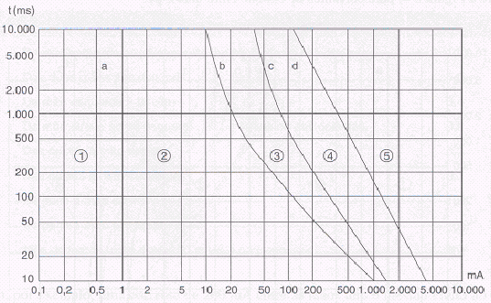
Fig.1 - Zonas de efeito de Corrente Alternada (50Hz a 60Hz) sobre Adultos

Cada zona demarcada apresenta as seguintes reações:

Zona 1: a corrente elétrica não produz reação alguma no corpo humano. Situa-se abaixo do limiar de percepção (0,5mA) e é limitada pela reta a. É importante salientar que esse valor varia de acordo com a pessoa, sendo menor para mulheres e crianças.

Zona 2: a corrente não produz nenhum efeito patofisiológico perigoso. Está entre o limiar de percepção (reta a) e a curva limite de corrente patofisiologicamente perigoso (curva b).

Zona 3: compreendida entre a curva b e a curva c, não há risco de fibrilação ventricular, mas a corrente pode provocar outros incovenientes como: parada respiratória, parada cardíaca e contrações musculares, efeitos geralmente reversíveis.

Zona 4: a corrente do choque elétrico pode provocar fibrilação ventricular com uma probabilidade entre 0,5% (curva c) e 50% (curva d).

Zona 5: situada acima da curva d, existe o perigo efetivo da ocorrencia de fibrilação ventricular.

Os principais efeitos que uma corrente externa pode produzir no corpo humano são fundamentalmente quatro:

1. Tetanização

Fenomeno decorrente da contração muscular produzida por impulso elétrico.Verifica-se que, sob ação de um estímulo devido à aplicação de uma diferença de potencial elétrico a uma fibra nervosa, o músculo se contrai voltando ao estado de repouso logo em seguida. Se antes de retornar ao estado de repouso um segundo estímulo acontecer, estes se somam. Seguidamente pode ocorrer um terceiro estímulo antes do músculo voltar ao repouso e assim sucessivamente, a este fenomeno dá-se o nome de contração tetanica. Quando a frequencia dos estímulos ultrapassar um certo limite, o músculo é levado à contração completa, permanecendo nessa condição até que cessem os estímulos, após o que lentamente retorna ao estado de repouso.

O mesmo fenomeno descrito para uma fibra nervosa elementar ocorre, de forma muito mais complexa, no corpo humano atravessado por uma corrente elétrica. As frequencias usuais de 50 e 60Hz são mais que suficientes para produzir tetanização completa.

Para valores de corrente mais elevada não ocorre a tetanização. A excitação muscular pode ser suficientemente violenta de modo a provocar repulsão, podendo até atirar o indivíduo a uma certa distancia. A corrente contínua, desde que de intensidade e duração suficientes, pode também produzir tetanização.

Mesmo para pequenos valores de corrente existe um grande risco porque a impedancia do corpo diminui com a duração do contato.

2. Parada Respiratória

Correntes superiores ao limite de largar podem provocar parada respiratória devido à tetanização do diafragma (músculo que divide o tórax do abdomen e é responsável pelos movimentos de contração e relaxamento que promovem o enchimento de ar nos pulmões). Estas correntes produaem sianis de afixia no indivíduo causados pela contração dos músculos ligados à respiração. Se o indivíduo permanecer exposto a esta corrente, perderá a consciencia e poderá morrer sufocado. Neste caso, podemos verificar a grande importancia da respiração artificial, da rapidez de sua aplicação e do tempo em que ela é realizada.

3. Queimadura

A corrente elétrica, ao atravessar o corpo humano, pode produzir queimaduras por efeito Joule - dissipação de energia na forma de calor. A situação é mais crítica nos pontos de entrada e saída da corrente porque a pele tem alta resistencia ohmica, enquanto os tecidos internos são bons condutores.

A resistencia de contato entre a pele e a superfície sob tensão também tem influencia na dissipação de energia, somando-se à resistencia da pele. A densidade de corrente é maior nas regiões de contato na entrada e na saída da corrente. Quanto menor a área de contato, maior a densidade de corrente, maior a dissipação de energia, maior o estrago.

Em acidentes envolvendo Alta Tensão predominam os efeitos térmicos da corrente. O calor produz a destruição dos tecidos superficiais e profundos e provoca o rompimento de artérias, desencadeando hemorragias. As queimaduras provenientes de choques elétricos são mais profundas e normalmente levam à morte por insuficiencia renal.

Se a vítima sobreviver, pode apresentar as seguintes sequelas:

- perda de massa muscular (atrofia muscular)
- perda parcial ou total de massa óssea
- perda de coordenação motora (destruição de nervos)

Em acidentes envolvendo Baixa Tensão os efeitos térmicos da passagem da corrente pelo corpo humano são pequenos. O problema maior é o tempo de duração da passagem da corrente que pode levar a vítima à morte devido à parada respiratória e fibrilação vetricular do coração.

4. Fibrilação Ventricular

O músculo cardíaco é formado por fibras que se contraem ritmadamente a uma velocidade entre 60 e 100 impulsos por minuto (diástole e sístole). Este movimento é coordenado por um gerador de impulsos elétricos organico, o nó seno-atrial. Tecidos condutores se encarregam de propagar o impulso que, passando pelo nó atrio-ventricular, chegam às fibras musculares e provocam a contração sequenciada e rítmica do coração. O músculo cardíaco é extremamente sensível a correntes elétricas de origem externa porque podem alterar a sincronização e coordenação do movimento do coração, paralisando o efeito de bombeamento do sangue. A anomalia chama-se fibrilação e é particularmente perigosa quando ocorre na zona ventricular por ser um fenomeno irreversível mesmo quando cessa o efeito externo da corrente. A fibrilação ventricular tem como característica o funcionamento irregular e desordenado das fibras do músculo cardíaco. A fig.2 mostra o eletrocardiograma (ECG) de um coração antes e após a ocorrencia de um choque elétrico.
Fig.2 - Eletrocardiograma mostrando a Fibrilação Ventricular e a Pressão Arterial
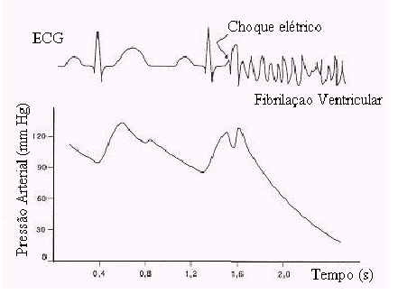
Enquanto o músculo cardíaco é estimulado pelos impulsos internos, seu funcionamento é coordenado e o coração funciona como uma bomba, como se pode ver pela pressão arterial normal. Após um choque elétrico e a ocorrencia de fibrilação ventricular, a pressão arterial cai a zero porque o coração deixa de operar como uma bomba. Nesta situação não haverá irrigação sanguinea pelo corpo e a vítima desmaia, apresentando estado de morte aparente.

A fibrilação do coração pode ocorrer se houver passagem de corrente com intensidade da ordem de 30mA a 500mA por período superior a 0,25 segundo. Como o fenomeno é irreversível, é rara a auto-recuperação do coração. No entanto, se aplcarmos uma corrente de curta duração e de intensidade elevada, a fibrilação pode ser interrompida e o ritmo normal do coração pode ser restabelecido.

A onda T representa o período de repolarização das fibras musculares do ventrículo do coração. A fig.3 mostra o ciclo cardíaco com indicação do período vulnerável dos ventrículos.
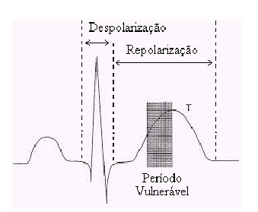
Fig.3 - Ciclo cardíaco com indicação do período vulnerável dos ventrículos

O período vulnerável corresponde a uma parte relativamente pequena do ciclo cardíaco durante a qual as fibras do coração estão em estado inicial de repolarização. A fibrilação ventricular ocorrerá se elas forem excitadas por uma corrente externa de intensidade suficiente. O período vulnerável corresponde à primeira parte da onda T e representa cerca de 10 a 20% do ciclo cardíaco.

Muitos pesquisadores tem procurado o valor mínimo de corrente capaz de dar início à fibrilação em relação ao tempo de circulação pelo corpo humano porém, as experiencias não tem fornecido resultados concordantes devido a alguns fatores:

- impossibilidade de realizar experiencias diretamente em humanos e dificuldades de extrapolar os resultados obtidos com animais.
- a corrente I_{D} realmente causadora da fibrilação ventricular é apenas uma fração da corrente I que circula pelo corpo humano. Como apenas I é mensurável, ocorre que a relação I_{D} /I não é constante, variando de pessoa para pessoa e, numa mesma pessoa, depende do trajeto da corrente através do corpo.
- há um curto espaço de tempo no ciclo cardíaco (período vulnerável) no qual o coração é elétricamente instável. É o instante em que, decrescendo o potencial de ação, a fibra tende a retornar ao estado de repouso. Se a corrente atingir o coração nesse intervalo, a probabilidade de iniciar a fibrilação aumenta consideravelmente.
- correntes elevadas nem sempre provocam fibrilação, elas podem determinar uma parada cardíaca ou produzir alterações organicas permanentes no sistema cardíaco.

A tabela mostra os resultados do choque elétrico em pessoas adultas, jovens e com boa saúde:

CORRENTE  (mA) | PERTURBAÇÕES PROVÁVEIS | ESTADO APÓS CHOQUE | SALVAMENTO | RESULTADO FINAL
< 1 | Nenhuma | Normal |  | Normal
1 a 9 | Sensação cada vez mais desagradável à medida que a intensidade aumen-ta. Contrações muscula-res. | Normal | Desnecessário | Normal
9 a 20 | Sensação dolorosa, con-trações violentas, pertur-bações circulatórias. | Morte Aparente | Respiração Artificial | Restabelecimento
20 a 100 | Sensação insuportável, contrações violentas, per-turbações circulatórias graves inclusive fibrilação ventricular. | Morte Aparente | Respiração Artificial | Restabelecimento ou morte
> 100 | Asfixia imediata, fibrila-ção ventricular | Morte Aparente | Muito difícil | Morte
Vários Amperes | Asfixia imediata, queima-duras graves | Morte Aparente ou imediata | Praticamente impossível | Morte

Para frequencias industriais (50 - 60Hz), desde que a intensidade não exceda o valor de 9mA, o choque não produz consequencias graves.

Quando a corrente ultrapassa 9mA, as contrações musculares tornam-se mais violentas e podem impedir que a vítima se liberte do contato com o circuito. Se a região torácica for atingida, poderão ocorrer asfixia e morte aparente, caso que a vítima necessita de socorro imediato.

Correntes maiores que 20mA são perigosas mesmo quando atuam durante curto espaço de tempo.

Correntes da ordem de 100mA, quando atingem a zona do coração, produzem fibrilação ventricular em apenas 2 ou 3 segundos, e a morte é praticamente certa.

Correntes de alguns amperes, além da asfixia pela paralisação do sistema respiratório, produzem queimaduras extremamente graves com necrose dos tecidos. Nesta faixa de corrente não é possível o salvamento, a morte é instantanea.

De um modo geral, pode-se incluir outros efeitos:

- eletrólise do sangue, com alteração do pH.
- problemas renais (sobrecarga para filtragem dos fluidos corporais e perdas salinas).
- prolapso (deslocamento) em órgãos e músculos.
- danos à visão e ao cérebro.
- perturbação do sistema nervoso

Um problema sério e pouco observado em acidentes envolvendo eletricidade - sobreviventes apresentam problemas em órgãos internos (incluindo cerebral) muito tempo após a ocorrencia do acidente. Em virtude do intervalo de tempo entre o surgimento do problema e o acidente, a medicina não correlaciona os eventos. Normalmente ocorrem problemas de ordem neurológica na área de controle motor e, principalmente, na dificuldade de memorização de fatos e eventos no curto prazo. Tais sequelas costumam deixar a vítima incapacitada para o trabalho.

4.1.2. Impedancia do Corpo Humano

Do ponto de vista elétrico, o corpo humano pode ser representado por um conjunto de resistores e capacitores com uma agravante: nenhum valor é constante e a resposta não é linear. Os valores de impedancia variam de pessoa para pessoa e, para um mesmo indivíduo, as variações dependem das condições psicofisiológicas e ambientais.

Os principais fatores que contribuem para a variação da impedancia do corpo humano são:

- estado da pele: a maior parte da resistencia do corpo está localizada na pele, principalmente nos pontos de entrada e saída da corrente. A umidade diminui a resistencia da pele logo, o suor contribui consideravelmente para a redução da resistencia. Se o contato com a parte sob tensão ocorrer num ponto onde a pele estiver cortada ou machucada, a resistencia cai a valores muito baixos. No entanto, se o contato ocorrer em local calejado, haverá um aumento da resistencia. Convém observar que o fato da pele ser calejada não é um requisito para aumento da segurança.

- tipo de contato: a resistencia do corpo humano depende do trajeto da corrente, determinada pelas partes do corpo entre as quais é aplicada a tensão, por exemplo, mão-mão ou mão esquerda-pé direito etc..

- superfície de contato: quanto maior a área de contato com a parte sob tensão, menor será a resistencia oferecida à passagem da corrente.

- pressão de contato: a resistencia diminui com o aumento da pressão sobre a área sob tensão. O aumento da pressão aumenta a superfície de contato com a consequente redução da resistencia.

- duração do contato: o tempo que a corrente circula pelo corpo humano reduz a resistencia pelo aumento da temperatura dos fluidos internos, aumentando a ionização dos sais nos líquidos. No entanto, a geração de calor pode levar à carbonização dos tecidos, com o consequente aumento da resistencia ohmica.

- natureza da corrente: para corrente contínua e alternada nas frequencias de distribuição, os valores da resistencia do corpo humano apresentados são praticamente os mesmos. No entanto, com o aumento da frequencia, a resistencia diminui sensivelmente.

- taxa de álcool no sangue: o álcool diminui a resistencia ohmica do corpo. Quanto maior a concentração de álcool no sangue, menor a resistencia ohmica apresentada.

- tensão de contato: a resistencia diminui que a diminuição da tensão de contato, ocorrendo maiores variações de resistencia nos níveis mais baixos de tensão.

Considerando todas estas variáveis, é de fundamental importancia perceber que a impedancia do corpo humano está intimamente ligada a todo o complexo de atividade biológica variando com a excitação, concentração mental, cansaço físico etc..

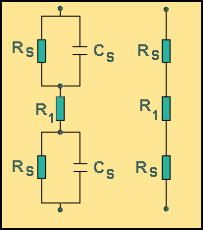
Atualmente o modelo de impedancia da fig.4 representa o comportamento para choques em Corrente Alternada:
Fig.4 - Modelo de Impedancia do corpo humano - Circuito Equivalente

Na fig.4 pode-se ver que os valores de Rs e Cs são a resistencia e a capacitancia do ponto de contato do corpo humano com as superfícies externas (energizadas e aterradas) através da pele, e R₁ é a resistencia interna do corpo. O valor da impedancia capacitiva Cs é relevante apenas para frequencias elevadas (acima de 1kHz) portanto, para frequencias industriais e de distribuição, o circuito equivalente pode ser reduzido apenas para os valores de resistencia ohmica Rs e R₁ em série.

A resistencia interna do corpo varia para várias possibilidades de percurso da corrente de choque. A fig.5 mostra os diversos valores percentuais da resistencia interna do corpo humano para as seguintes situações:

- os valores sem parenteses representam os valores percentuais da resistencia interna entre uma das mãos e o ponto considerado, sendo que o valor total (100%) de referencia é o valor da resistencia interna entre as duas mãos.

Considerando o indivíduo da fig.5, a resistencia interna do corpo entre as duas mãos representa 100% do valor real em ohms. Entre a mão esquerda e o antebraço direito, o valor diminui para 75% do valor real em ohms (o mesmo vale considerando a mão direita e o antebraço esquerdo).

Portanto, se o indivíduo tocar com a mão esquerda uma superfície energizada e com a mão direita uma superfície aterrada e através do seu corpo circular uma corrente de 10mA, o toque entre a mão esquerda e o antebraço esquerdo fará circular uma corrente de 11,3mA.
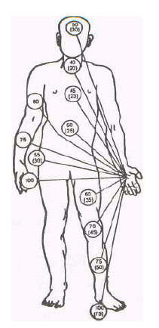
Fig.5 - Resistencia interna do corpo humano para diferentes percursos da corrente de choque

Agora, vamos considerar o toque entre a mão esquerda e a cabeça. De acordo com a fig.5, a resistencia interna oferecida nesta condição é 50% do valor da resistencia entre as duas mãos logo, para a mesma tensão de contato, a corrente que circula entre a mão esquerda e a cabeça será de 20mA.

- os valores entre parenteses representam os valores percentuais da resistencia interna do corpo entre as duas mãos tocando um eletrodo energizado simultaneamente e o ponto considerado, sendo que o valor total (100%) de referencia é o valor da resistencia interna entre as duas mãos.

Considerando o mesmo indivíduo da fig.5, a resistencia interna do corpo entre as duas mãos representa 100% do valor real em ohms. Entre as duas mãos e a cabeça, o valor diminui para 30% do valor real em ohms.

Portanto, se o indivíduo tocar com as duas mãos uma superfície energizada e com a cabeça uma superfície aterrada e mantida a tensão de toque anterior, através do seu corpo circula uma corrente de 33,3mA.

4.2. Riscos da Eletricidade

Desde a construção das primeiras redes de energia até os dias atuais com o uso intensivo de eletricidade, milhões de quilometros de cabos energizados instalados nos mais diversos ambientes (internos, externos, embutidos, aparentes etc.) produzem um risco potencial de acidente. Como a população da Terra é enorme, sempre haverá alguém perto de um defeito, submetido a campo magnético ou um incendio será provocado devido a este defeito em algum lugar. Nestas condições, o acidente será inevitável.

4.2.1. Choque Elétrico

A compreensão do mecanismo do efeito da corrente elétrica no corpo humano é fundamental para a efetiva prevenção e combate aos riscos provenientes do choque elétrico.

O choque elétrico pode ser definido como uma perturbação de natureza e efeitos diversos que se manifesta no organismo humano quando percorrido por uma corrente elétrica. A passagem da corrente elétrica ocorre quando o corpo é submetido a uma tensão elétrica suficiente para vencer a sua impedancia. Como resultado da passagem da corrente elétrica pelo corpo podemos ter desde uma sensação de formigamento até sensações dolorosas com contração muscular ou lesões irreversíveis.

Toda a atividade biológica seja ela glandular, nervosa ou muscular, é originada de impulsos de corrente elétrica. Se a essa corrente fisiológica for acrescentada uma outra corrente externa (devido a um contato elétrico) ocorrerão alterações das funções vitais normais que podem ser analisadas sob dois aspectos:

Macro Choque: definido quando a corrente do choque entra no corpo humano pela pele, invade o corpo e sai novamente pela pele, ou seja, o corpo humano está com toda a sua impedancia no trajeto da corrente - é o choque a que está sujeito um indivíduo comum - cuja intensidade pode ser dividida em:

Correntes de choque de baixa intensidade: provenientes de acidentes com baixa tensão onde o efeito mais grave a considerar envolve parada respiratória e, também, parada cardíaca.

Correntes de choque de alta intensidade: provenientes de acidentes com alta tensão onde o efeito mais grave é o térmico, que produz queimaduras internas e externas no corpo, além de envolver parada respiratória e parada cardíaca.

Micro Choque: ocorre por defeito em equipamento médico-hospitalar - qualquer equipamento invasivo usado para analisar, diagnosticar ou monitorar qualquer órgão humano poderá produzir micro choque.

4.2.2. Natureza do Choque Elétrico

O choque elétrico pode advir de um corpo elétricamente carregado, de uma descarga atmosférica ou contato com um circuito energizado.

a) Choque produzido por descarga atmosférica

Produzido pela ação direta ou indireta de uma descarga atmosférica. Choques desta natureza são instantaneos e fatais devido ao elevado valor da corrente que circula pelo corpo (de 60kA a 100kA).

b) Choque produzido pelo contato com um corpo elétricamente carregado

O choque é produzido por eletricidade estática originada em um corpo carregado como um capacitor. Na maioria das vezes não provoca efeitos danosos no corpo porque depende da quantidade de energia armazenada no capacitor, o que vai determinar o tempo que a corrente circula pelo organismo. A corrente de descarga eletrostática é sempre de natureza contínua.

c) Choque produzido por contato com um circuito energizado

O choque é produzido pelo contato com um elemento energizado. Este choque se dá devido a:

- toque acidental na parte viva do condutor ou equipamento
- toque em partes condutoras próximas aos equipamentos e instalações que ficaram energizadas acidentalmente por defeito, fissura ou rachadura da isolação

Este tipo de choque é o mais perigoso porque a rede de energia elétrica mantém o indivíduo energizado, fazendo a corrente circular pelo organismo por períodos de tempo longos.

Na segurança elétrica, duas grandezas são fundamentais para a análise de ocorrencia de choques pois se referem ao fato do risco de choque elétrico e representam a tensão que uma pessoa pode ser acidentalmente submetida:

4.2.2.1. Tensão de Toque

A Tensão de Toque (Uc) é a diferença de potencial que um indivíduo é submetido quando em contato com partes acessíveis e condutoras simultaneamente (excluindo as partes vivas) durante uma falha de isolação. A fig.1 mostra a ocorrencia de uma falha de isolação tornando energizada uma superfície condutora (porém não viva), tocada por um indivíduo com os pés sobre o solo (aterrado). A falha da isolação faz circular uma corrente de falta a terra (Ig) que, devido às resistencias de aterramento (R₁ e R), produz a Tensão de Toque (Uc). A Tensão de Toque (Uc) faz circular uma corrente de choque através do corpo do indivíduo, limitada pela resistencia do corpo (Ru) e pela resistencia de contato com o solo (R₂).

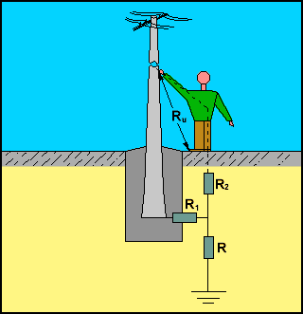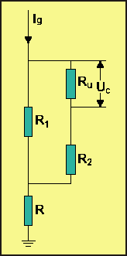

Fig. 1 - Tensão de Toque - Significado e Circuito Equivalente

De acordo com a fig.1:

Ig - corrente de falta a terra
Uc - tensão de toque
Ru - resistencia ohmica do corpo do indivíduo
R₁ - resistencia de contato da parte condutora com a terra
R₂ - resistencia de contato do indivíduo com a terra
R - resistencia de aterramento

O circuito equivalente permite calcular a tensão de toque Uc a partir da seguinte equação:

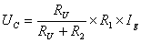

Como se pode observar, a corrente de choque circula entre a mão e o pé do indivíduo e consequentemente, através do coração, o que aumenta o risco de ocorrencia de fibrilação ventricular.

4.2.2.2. Tensão de Passo

A Tensão de Passo (Up) é a diferença de potencial aplicada sobre os dois pés de um indivíduo na distancia de um passo (convencionalmente 1 metro) durante uma falha de isolação. A fig.2 mostra a ocorrencia de uma falha de isolação tornando energizada uma superfície condutora (porém não viva), não tocada pelo indivíduo (que está afastado da superfície condutora) com os pés afastados sobre o solo (aterrado). A falha da isolação faz circular uma corrente de falta a terra (Ig) que, devido às resistencias de aterramento (R₁ e R), produz a Tensão de Passo (Up). A Tensão de Passo (Up) faz circular uma corrente de choque através do corpo do indivíduo, limitada pela resistencia do corpo (Ru) e pelas resistencias do estrato superficial do solo (R₂).

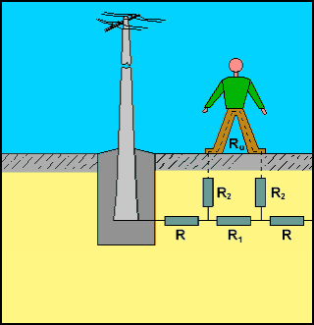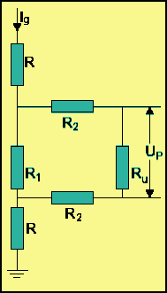

Fig. 2 - Tensão de Passo - Significado e Circuito Equivalente

De acordo com a fig.2:

Ig - corrente de falta a terra
Up - tensão de passo
Ru - resistencia ohmica do corpo do indivíduo
R₁ - resistencia de contato da parte condutora com a terra
R₂ - resistencia do estrato superficial do solo
R - resistencia de aterramento

O circuito equivalente permite calcular a tensão de passo Up a partir da seguinte equação:

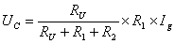

Como se pode observar, a corrente de choque circula entre os pés do indivíduo mas não através do coração, o que diminui o risco de ocorrencia de fibrilação ventricular.

4.2.3. Arco Elétrico

Toda a vez que ocorre a passagem de corrente elétrica pelo ar ou outro meio isolante (óleo, por exemplo) está ocorrendo um arco elétrico.

O arco elétrico (ou arco voltaico) é uma ocorrencia de curtíssima duração (menor que 0,5 segundo), e muitos são tão rápidos que o olho humano não consegue perceber.

Os arcos elétricos são extremamente quentes. Eles são a mais intensa fonte de calor na Terra. Sua temperatura pode alcançar 20.000ºC. Pessoas que estejam no raio de alguns metros de um arco podem sofrer severas queimaduras. Os arcos elétricos são eventos de múltipla energia - forte explosão e energia acústica acompanham intensa energia térmica.

4.2.3.1. Consequencia de arcos elétricos (queimaduras e quedas)

Se houver centelha ou arco, a temperatura deste é tão alta que destrói os tecidos do corpo. Dependendo do local do arco, podem desprender-se partículas de materiais incandescentes que podem incendiar objetos e roupas ou provocar queimaduras graves (atingindo os olhos).

Uma falha pode ocorrer em equipamentos elétricos quando há um fluxo de corrente não intencional entre fase e terra ou entre múltiplas fases. Isso pode ser causado por trabalhadores que façam movimentos bruscos ou por descuido no manejo de ferramentas ou outros materiais condutivos quando estão trabalhando em partes energizadas da instalação ou próximos delas.

Outras causas podem ser relacionadas a equipamentos e incluem falhas em partes condutoras que integram ou não os circuitos elétricos.

Causas relacionadas ao ambiente incluem a contaminação por sujeira (pós condutores quando úmidos), água (chuva ou inundação), pela presença de insetos (formigueiros ou cupins) ou outros animais (gatos, ratos, lagartos e aves) que provocam curto-circuitos em barramentos de painéis ou subestações.

A quantidade de energia liberada durante um arco depende da corrente de curto-circuito e do tempo de atuação dos dispositivos de proteção contra sobrecorrentes. Altas correntes de curto-circuito e tempos longos de atuação dos dispositivos de proteção aumentam o risco de arco elétrico.

A severidade da lesão para as pessoas na área onde ocorre a falha depende da energia liberada durante a falha, da distancia que separa as pessoas do local e do tipo de roupa utilizada pelas pessoas expostas ao arco. As mais sérias queimaduras por arco voltaico envolvem a ignição da roupa da vítima pelo calor do arco. Tempo de queima contínua de uma roupa comum relativamente longo (30 a 60 segundos, por exemplo) aumentam tanto o grau da queimadura quanto a área total atingida no corpo, o que afeta diretamente a gravidade da lesão e a própria sobrevivencia da vítima.

A proteção contra arcos elétricos depende do cálculo da energia que pode ser liberada no caso de um curto-circuito. As vestimentas de proteção adequadas devem cobrir todas as áreas que possam ficar expostas à ação das energias originadas do arco elétrico. Muitas vezes, além da cobertura completa do corpo, devem incluir proteção para o rosto, pescoço, cabelos e partes da cabeça que podem ficar expostas a uma energia térmica muito intensa.

Além dos riscos de exposição aos efeitos térmicos do arco elétrico, existe o risco de ferimentos e quedas decorrentes das ondas de pressão que podem se formar pela expansão do ar. Esta onda de pressão pode empurrar e/ou derrubar o trabalhador que está próximo da origem do acidente. Esta queda pode resultar em lesões mais graves se o trabalho estiver sendo realizado em uma altura superior a dois metros, o que pode ser muito comum em diversos tipos de instalação.

4.2.3.2. Proteção contra perigos de faltas por arco elétrico

Os dispositivos e equipamentos que podem gerar arcos durante a sua operação devem ser selecionados e instalados de forma a garantir a segurança das pessoas que trabalham nas instalações.

Algumas medidas podem ser tomadas para garantir a proteção contra arcos elétricos:

- utilização de um ou mais dos seguintes métodos:

- dispositivos de abertura sob carga
- chave de aterramento resistente ao curto-circuito presumido
- sistemas de intertravamento
- fechaduras com chave não intercambiável

- corredores operacionais tão curtos, altos e largos quanto possível.
- coberturas sólidas ou barreiras ao invés de coberturas com telas.
- equipamentos ensaiados para resistir aos arcos internos.
- emprego de dispositivos limitadores de corrente
- seleção de tempos de interrupção muito curtos, obtidos com a utilização de reles instantaneos atuando em dispositivos de interrupção rápidos.

4.2.4. Campos Magnéticos

A exposição aos campos magnéticos pode causar danos, especialmente durante a execução de serviços na transmissão e distribuição de energia.

Embora não haja comprovação científica, há suspeitas de que a radiação eletromagnética possa provocar o desenvolvimento de tumores. No entanto, é certo afirmar que essa exposição promove efeitos térmicos e endócrinos no organismo humano.

Trabalhadores portadores de prótesese metálicas (pinos, encaixes, hastes etc.) podem sofrer lesões devido ao aquecimento provocado pelas correntes induzidas (criadas por campos magnéticos) que circulam pelos sistemas de distribuição. Da mesma forma, os trabalhadores que portam aparelhos e equipamentos eletronicos (marca-passo, amplificador auditivo, dosadores de insulina etc.) devem evitar a exposição a campos eletromagnéticos intensos devido ao risco de surgir disfunções nestes aparelhos provocados por ruído eletromagnético (EMC).

A indução eletromagnética pode produzir tensões induzidas em circuitos próximos entre si. Mesmo que o circuito esteja fisicamente separado de qualquer fonte de energia (desconectado efetivamente), a sua proximidade com outro circuito energizado e conduzindo corrente pode fazer que tensões sejam induzidas. Se existe tensão em um circuito, existe a possibilidade de circulação de corrente (desde que o circuito possa ser fechado de alguma maneira) e, mesmo que as correntes que possam circular sejam de pequeno valor, existe o risco de ocorrencia de um acidente envolvendo eletricidade. É de fundamental importancia a verificação da existencia de tensão em um circuito aberto para manutenção com a utilização de equipamentos e instrumentos apropriados para verificar a efetiva ausencia de tensão.

4.2.5. Incendio

A origem de um incendio envolve sempre uma fonte de calor, um combustível e ar. A existencia simultanea dos tres elementos implica em um incendio.

Na eletricidade, incendios podem ser provocados por:

- Aquecimento de conexões mal realizadas.

Uma conexão entre condutores ou entre condutor e equipamento deve ter o aperto correto para que a superfície de contato seja a maior possível. Desta forma, a resistencia de contato assume valor muito baixo e, com a circulação de corrente, não haja dissipação de energia térmica pela resistencia de contato com a consequente elevação de temperatura. Importante observar a oxidação de um metal incrementa com o aquecimento, e normalmente os óxidos não são bons condutores. Se a região de contato se aquece com a passagem de corrente, a consequencia imediata será a formação de uma camade de óxido metálico com maior espessura, o que leva ao aumento da resistencia de contato, com o aumento da dissipação de potencia na resistencia de contato, com ao aumento da temperatura, com o aumento da camada de óxido e assim por diante num efeito cumulativo, até que a temperatura atinja valor suficientemente alto para iniciar a combustão de algum material combustível próximo.

- Sobrecarga de condutores.

A norma NBR-5410 estabelece métodos e valores para o dimensionamento de condutores em qualquer tipo de instalação. Esses valores levam em consideração a temperatura máxima que um condutor pode atingir em operação normal considerando tando a maneira de instalar quanto as características físicas do local de instalação.

Se os valores de projeto forem ultrapassados, será considerado um caso de sobrecarga. Considerando que os dispositivos de proteção não estejam adequadamente dmensionados, o condutor sofrerá um aumento de temperatura superior ao previsto em projeto e, dependendo do valor e tempo de aplicação desta sobrecarga, a temperatura pode ser suficiente para iniciar a combustão de algum material próximo.

O conceito de sobrecarga não está ligado exclusivamente a cargas alimentadas pelo condutor, mas podem ser ocasionadas por falhas de isolação em sistemas não protegidos corretamente por dispositivos sensores. Nestas situações a corrente que circula pelo condutor não é vista pelo dispositivo de proteção como uma corrente de curto-circuito mas como uma carga normal. O retorno destas correntes não se faz necessariamente por outro condutor, mas por caminhos condutores com resistencia superior à do condutor e, consequentemente, dissipando mais potencia podendo atingir temperaturas suficientemente altas para provocar a combustão de algum material próximo.

- Arco elétrico surgido por uma falha de isolação.

Uma falha de isolação pode provocar tanto uma corrente de sobrecarga como pode produzir um arco elétrico no ponto de contato com alguma estrutura condutora. O arco elétrico envolve elevadas temperaturas, suficientes para iniciar combustão. Ao mesmo tempo, com o forte deslocamento de ar produzido pela elevação da temperatura, partículas incandescentes de material metálico podem ser lançadas à distancia sobre materiais combustíveis.

4.3. Acidentes de Origem Elétrica

A segurança no trabalho é essencial para grantir a saúde e evitar acidentes nos locais de trabalho, sendo um ítem obrigatório em todos os tipos de trabalho.

Podemos classificar os acidentes de trabalho relacionando-os com fatores humanos (atos inseguros) e com o ambiente (condições inseguras). Essas causas são apontadas como responsáveis pela maioria dos acidentes. No entanto, deve-se levar em conta que, às vezes, os acidentes são provocados pela presença de condições inseguras e atos inseguros ao mesmo tempo.

4.3.1. Atos Inseguros

Os atos insegurros são definidos como causas de acidentes do trabalho que residem exclusivamente no fator humano, isto é, aqueles que decorrem da execução das tarefas de forma contrária às normas de segurança. É a maneira como os trabalhadores se expõem aos riscos de acidente consciente ou inconscientemente.

É falsa a idéia de que não se pode predizer nem controlar o comportamento humano. Na verdade, é possível analisar os fatores relacionados com a ocorrencia dos atos inseguros e controlá-los. Alguns fatores que podem levar os trabalhadores a praticarem atos inseguros podem ser relacionados abaixo:

- inadaptação entre homem e função por fatores constitucionais: sexo, idade, tempo de reação aos estímulos, coordenação motora, agressividade, impulsividade, nível de inteligencia, grau de atenção.

- fatores circunstanciais que influenciam o desempenho do indivíduo no momento: problemas familiares, abalos emocionais, discussão com colegas, alcoolismo, estado de fadiga, doença etc..

- desconhecimento dos riscos da função e/ou forma de evitá-los: estes fatores são causados, na maioria das vezes por seleção ineficaz, falha ou falta de treinamento etc..

- desajustamento relacionado com certas condições específicas do trabalho: problema com chefia, problemas com os colegas, políticas salariais ou promocionais impróprias, clima de insegurança.

- personalidade: fatores que fazem parte das características da personalidade do trabalhador e que se manifestam por comportamentos impróprios (o desleixado, o machão, o exibicionista, o desatento, o brincalhão).

4.3.2. Condições Inseguras

São aquelas que, presentes no ambiente de trabalho, põem em risco a integridade física e/ou mental do trabalhador devido à possibilidade deste acidentar-se. Tais condições mainfestam-se como deficiencias técnicas como:

- na construção e instalações em que se localiza a empresa: áreas insuficientes, pisos fracos e irregulares, excesso de ruído e trepidações, falta de ordem e limpeza, instalações elétricas impróprias ou com defeitos, falta de sinalização.

- na maquinaria: localização imprópria das máquinas, falta de proteção em partes móveis, pontos de agarramento e elementos energizados, máquinas apresentando defeitos.

- na proteção do trabalhador: proteção insuficiente ou totalmente ausente, roupa ou calçados impróprios, equipamento de proteção com defeito, ferramental defeituoso ou inadequado.

4.3.3. Causas Diretas de Acidentes com Eletricidade

Causas diretas de acidentes são propiciadas pelo contato direto por falha de isolamento, podendo ser classificadas quanto ao tipo de contato físico:
- Contatos diretos: consistem no contato com partes metálicas normalmente sob tensão (partes vivas).

- Contatos indiretos: consistem no contato com partes metálicas normalmente não energizadas (massas), mas que podem ficar energizadas devido a uma falha de isolamento.

O acidente mais comum a que estão submetidas as pessoas, principalmente aquelas que trabalham em processos industriais ou desempenham tarefas de manutenção e operação de sistemas industriais, é o toque acidental em partes metálicas energizadas, fazendo o corpo ficar elétricamente sob tensão entre fase e terra.

4.3.4. Causas Indiretas de Acidentes com Eletricidade

Podemos classificar como causas diretas de acidentes elétricos as originadas por:

4.3.4.1. Condições Atmosféricas

As descargas atmosféricas causam sérias perturbações nas redes aéreas de transmissão e distribuição de energia elétrica induzindo surtos de tensão de centenas de quilovolt, que podem provocar danos materiais em construções e equipamentos e riscos de acidentes com pessoas e animais.

4.3.4.2. Tensão Estática

A tensão estática surge devido à eletricidade estática originada em um corpo carregado como um capacitor. Na maioria das vezes não provoca efeitos danosos no corpo porque depende da quantidade de energia armazenada no capacitor, no entanto, pode ser extremamente destrutiva com equipamentos e aparelhos eletronicos.

4.3.4.3. Tensões Induzidas em Linhas de Transmissão e Distribuição

As tensões induzidas em linhas podem ter origem com acoplamento capacitivo ou com acoplamento eletromagnético.

Se dois condutores (ou um condutor e o potencial de terra) estiverem separados por um dielétrico e em potenciais diferentes, surgirá entre eles o efeito capacitivo.

Ao aterrarmo uma linha, as correntes devido às tensões capacitivas são drenadas imediatamente. Entretanto, existirão tensões de acoplamento eletromagnético induzidas pelos condutores energizados próximos à linha, que são função da distancia entre as linhas, da corrente de carga das linhas energizadas, do comprimento do trecho onde há paralelismo ou cruzamento de linhas bem como da existencia ou não de transposição nas linhas.

No caso de uma linha aterrada em apenas uma extremidade, a tensão induzida eletromagnéticamente terá seu maior valor na extremidade não aterrada, e se ambas as extremidades estiverem aterradas existirá uma corrente fluindo num circuito fechado com a terra.

Ao se instalar o aterramento provisório, uma corrente fluirá por seu intermédio diminuindo a diferença de potencial existente e, ao mesmo tempo, “jampeando” a área de trabalho neste ponto, possibilitando maior segurança para os técnicos de manutenção.
5. TÉCNICA DE ANÁLISE DE RISCOS

Os acidentes são materializações dos riscos associados a atividades, procedimentos, projetos e instalações, máquinas e equipamentos. Para reduzir a frequencia de acidentes, é preciso avaliar e controlar os riscos.

- Que pode acontecer de errado?

- Quais são as causas básicas dos eventos não desejados?

- Quais são suas consequencias?

A análise de riscos é um conjunto de métodos e técnicas que aplicado a uma atividade identifica e avalia qualitativa e quantitativamente os riscos que essa atividade representa para a população exposta, para o meio ambiente e para a empresa. Os pricipais resultados de uma análise de riscos são a identificação de cenários de acidentes, suas frequencias esperadas de ocorrencia e a magnitude das possíveis consequencias. A análise de riscos deve incluir as medidas de prevenção de acidentes e as medidas para controle das consequencias de acidentes para os trabalhadores e para as pessoas que vivem ou trabalham próximo à instalação ou para o meio ambiente. As metodologias representam os tipos de processos ou técnicas de execução dessa análise de riscos da instalação ou da tarefa.

5.1. Conceitos Básicos

5.1.1. Perigo

Uma ou mais condições físicas ou químicas com possibilidade de causar danos às pessoas, à propriedade, ao ambiente ou uma combinação de todos.

5.1.2. Risco

Medida da perda economica e/ou de danos para a vida humana resultante da combinação entre a frequencia da ocorrencia e a magnitude das perdas ou danos (consequencias).

O risco também pode ser definido através das seguintes expressões:

- combinação de incerteza e de dano
- razão entre o perigo e as medidas de segurança
- combinação entre o evento, a probabilidade e suas consequencias

A experiencia demonstra que geralmente os grandes acidentes são causados por eventos pouco frequentes mas que causam danos importantes.

5.1.3. Análise de Riscos

É a atividade dirigida à elaboração de uma estimativa (qualitativa e quantitativa) do risco, baseada na engenharia de avaliação e técnicas estruturadas para promover a combinação de frequencias e consequencias de cenários acidentais.

5.1.4. Avaliação de Riscos

É o processo que utiliza os resultados da análise de riscos e os compara com os critérios de tolerabilidade previamente estabelecidos.

5.1.5. Gerenciamento de Riscos

É a formulação e a execução de medidas e procedimentos técnicos e administrativos que tem o objetivo de prever, controlar ou reduzir os riscos existentes na instalação industrial, objetivando mante-la operando dentro dos requerimentos de segurança considerados toleráveis.

5.1.6. Níveis de Risco

Os riscos podem ser divididos em 5 níveis:

- Catastrófico
- Crítico
- Moderado
- Não Crítico
- Desprezível

5.1.7. Classificação dos Riscos

Categoria I | Desprezível | Quando as consequencias/danos estão restritas à área industrial da ocorrencia do evento com controle imediato
Categoria II | Marginal | Quando as consequencias/danos atingem outras sub-unidades e/ou áreas não industriais com cotrole e sem contaminação do solo, ar ou recursos hídricos.
Categoria III | Crítica | Quando as consequencias/danos provocam contaminação temporária do solo, ar ou recursos hídricos com possibilidade de ações de recuperação imediatas.
Categoria IV | Catastrófica | Quando as consequencias/danos atingem áreas externas, comunidade circunvizinha e/ou meio ambiente.

5.2. Principais Técnicas para Identificação dos Riscos/Perigos

5.2.1. Análise Preliminar de Riscos

Método de estudo preliminar e sumário de riscos, normalmente conduzido em conjunto com o grupo de trabalhadores expostos, com o objetivo de identificar os acidentes potenciais de maior prevalencia na tarefa e as características intrínsecas destes.

É um método de estudo de riscos realizado durante a fase de planejamento e desenvolvimento de umd eterminado processo, tarefa ou planta industrial, com a finalidade de prever e prevenir riscos de acidentes que possam acontecer durante a fase operacional e de execução da tarefa.

5.2.2. Análise de Falha Humana

Método que identifica as causas e os efeitos dos erros humanos observados em potencial. O método também identifica as condições dos equipamentos e dos processos que possam contribuir para provocar esses erros.

5.2.3. Método de Análise de Falhas e Efeitos

Método específico de análise de riscos, concebido para ser utilizado em equipamentos mecanicos, com o objetivo de identificar as falhas potenciais que possam provocar acontecimentos ou eventos adversos e também efeitos desfavoráveis desses eventos.

É um método de análise de riscos tecnológicos que consiste:

- na tabulação de todos os sistemas e equipamentos existentes na instituição ou planta industrial.

- na idetificação das modalidades de falhas possíveis em cada um deles.

- na especificação dos efeitos desfavráveis destas falhas sobre o sistema e sobre o conjunto das instalações.

5.2.4. Análise de Segurança de Sistemas

É a técnica qu tem por finalidade avaliar e aumentar o grau de confiabilidade e o nível de segurança intrínseca de um sistema determinado, para os riscos previsíveis.

Como a segurança intrínseca é o inverso da segurança ou nível de vulnerabilidade, todos os projetos de redução de riscos e de preparação para desastres concorrem para incrementar o nível de segurança.

5.2.5. Árvore de Eventos

Técnica dedutiva de análise de riscos utilizda para avaliar as possíveis consequencias de um acidente potencial, resultatne de um evento inicial tomado como referencia, o qual pode ser um fenomeno natural ou ocorrencia externa ao sistema, um erro humano ou uma falha do equipamento.

É m método que tem por objetivo antecipar e descrever, de forma sequenciada a partir de um evento inicial, as consequencias lógicas de um possível acidente.

Os resultados da análise da árvore de eventos carcterizam sequencias de eventos intermediários, ou melhor, um conjunto cronológico de falhas e de erros que, a partir do evento inicial, culminam no acidente ou evento-topo ou pricipal.

5.2.6.Árvore de Falhas

Técnica dedutiva de análise de risco na qual, a partir da focalização de um determinado acontecimento definido como evento-topo ou principal, se constrói um diagrama lógico qu especifica as várias combinações de falhas de equipamentos, erros humanos ou de fenomenos ou ocorrencias externas ao sistema que possam provocar o acontecimento.

5.3. APP (Análise Preliminar de Perigos) ou APR (Análise Preliminar deRiscos)

Técnica qualitativa cujo objetivo é a identificação dos riscos/perigos potenciais decorrentes de novas instalações ou da operação das já existentes.

Em uma dada instalação, para cada evento perigoso identificado em conjunto com as respectivas consequenciasum um conjunto de causas é levantado, possibilitando a classificação qualitativa do risco associado de acordo com categorias preetabelecidas de frequencia de ocorrencia do cenário do acidente e de severidade das consequencias.

A APR/APP permite uma ordenação qualitativa dos cenários de acidentes encontrados, facilitando a proposição e a priorização de medidas para redução dos riscos da instalação, quando julgadas necessárias, além da avaliação da necessidade de aplicação de técnicas complementares de análise.

A metodologia adotada nas Análises Preliminares de Riscos ou Perigos compreende a execução das seguintes tarefas:

a) definição dos objetivos e do escopo da análise
b) definição das fronteiras das instalações analisadas
c) coleta de informações sobre a região, as instalações, as substancias perigosas envolvidas e os processos
d) subdivisão da instalação em módulos para análise
e) realização da APR/APP propriamente dita (preenchimento da planilha)
f) elaboração das estatísticas dos cenários identificados por categorias de frequencia e severidade
g)análise dos resultados, elaboração das recomendações e preparação do relatório

As principais informações requeridas para a realização de uma APR/APP são as seguintes:

- sobre as instalações: especificações técnicas de projeto, especificações de equipamentos, lay-out das instalações e descrição dos principais sistemas de proteção e segurança.

- sobre os processos: descrição dos processos envolvidos.

- sobres as substancias: características e propriedades físicas e químicas.

Para simplificar a realização da análise, as instalações estudadas são divididas em “módulos de análise” os quais podem ser:

- unidades completas
- locais de serviço elétrico
- partes de locais de serviço elétrico
- partes específicas das instalações (subestação, painéis etc.)

A divisão das instalações é fita com base em critérios de funcionalidade, complexidade e proximidade física.

A realização da análise propriamente dita é feita através do preechimento de uma planilha de APR/APP para cada módulo de análise da instalação. A planilha utilizada nesta APP contém 5 colunas que devem ser preenchidas de acordo com as sugestões a seguir:

1.ª Coluna: Etapa

Descrição sucinta das diversas etapas da atividade/operação.

2.ª Coluna: Risco/Perigo

Contém os riscos/perigos identificados para o módulo de análise em estudo. De uma forma geral, os riscos/perigos são eventos acidentais que tem potencial para causar danos às intalações, aos trabalhadores, ao público ou ao meio ambiente.

3.ª Coluna: Modos de Detecção

Os modos disponíveis na instalação para a detecção do risco/perigo identificado na segunda coluna devem ser relacionados nesta coluna. A detecção da ocorrencia do risco/perigo tanto pode ser realizada através da instrumentação (alarme de pressão, de temperatura etc.) como através da percepção humana (visual, odor etc.).

4.ª Coluna: Efeitos

Os possíveis efeitos danosos de cada risco/perigo identificado devem ser listados nesta coluna.

5.ª Coluna: Recomendações/Observações

Esta coluna deve conter as recomendações de medidas redutoras de risco propostas pela equipe de realização da APR/APP ou quaisquer observações pertinentes ao cenário de acidente em estudo.

ANÁLISE PRELIMINAR DE RISCOS OU PERIGOS (APR/APP)
Atividade:
Referencia: |  | Data: |  |  | Revisão:
ETAPA | RISCO/PERIGO | MODO DETECÇÃO |  | EFEITO | RECOMENDAÇÕES/CONTROLE
Subida do eletricista no poste | 1. Choque Elétrico | Visual |  | Fratura | 1. Confrontar os dados da OS com a situação local  2. Solicitar o desligamento do alimentador  3. Aguardar a confirmação do desligamento  4. Proceder ao teste de ausencia de tensão no circuito  5. Abertura das chaves do circuito  6. Retirar os cartuchos das fases e/ou colocar placas de sinalização nas chaves abertas  7. Autorizar o religamento do alimentador  8. Proceder a novo teste de tensão (ausencia) próximo ao lugar de trabalho  9. Efetuar o aterramento provisório adequado do circuito primário e secundário
Subida do eletricista no poste | 2. Queda do eletricista do poste | Visual |  | Fratura | 1. Posicionamento correto da escada e do eletricista  2. Uso de EPI e EPC e ferramentas adequadas
Desconexão dos circuitos primário e secundário do transformador | 1. Queda do eletricista do poste | Visual |  | Fratura | 1. Posicionamento correto do eletricista  2. Uso de EPI e EPC adequadas
 | 2. Queda de materiais e ferramentas | Visual |  |  | 1. Isolamento e sinalização da área  2. Içamento dos materiais e ferramentas através de sacolas com cordas
 | 3. Ferimentos provocados por fios e cabos de interligação do transformador | Visual |  |  | 1. Uso de EPI e EPC e ferramentas adequadas  2. Eletricista experiente
Retirada do transformador | 1. Queda do transformador | Visual |  |  | 1. Isolamento e sinalização da área  2. Utilização e fixação correta dos equipamentos de içamento  3. Inspeção minuciosa nos estropos e sua perfeita fixação no transformador  4. Utilização de corda guia amarrada ao transformador a ser retirado  5. Operação cuidadosa do equipamento durante a descida do transformador  6. Retirada dos estropos e recolhimento do equipamento utilizado para descer o transformador  Obs.: durante a descida do transformador, o operador de içamento deve posicionar-se fora da área de eventual queda do transforamdor
Subida do novo transformador | 1. Queda do transformador | Visual |  |  | 1. Isolamento e sinalização da área  2. Utilização e fixação correta dos equipamentos de içamento  3. Inspeção minuciosa nos estropos e sua perfeita fixação no transformador  4. Utilização de corda guia amarrada ao transformador a ser retirado  5. Operação cuidadosa do equipamento durante a subida do transformador  6. Perfeita fixação do transformador na estrutura de suporte  7. Retirada dos estropos e recolhimento do equipamento utilizado para descer o transformador  Obs.: durante a subida do transformador, o operador de içamento deve posicionar-se fora da área de eventual queda do transforamdor
Ligação do transformador | 1. Queda do eletricista do poste | Visual |  | Fratura | 1. Posicionamento correto do eletricista  2. Uso de EPI e EPC adequadas
Ligação do transformador | 2. Queda de materiais e ferramentas | Visual |  |  | 1. Isolamento e sinalização da área  2. Içamento dos materiais e ferramentas através de sacolas com cordas
Ligação do transformador | 3. Ferimentos provocados por fios e cabos de interligação do transformador | Visual |  |  | 1. Uso de EPI e EPC e ferramentas adequadas  2. Eletricista experiente
Descida do ele-tricista do poste com auxílio de escada | 1. Queda do eletricista e queda da escada | Visual |  |  | 1. Soltar as amarrações da escada  2. A escada deve ser manuseada e transportada para o caminhão por duas pessoas
Religamento do sistema após troca do transformador | 1. Não desmontagem das conexões de aterramento proviório | Visual |  | Queimaduras | 1. Retirar os conjuntos de aterramento provisório das redes primária e secundária
Religamento do sistema após troca do transformador | 2. Queda de componentes das chaves de ligação se houver falha de religamento | Visual | Fratura |  | 1. Recolocar os conjuntos das chaves e retirar as placas de sinalização  2. Solicitar o desligamento do alimentador  3. Aguardar a confirmação do desligamento  4. Fechar as chaves do circuito  5. Solicitar o religamento do alimentador  6. Verificar a tensão do secundário do transformado  7. Comunicar a conclusão do trabalho e liberar circuito

6. MEDIDAS DE CONTROLE DO RISCO ELÉTRICO

6.1. Desenergização

A desenergização é um conjunto de ações coordenadas, sequenciadas e controladas destinadas a garantir a efetiva ausencia de tensão no circuito, trecho ou ponto de trabalho durante todo o tempo de intervenção e sob controle dos trabalhadores envolvidos.

Somente serão consideradas desenergizadas as instalações elétricas liberadas para trabalho mediante os procedimentos apropriados e obedecida a sequencia a seguir:

6.1.1. Seccionamento

É o ato de promover a descontinuidade elétrica total, com afastamento adequado entre um circuito ou dispositivo e outro, obtida mediante o acionamento de dispositivo apropriado (chave seccionadora, interruptor,disjuntor) acionado por meios manuais ou automáticos, ou ainda através de ferramental apropriado e segundo procedimentos específicos.

6.1.2. Impedimento de Reenergização

É o estabelecimento de condições que impedem, de modo reconhecidamente garantido, a reenergização do cricuito ou equipamento desenergizado, assegurando ao trabalhador o controle do seccionamento. Na prática trata-se da aplicação de travamentos mecanicos, por meio de fechaduras, cadeados e dispositivos auxiliares de travamento ou com sistemas informatizados equivalentes.

Deve-se utilizar um sistema de travamento do dispositivo de seccionamento para o quadro, painel ou caixa de energia elétrica e garantir o efetivo impedimento de reenergização involuntária ou acidental do circuito ou equipamento drante a execução da atividade que originou o seccionamento. Deve-se também afixar placas de sinalização alertanto sobre a proibição da ligação da chave e indicando que o circuito está em manutenção.

O risco de energizar inadvertidamente o circuito é grande em atividades que envolvam equipes diferentes, onde mais de um trabalhador estiver em atividade. Nesse caso, a eliminaç ão do risco é obtida pelo emprego de tantos bloqueios quantos forem necessários para a execução da atividade.

Dessa forma, o circuito será novamente energizado quando o último empregado concluir seu serviço e destravar os bloqueios. Após a conclusão dos serviços, deverão ser adotados os procedimentos de liberação específicos.

A desenergização de circuito ou mesmo de todos os circuitos numa instalação deve ser sempre programada e amplamente devulgada para que a interrupção da energia elétrica reduza os transtornos e a possibilidade de acidentes. A reenergização deverá ser autorizada mediante a divulgação a todos os envolvidos.

6.1.3. Constatação de Ausencia de Tensão

É a verificação da efetiva ausencia de tensão nos condutors do circuito elétrico. Deve ser feita com detectores testados antes e após a verificação da ausencia de tensão, sendo realizada por contato ou por aproximação e de acordo com procedimentos específicos.

6.1.4. Instalação de Aterramento Temporário com Equipotencialização dos Condutores dos Circuitos

Constatada a inexistencia de tensão, um condutor do conjunto de aterramento temporário deverá ser ligado primeiramente a uma haste conectada à terra e, na sequencia, deverão ser conectadas as garras de aterramento aos condutores fase, previamente desligados.

6.1.5. Proteção dos Elementos Energizados Existentes na Zona Controlada

Define-se Zona Controlada como a área dentro da parte condutora energizada, segregada e com dimensões estabelecidas de acordo com o nível de tensão da instalação, acessível somento por profissionais autorizados (como disposto no Anexo II da Norma Regulamentadora 10). A segregação da área correspondente à Zona Controlada pode ser feita com anteparos, dupla isolação, invólucros etc..

6.1.6. Instalação da Sinalização de Impedimento de Reenergização

Deverá ser adotada sinalização adequada de segurança destinada à advertenca e à identificação da razão de desenergização informações do responsável.

Os cartões, avisos, placas ou etiquetas de sinalização do travamento ou bloqueio devem ser claros e adequandamente fixados. No caso de método altenativo, procedimentos específicos deverão assegurar a comunicação da condição impeditiva de energização a todos os possíveis usuários do sistema.

Somente após a conclusão dos serviços e verficação de ausencia de anormalidades, o trabalhador providenciará a retirada de ferramentas, equipamentos e utensílios e por fim, o dispositivo individual de travamento e etiqueta correspondente.

Os responsáveis pelos serviços, após inspeçãogeral e certificação da retirada dos travamentos, cartões e bloqueios, providenciarão a remoção dos conjuntos de aterramento e adotará procedimentos de liberação do sistema elétrico para operação.

A retirada dos conjuntos de aterramento temporário deverá ocorrer em ordem inversa à de sua isntalação.

Os serviços a serem executados em instalações elétricas desenergizadas mas com possibilidade de energização por qualquer meio ou razão, devem atender ao que estabelece o disposto no ítem 10.6 na NR-10, que diz respeito a segurança em instalações elétrica desenergizadas.

6.2. Aterramento Funcional de Proteção Temporário

6.2.1. Aterramento

6.2.1.1. Definição

Ligação intencional à terra através da qual corrents elétricas podem fluir.

O aterramento pode ser:

- Funcional: ligação através de um dos condutores dosistema de neutro.

- Proteção: ligação à terra das massas e dos elementos condutores estranhos à instalação.

- Temporário: ligação elétrica efetiva com baixa impedancia intencional à terra, destinada a garantir a equipotencialidade e mantida continuamente durante a intervenção na instalação elétrica.

6.2.1.2. Esquema de Aterramento

Conforme a NBR-5410/2004 são considerados os esquemas de aterramento TN/TT/IT, cabendo as seguintes observações sobre as ilustrações e símbolos utilizados:

A. As figura na sequencia que ilustram os esquemas de aterramenti, devem ser interpretadas de forma genérica. Elas utilizam como exemplo sistemas trifásicos. As massas indicadas não simbolizam um único, mas sim qualquer número de equipamentos elétricos. Além disso, as figuras nãodevem ser vistas com conotação espacial restrita. Deve-se notar, neste particular, que como uma mesma instalação pode eventualmente abranger mais de uma edificação, as massas devem necessariamente compartilhar o mesmo eletrodo de aterramento, se pertencentes a uma mesma edificação, mas podem, em princípio, estar ligadas a eletrodos de aterramento distintos, se situadas em diferentes edificações, com cada grupo de massas associadas ao eletrodo de aterramento da edificação respectiva. Nas figuras são utilizados os seguintes símbolos:
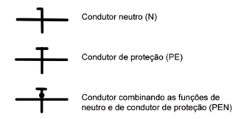

B. Na classificação dos esquemas de aterramento é utilizada a seguinte simbologia:

Primeira Letra - situação da alimentação em relação à terra:

- T = um ponto diretamente aterrado

- I = isolação de todas as partes vivas em relação à terra ou aterramento de um ponto através de impedancia

Segunda Letra - situação das massas da instalação elétrica em relação à terra:

- T = massas diretamente aterradas, independentemente do aterramento eventual de um ponto da alimentação

- N = massas ligadas ao ponto da alimentação aterrado (em corrente alternada, o ponto aterrado é normalmente o ponto neutro)

Outras Letras - disposição do condutor neutro e do condutor de proteção:

- S = funções de neutro e de proteção asseguradas por condutores distintos

- C = funções de neutro e de proteção combinadas em um único condutor (condutor PEN)

6.2.2. Esquema TN

O esquema TN possui um ponto de alimentação deretamente aterrado, com as massas ligadas a esse ponto através de condutores de proteção. São consideradas tres variantes de esquema TN, de acordo com a disposição do condutor de neutro e do condutor de proteção:

A. Esquema TN-S: condutor de neutro e condutor de proteção distintos
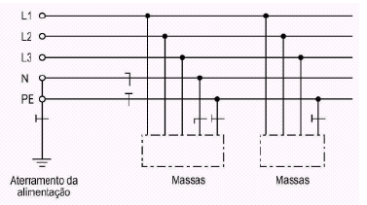
B. Esquema TN-C: condutor de neutro e condutor de proteção são combinados em um único condutor, na totalidade do esquema:
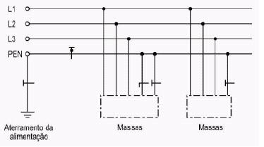
B. Esquema TN-C-S: condutor de neutro e condutor de proteção são combinados em um único condutor, em uma parte do esquema:
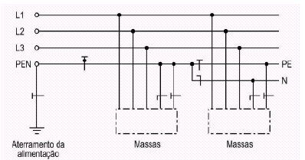
6.2.3. Esquema TT

O esquema TT possui um ponto da alimentação diretamente aterrado, com as massas da instalação ligadas a eletrodo(s) de aterramento eletricamente distinto(s) do eletrodo de aterramento da alimentação:
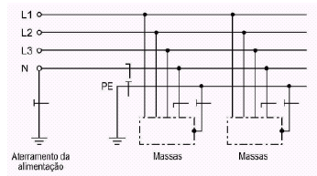
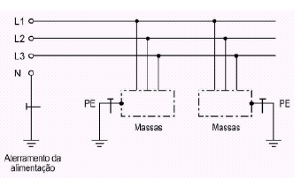
6.2.4. Esquema IT

No esquema IT todas as partes vivas são isoladas da terra ou um ponto da alimentação é aterrado através de impedancia. As massas da instalação são aterradas apresentando as seguintes possibilidades:

- massas aterradas no mesmo eletrodo de aterramento da alimentação, se existente

- massas aterradas em eletrodo(s) de aterramento próprio(s), seja porque não há eletrodo de aterramento da alimentação, seja porque o eletrodo de aterramento das massas é independente do eletrodo de aterramento da alimentação
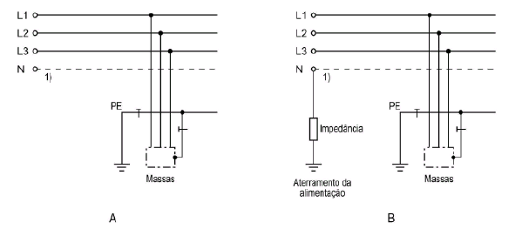
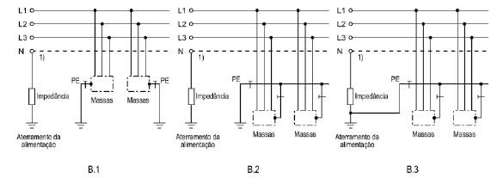
De acordo com as figuras:

1 o neutro pode se ou não distribuído
A sem aterramento da alimentação
B alimentação aterrada através de impedancia
B.1 massas aterradas em eletrodos separados e independentes do eletrodo de aterramento da alimentação
B.2 massas coletivamente aterradas em eletrodo independente do eletrodo de aterramento da alimentação
B.3 massas coletivamente aterradas no mesmo eletrodo da alimentação

6.2.5. Aterramento Temporário

O aterramento elétrico de uma instalação tem por função evitar acidentes gerados pela energização acidental da rede, propiciando rápida atuação do sistema automático de seccionamento ou proteção. Também tem o objetivo de promover proteção aos trabalhadores contra descargas atmosféricas que possam interagir ao longo do circuito em intervenção.

Este procedimento deverá ser adotado a montante (antes) e a jusante (depois) do ponto de intervenção do circuito e derivações se houver, salvo quando a intervenção ococrrer no final do trecho. Deve ser retirado ao final dos serviços.

A energização acidental pode ser causada por:

- Erros de manobra
- Fechamento da chave seccionadora
- Contato acidental com outros circuitos energizados, situados ao longo do circuito
- Tensões induzidas por linha adjacentes ou que cruzam a rede
- Fontes de alimentação de terceiros (geradores)
- Linhas de distribuição para operações de manutenção e instalação e colocação de transformador
- Torre e cabos de transmissão nas operações de construção de linhas de transmissão
- Linhas de transmissão nas operações de substituição de torres ou manutenção de componentes da linha
- Descargas atmosféricas

Para cada classe de tensão existe um tipo de aterramento temporário. O mais usado em trabalhos de manutenção ou instalação nas linhas de distribuição é um conjunto ou “kit” padrão composto pelos seguintes elementos:

- vara ou bastão de manobra em material isolante, com cabeçotes de manobra.
- grampos condutores pra conexão do conjunto de aterramento com os condutores e a terra.
- trapézio de suspensão para elevação do conjunto de grampos à linha e conexão dos cabos de interligação das fases, de material leve e bom condutor, permitindo perfeito conexão elétrica e mecanica dos cabos de interligação das fases e descida para terra.
- grampos para conexão aos condutores e ao ponto de terra.
- cabos de aterramento de cobre, extraflexível e isolado.
- trado ou haste de aterramento para ligação do conjunto de aterramento com o solo, deve ser dimensionado para propiciar baixa resistencia de terra e boa área de contato com o solo.

Nas subestações, por ocasião da manutenção dos componentes, se conecta os componentes do aterramento temporário à malha de aterramento fixa, já existente.

6.3. Equipotencialização

É o procedimento que consiste na interligação de elementos especificados visando obter a equipotencialidade necessária para os fins desejados.

Todas as massas de uma instalaçãod evem estar ligadas a condutores de proteção.

Em cada edificação deve ser ralizada uma equipotencialização principal, em condições especificadas, e tantas equipotencializações suplementares quantas forem necessárias.

Todas as massas da instalação situadas em uma mesma edificação devem estar vinculadas à equipotencialização principal da edificação e, dessa forma, a um mesmo e único eletrodo de aterramento. Isso sem prejuízo de equipotencializações adicionais que se façam necessárias para fins de proteção contra choques e/ou de compatibilidade eletromagnética.

Massas simultaneamente acessíveis devem estar vinculadas a um mesmo eletrodo de aterramento, sem prejuízo de equipotencializações adicionais que se façam necessárias para fins de proteção contra choques e/ou de compatibilidade eletromagnética.

Massas protegidas contra choques elétricos por um mesmo dispositivo, dentro das regras da proteção por seccionamento automático da alimentação, devem estar vinculadas a um mesmo eletrodo de aterramento, sem prejuízo de equipotencializações adicionais que se façam necessárias para fins de proteção contra choques e/ou de compatibilidade eletromagnética.

Todo o circuito deve dispor de condutor de proteção em toda a sua extensão.

Observação: um condutor de proteção pode ser comum a mais de um circuito observando o disposto no ítem 6.4.3.1.5. da NBR 5410/2004 - um condutor de proteção pode ser comum a dois ou mais circuitos desde que esteja instalado nomesmo conduto que os respectivos condutores de fase, e sua seção seja dimensionada para a mais severa corrente de falta presumida e o mais longo tempo de atuação do dispositivo de seccionamento automático verificados nesses circuitos; ou em função da maior seção do condutor de fase desses circuitos.

Admite-se que os seguintes elementos sejam excluídos das equipotencialidades:

A. suportes metálicos de isoladores de linhas aéreas fixados à edificação que estiverem fora da zona de alcance normal.

B. postes de concreto armado em que a armadura não é acessível

C. massas que, por suas reduzidas dimensões (até aproximadamente 50mm x 50mm) ou po sua disposição, não possam ser agarradas ou estabelecer contato significativo com parte do corpo humano, desde que a ligação a um condutor de proteção seja difícil ou pouco confiável.

6.4. Seccionamento Automático da Alimentação

O princípio do seccionamento automático da alimentação, sua relação com os diferentes esquemas de aterramento e aspectos gerais referentes à sua aplicação e às condições em que torna necessária proteção adicional.

O seccionamento automático possui um dispositivo de proteção que deverá seccionar automaticamente a alimentação do circuito ou equipamento por ele protegido sempre que uma falta (contato entre parte viva e massa, entre parte viva e condutor de proteção e ainda entre partes vivas) no circuito ou equipamento provocar a circulação de uma corrente superior ao valor ajustado no dispositivo de proteção, levando-se em conta o tempo de exposição à tensão de contato. Cabe salientar que estas medidas de proteção requerem a coordenação entre o esquema de aterramento adotado e as características dos condutores e dispositivos de proteção.

O seccionamento automático é de suma importancia em relação a:

- proteção de contatos diretos e indiretos de pessoas e animais
- proteção do sistema com altas temperaturas e arcos elétricos
- quando as correntes ultrapassarem os valores estabelecidos para o circuito
- proteção contra correntes de curto-circuito
- proteção contra sobretensões

6.5. Dispositivos a Corrente de Fuga

Este dispositivo tem a finalidade de desligar da rede de fornecimento de energia elétrica o equipamento ou instalação que ele protege na ocorrencia de uma corrente de fuga que exceda determinado valor e sua atuação deve ser rápida (menor que 0,2 segundo).

É necessário que, tanto o dispositivo quanto o equipamento ou instalaçào elétrica estejam ligados a um sistema de terra. O dispositivo é constituído por um transformador de corrente, um disparador e o mecanismo de seccionamento (liga-desliga). Todos os condutores necessários para levar a corrente ao equipamento, inclusive o condutor de terra, passam pelo transformador de corrente. Este transformador detecta o aparecimento da corrente de fuga quando o somatório das correntes que circulam pelo primário do transformador é diferente de zero.

Numa instalação sem defeitos, o somatório das correntes do primário do transforamador de corrente é nulo, isto é, as correntes que entram pelo núcleo para alimentar as cargas são as mesmas que retornam pelo mesmo núcleo.

Observando a figura podemos ver que a corrente que vai para a carga (com valor de 10A) é a mesma que vem da carga (com valor de 10A), e ambas passam com o mesmo valor pelo núcleo do transformador de corrente. Consequentemente, a soma do fluxo de corrente é nula (o valor que entra é o mesmo valor que sai).
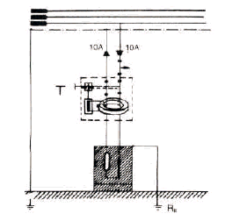
No entanto, se considerarmos que a carga apresente uma falha de isolação, circulará uma corrente de fuga entre a massa da carga e a terra (com valor de 0,5A). A origem da corrente de fuga é a mesma da corrente que alimenta a carga logo, o valor total da corrente que vai para a carga equivale à soma da corrente de carga (com valor de 10A) e da corrente de fuga (com valor de 0,5A), totalizando 10,5A. No entanto, a corrente que sai da carga é equivalente somente à corrente da carga (com valor de 10A), não incluindo a corrente de fuga a terra que circula por outro caminho. Consequentemente, o somatório das correntes que passam pelo núcleo do transformador de corrente deixa de ser nulo, induzindo uma tensão no secundário que, por sua vez, aciona o disparador de abertura do dispositivo.
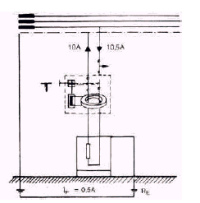
A sensibilidade do dispositivo (o menor valor da diferença de corrente que passa pelo núcleo capaz de ativar o disparador) depende das características do circuito em que será intalado. A tabela apresenta a sensibilidade de vários dispositivos de proteção para as diversas capacidades de interrupção de corrente:

Corrente Nominal (A) | Corrente Nominal de Fuga (mA)
40 | 30
63 | 30
40  100  160 | 500  500  500

O gráfico abaixo mostra a curva característica de disparo de um dispositivo DDR com sensibilidade para 30mA:
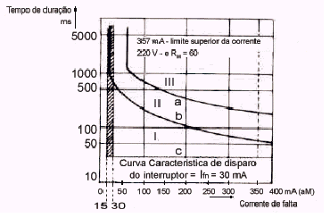
As curvas “a” e “b” limitam as faixas de correntes perigosas para o ser humano. Analisando as tres regiões das curvas quanto às suas características:

Região I - os valores de corrente de fuga versus tempo de circulação pelo corpo não tem influencia no ritmo cardíaco e no sistema nervoso.

Região II - a intensidade de corrente é insuportável, inconveniente, passando de 50mA aproximadamente.

Região III - além de causar incoveniencia, causam a fibrilação ventricular, podendo levar à morte. Observamos, portanto, que a curva característica do dispositivo fica situada totalmente fora da Região III, que é a a região perigosa, e que a atuação é extremamente rápida, menor do que 30ms.

A faixa hachurada existente entre 15 e 30mA identifica a faixa de corrente em que o dispositivo deverá operar.

O dispositivo para detecção da corrente de fuga de 30mA não somente desliga com a ocorrencia de contato com as partes condutoras do aparelho (não pertencentes aos seus circuitos elétricos), como também oferece uma proteção a pessoas em caso de contato involuntário com partes condutoras pertencentes aos seus circuitos elétricos, ou mesmo em caso de alguma pessoa tocar um aparelho com falha de isolamento.

O dispositivo também apresenta em sua construção um elemento que permite que ser testado de forma a certificar que se encontra dentro das especificações de operação.

A limitação no emprego de tais dispositivos reside no fato de que não podem ser empregados para proteger instalações ou equipamentos elétricos que apresentem, sob condições normais de operação, correntes de fuga de valor superior àquele de operação do dispositivo, como ocorre nos aquecedores elétricos de água (chuveiros, torneiras de água quente etc.).

Para aplicação de dois ou mais destes dispositivos numa dada instalação, é necessário que cada um disponha de um barramento de neutro independente, caso contrário um interferirá no funcionamento do outro. A forma correta pode ser vista, de maneira genérica, no diagrama abaixo:

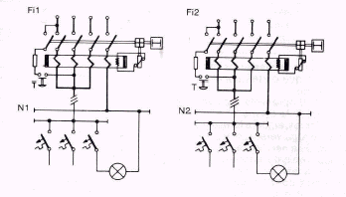
O dispositivo não protege no caso de riscos de choque elétrico quando uma pessoa toca simultaneamente dois condutores (fase+fase ou fase+neutro) pois neste caso as correntes permanecem equilibradas no primário do transformador de corrente, e nenhuma tensão será induzida no seu secundário para acionar o dispostivo.

Além de oferecer proteção contra os riscos de choque elétrico, evita acidentes que possam provocar incendios por falhas de isolação dos condutores.

6.6. Extra Baixa Tensão: SELV e PELV

Define-se como:

- SELV (separated extra-low voltage): sistema de extra-baixa tensão que é eltricamente separada da terra de outros sistemas e de tal modo que a ocorrencia de umaúnica falta não resulta em risco de choque elétrico.

- PELV (protected extra-low voltage): sistema de extra-baixa tensão que não é eletricamente separado da terra mas que preenche, de modo equivalente, todos os requisitos de um SELV.

Os circuitos SELV não tem qualquer ponto aterrado nem massas aterradas. Os circuitos PELV podem ser aterrados ou ter massas aterradas.

Dependendo da tensão nominal do sistema SELV ou PELV e as condições de uso, a proteção básica é proporcinada por:

- limitação da tensão, ou
- isolação básica ou uso de barreiras ou invólucros, ou
- condições ambientais e construtivas em que o equipamento está inserido.

Assim, as partes vivas de um sistema SELV ou PELV não precisam necessariamento ser inacessíveis, podendo dispensar isolação básica, barreira ou invólucro. No entanto, para o atendimento a este ítem, deve-se observar as exigencias mínimas da NBR 5410/2004.

6.7. Barreiras e Invólucros

São dispositivos que impedem qualquer contato com partes energizadas das instalações elétricas. São componentes que visam impedir que pessoas ou animais toquem acidentalmente as partes energizadas, garantindo que as pessoas sejam advertidas de que as partes acessíveis através das aberturas estão energizadas e não devem ser tocadas.

As barreiras devem ser robustas, fixadas de forma segura e tenham durabilidade, tendo como fator de referencia o ambiente em que está inserido. Só poderão ser retiradas com chaves ou ferramentas apropriadas e também como predisposição a uma segunda barreira ou isolação, que não possa ser retirada sem ajuda de chaves ou ferramentas apropriadas.

O uso de barreirs ou invólucros como meio de proteção básica destina-se a impedir qualquer contato com partes vivas.

As partes vivas devem ser confinadas no interior de invólucros ou atrás de barreiras que garantam grau de proteção mínimo, mesmo quando forem superfícies superiores, horizontais e que sejam diretamente acessíveis.

6.8. Bloqueios e Impedimentos

Bloqueio é a ação destinada a manter, por meios mecanicos, um dispositivo de manobra fixo numa determinada posição de forma a impedir uma ação não autorizada, em geral utilizando cadeados.

Dispositivos de bloqueio são aqueles que impedem o acionamento ou religação de dispositivos de manobra (chaves, interruptores etc.). É importante que tais dispositivos possibilitem mais de um bloqueio, ou seja, a inserção de mais de um cadeado por exemplo, para trabalhos simultaneos de mais de uma equipe de manutenção.

Toda a ação de bloqueio deve estar acompanhada de etiqueta de sinalização com o nome do profissional responsável, data, setor de trabalho e forma de comunicação.

As empresas devem possuir procedimentos padronizados do sistema de bloqueio, documentado e de conhecimento de todos os trabalhadores, além de etiquetas, formulários e ordens documentais próprias.

Cuidado especial deve ser dado ao termo “Bloqueio”, que no Sistema Elétrico de Potencia (SEP) também consiste na ação de impedimento de religamento automático do equipamento de proteção do circuito, sistema ou equipamento elétrico, isto é, quando há algum problema na rede devido a acidentes ou disfunções, existem equipamentos destinados ao religamento automático dos circuitos que operam automaticamente tantas vezes quanto estiver programado e, consequentemente, podem colocar em perigo os trabalhadores. Quando se trabalha em linha viva, é obrigatório o bloqueio deste equipamento pois, se houver algum acidente ou contato ou uma descarga indesejada, o circuito se desliga através da abertura do equipamento de proteção desenergizando-o e não religando automáticamente. Essa ação é também denominada “bloqueio” do sistema de religamento automático e possui um procedimento especial para sua execução.

6.9. Obstáculos e Anteparos

Os obstáculos são destinados a impedir o contato involuntário com partes vivas mas não o contato que pode resultar de uma ação deliberada e voluntária de ignorar ou contornar o obstáculo.

Os obstáculos devem impedir:

- uma aproximação física não intencional das partes energizadas.
- contatos não intencionais com partes energizadas durante atuações sobre o equipamento, estando o equipamento em serviço normal.

Os obstáculos podem ser removíveis sem o auxílio de ferramenta ou chave mas devem ser fixados de forma a impedir qualquer remoção involuntária.

As distancias mínimas a serem observadas nas passagens destinadas à operação e/ou manutenção são aquelas indicadas na tabela e figura abaixo:

SITUAÇÃO | DISTANCIA
Distancia entre obstáculos, entre manípulos de dispositivos elétricos (punhos, volantes, alavancas etc.), entre obstáculos e parede ou entre manípuos e parede. | 700mm
Altura de passagem sob tela ou painel | 2.000mm
NOTA: as distancias indicadas são válidas considerando-se todas as partes dos painéis devidamente montadas e fechadas.

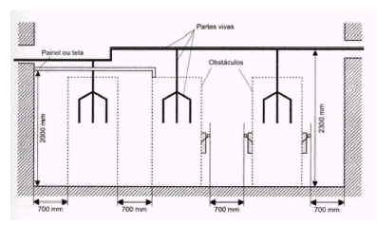
6.10. Isolamento das Partes Vivas

São elementos construídos com materiais dielétricos (não condutores de eletricidade) que tem por objetivo isolar condutores ou outras partes da estrutura que estão energizadas para que os serviços possam ser executados com efetivo controle de riscos para o trabalhador.

O isolamento deve ser compatível com os níveis de tensão do serviço.

Esses dispositivos devem ser bem acondicionados para evitar o acúmulo de sujeira e umidade que compromentam a isolação e possam torná-los condutivos, devendo ser inspecionados a cada uso e submetidos a testes dielétricos anualmente.

6.11. Isolação Dupla ou Reforçada

Este tipo de proteção é normalmente aplicado a equipamentos portáteis (tais como furadeiras elétricas manuais), que podem ser empregados nos mais variados locais e condições de trabalho, e mesmo por suas próprias características, requerem outro sistema de proteção que permita uma confiabilidade maior do que aquela oferecida exclusivamente pelo aterramento elétrico.

A proteção por isolação dupla ou reforçada é realizada quandoutilizamos uma segunda isolação para suplementar aquela normalmente utilizada, e para separar as partes vivas do aparelho de suas partes metálicas.

Para a proteção da isolação geralmente são prescritos requisitos mais severos do que aqueles estabelecidos para a isolação funcional.

Entre a isolação funcional e a de proteção pode ser usada uma camada de metal que as separe totalmente ou em parte. Ambas as isolações, porém, podem ser diretamente sobrepostas uma à outra. Neste caso, as isolações devem apresentar características tais que a falha em uma delas não comprometa a proteção e não se estenda à outra.

Como a grande maioria das causas de acidentes sãodevidas aos defeitos nos cabos de alimentação e suas ligações ao aparelho, um cuidado especial deve ser tomado com relação a este ponto no caso de isolação dupla ou reforçada - deve ser realizada de tal forma que a probabilidade de transferencia de tensões perigosas a partes metálicas suscetíveis de serem tocadas seja a menor possível.


O símbolo utilizado para identificar o tipo de proteção por isolação dupla ou reforçada em equipamentos é mostrada na figura abaixo, normalmento impresso de forma visível na superfície externa do equipamento.

6.12. Colocação Fora de Alcance

Colocação Fora de Alcance significa distancias mínimas a serem obedecidas nas passagens destinadas a operação e/ou manutenção quando for assegurada a proteção por meio de obstáculos.

Partes simultaneamente acessíveis que apresentem potenciais diferentes devem se situar fora da zona de alcance normal, de acordo com as definições:

1. Considera-se que duas partes são simultaneamente acessíveis quando o afastamento entre elas não ultrapasse 2,50m.
2. Define-se como “zona de alcance normal” o volume indicado na figura abaixo (onde S é a superfície onde circulam pessoas):
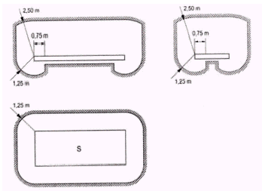
Se em espaços nos quais for prevista normalmente a presença ou circulação de pessoas houver obstáculo (por exemplo, tela) limitando a mobilidade no plano horizontal, a demarcação da zona de alcance normal deve ser feita a partir deste obstáculo.

No plano vertical, a delimitação da zona de alcance normal deve observar os 2,50m da superfície S tal como indicado na figura, independente da existencia de qualquer obstáculo com grau de proteção das partes vivas.

Em locais onde objetos condutivos compridos ou volumosos forem manipulados habitualmente, os afastamentos exigidos acima devem ser aumentados levando-se em conta as dimensões de tais objetos.

6.13. Separação Elétrica

Uma das medidas de proteção contra choques elétricos prevista na NBR 5410/2004, é a chamada “separação elétrica”. Ao contrário da proteção por seccionamento automático da alimentação, ela não se presta a uso generalizado. Pela própria natureza, é uma medida de aplicação mais pontual. Isso não impediu que ela despertasse uma certa confusão entre os profissionais de instalações, alengando conflitos entre as disposições da medida e a prática de intalações.

O questionamento começa com a lembrança de que a medida “proteção por separação elétrica” tal como apresentada na NBR 5410 se traduz pelo uso de um transformador de separação cujo circuito secundário é isolado (nenhum condutor vivo aterrado, inclusive o neutro).

Lembra, ainda, que pelas disposições da norma a(s) massa(s) do(s) equipamento(s) alimentado(s) não deve(m) ser aterrada(s) e nem ligada(s) a massas de outros circuitos e/ou elementos condutivos estranhos à instalação - embora o documento exija que as massas do circuito separado (portanto, quando a fonte de separação alimenta mais de um equipamento) sejam interligadas por um condutor PE próprio de equipotencialização.

Exemplo de instalações que possuem separação elétrica são salas cirúrgicas de hospitais em que o sistema também é isolado usando-se, igualmente, um transformador de separação mas todos os equipamentos alimentados por ele têm suas massas aterradas.

A separação elétrica é uma medida de aplicação limitada. A proteção contra choques que ela proporciona repousa:

- numa separação entre o circuito separado e outros icrcuitos, incluindo o circuito primário que o alimenta equivalente, na prática, à dupla isolação,

- na isolação entre o circuito separado e a terra, e ainda,

- na ausencia de contato entre a(s) massa(s) do circuito separado de um lado, e a terra e outras massas (de outros circuitos) e/ou elementos condutivos, de outro.

O circuito separado constitui um sistema elétrico “ilhado”. A segurança contra choques que ele oferece baseia-se na preservação dessas condições.

Os transformadores de separação utilizados na alimentação de salas cirúrgicas também se destinam a criar um sistema isolado. Mas não é por ser o transformador de separação que seu emprego significa necessariamente proteção por separação elétrica.
7. EQUIPAMENTOS E FERRAMENTAS PARA TRABALHOS COM ELETRICIDADE

7.1 Equipamento de Proteção Coletiva - EPC

No desenvolvimento de serviços em instalações elétricas e em suas proximidades, devem ser previstos e adotados equipamentos de proteção coletiva.

Equipamento de Proteção Coletiva -EPC é todo o dispostivo, sistema ou meio, fixo ou móvel, de abrangencia coletiva destinado a preservar a intergridade física e a saúde dos trabalhadores, usuários e terceiros.

7.1.1. Cone de Sinalização

EQUIPAMENTO | FINALIDADE
 | Sinalização de áreas de trabalho e obras em vias públicas ou rodovias e orientação de transito de veículos e de pedestres, podendo ser utilizado em conjunto com a fita zebrada, sinalizador strobo, bandeirola etc..

7.1.2. Fita de Sinalização

EQUIPAMENTO | FINALIDADE
 | Utilizada na delimitação e isolamento de áreas de trabalho.

7.1.3. Grade Metálica Dobrável

EQUIPAMENTO | FINALIDADE
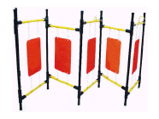 | Isolamento e sinalização de áreas de trabalho, poços de inspeção, entrada de galerias subterraneas e situações semelhantes.

7.1.4. Sinalizador Strobo

EQUIPAMENTO | FINALIDADE
 | Identificação de serviços, obras, acidentes e atendimentos em ruas e rodovias.

7.1.5. Banqueta Isolante

EQUIPAMENTO | FINALIDADE
 | Isolar o operador do solo durante operação do equipamento guindauto em regime de linha energizada.

7.1.6. Manta Isolante/Cobertura Isolante

EQUIPAMENTO | FINALIDADE
  Manta Isolante | Isolar as partes energizadas da rede durante a execução de tarefas.

Cobertura Isolante

7.2. Equipamento de Proteção Individual - EPI

Conforme Norma Regulamentadora n. 6 - Equipamento de Proteção Individual - EPI é todo o dispositivo de uso individual utilizado pelo empregado, destinado à proteção de riscos suscetíveis de ameaçar a segurança e a saúde no trabalho.

A empresa é obrigada a fornecer ao empregado, gratuitamente, EPI adequado ao risco, em perfeito estado de conservaçào e funcionamento, nas seguintes circunstancias:

- sempre que as medidas de ordem geram não ofereçam completa proteção contra os riscos de acidentes do trabalho ou de doenças ocupacionais.

- enquanto as medidas de proteção coletiva estiverem sendo implantadas.

- para atender situações de emergencia.

O texto da Norma regulamentadora n. 10 inclui a vestimenta como um dispotitivo de proteção complementar para os empregados, incluindo a proibição de adornos, mesmo que não sejam metálicos.

7.2.1. Proteção da Cabeça

7.2.1.1. Capacete de Proteção

EQUIPAMENTO | FINALIDADE
  Aba Frontal (jóquei) | Utilizado para proteção da cabeça do empregado contra agentes meteorológicos (trabalho a céu aberto) e trabalho confinado, impactos provenientes de queda ou projeção de objetos, queimaduras, choque elétrico e irradiação solar.

Aba Total

7.2.1.2. Capacete de Proteção tipo Aba Frontal com Viseira

EQUIPAMENTO | FINALIDADE
 | Utilizado para proteção da cabeça e face em trabalho onde haja risco de explosões com projeção de partículas e queimaduras provocadas por abertura de arco voltaico.

7.2.2. Proteção dos Olhos e Face

EQUIPAMENTO | FINALIDADE
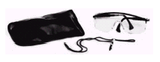  Lente Incolor | Utilizado para proteção dos olhos contra impactos mecanicos, partículas volantes e raios ultravioletas.

Lente com Tonalidade Escura

7.2.3. Proteção Auditiva

EQUIPAMENTO | FINALIDADE
  Tipo Concha | Utilizado para proteção dos ouvidos nas atividades e nos locais que apresentem ruídos excessivos.

Tipo Plug

7.2.4. Proteção Respiratória

EQUIPAMENTO | FINALIDADE
  Tipo Concha | Utilizado para proteção respiratória em atividades e locais que apresentem tal necessidade em atendimento à Instrução Normativa n. 1 - Programa de Proteção Respiratória.
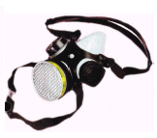
Tipo Plug
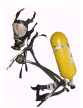

7.2.5. Proteção dos Membros Superiores

7.2.5.1. Luva de Isolante de Borracha

EQUIPAMENTO | FINALIDADE
 | Utilizada para proteção das mãos e braços do empregado contra choque em trabalhos e atividades com circuitos elétricos energizados.

7.2.5.2. Luva de Cobertura para Proteção da Luva Isolante de Borracha

EQUIPAMENTO | FINALIDADE
 | Usada exclusivamente como proteçào da luva isolante de borracha.

7.2.5.3. Luva de Proteção em Raspa e Vaqueta

EQUIPAMENTO | FINALIDADE
 | Usada para proteção das mãos e braços do empregado contra agentes abrasivos e escoriantes.

7.2.5.4. Luva de Proteção em Vaqueta

EQUIPAMENTO | FINALIDADE
 | Utilizada para proteção das mãos e punhos contra agentes abrasivos e escoriantes.

7.2.5.5. Luva de Proteção tipo Condutiva

EQUIPAMENTO | FINALIDADE
 | Utilizada para proteção das mãos e punhos quando o empregado realiza trabalhos ao potencial.

7.2.5.6. Luva de Proteção em Borracha Nitrílica

EQUIPAMENTO | FINALIDADE
 | Utilizada para proteção das mãos e punhos do empregado contra agentes químicos e biológicos.

7.2.5.7. Luva de Proteção em PVC (Hexanol)

EQUIPAMENTO | FINALIDADE
 | Utilizada para proteção das mãos e punhos do empregado contra óleo, graxa, solvente e ascarel.

7.2.5.8. Manga de Proteção Isolante de Borracha

EQUIPAMENTO | FINALIDADE
 | Utilizada para proteção do braço e ante braço do empregado contra choque elétrico durante trabalhos em circuitos elétricos energizados.

7.2.6. Proteção dos Membros Inferiores

7.2.6.1. Calçado de Proteção tipo Botina de Couro

EQUIPAMENTO | FINALIDADE
 | Utilizado para proteção dos pés contra torção, escoriações, derrapagens e umidade.

7.2.6.2. Calçado de Proteção tipo Bota de Couro (cano médio)

EQUIPAMENTO | FINALIDADE
 | Utilizado para proteção dos pés e pernas contra torção, escoriações, derrapagens e umidade.

7.2.6.3. Calçado de Proteção tipo Bota de Couro (cano longo)

EQUIPAMENTO | FINALIDADE
 | Utilizado para proteção dos pés e pernas contra torção, escoriações, derrapagens, umidade e ataque de animais peçonhentos.

7.2.6.4. Calçado de Proteção tipo Bota de Borracha (cano longo)

EQUIPAMENTO | FINALIDADE
 | Utilizado para proteção dos pés e pernas contra umidade, derrapagens e agentes químicos agressivos.

7.2.6.5. Calçado de Proteção tipo Condutivo

EQUIPAMENTO | FINALIDADE
 | Utilizada para proteção dos pés quando o empregado realiza trabalhos ao potencial.

7.2.6.6. Perneira de Segurança

EQUIPAMENTO | FINALIDADE
 | Utilizada para proteção das pernas contra objetos perfurantes, cortantes e ataque de animais peçonhentos.

7.2.7. Vestimentas de Proteção

7.2.7.1. Vestimenta em Tecido Impermeável

EQUIPAMENTO | FINALIDADE
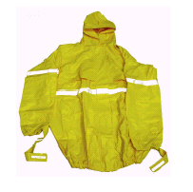  Blusão | Utilizado para proteção do corpo contra chuva, umidade e produto químico.

Calça

7.2.7.2. Vestimenta de Proteção tipo Condutiva

EQUIPAMENTO | FINALIDADE
 | Utilizada para proteção do empregado quando executa trabalhos ao potencial.

7.2.8. Sinalização

7.2.8.1. Colete de Sinalização Reflexivo

EQUIPAMENTO | FINALIDADE
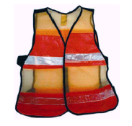 | Utilizado para sinalização do empregado faciligtando a visualização da sua presença, quando em trabalhos nas vias públicas.

7.2.9. Proteção contra Quedas com Diferença de Nível

7.2.9.1. Cinturão de Segurança tipo Pára-Quedista

EQUIPAMENTO | FINALIDADE
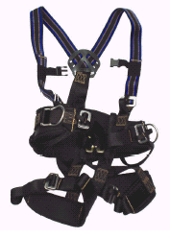 | Utilizado para proteção do empregao contra quedas em serviços onde exista diferença de nível.

7.2.9.2. Dispositivo Trava-Quedas

EQUIPAMENTO | FINALIDADE
 | Utilizado pelo empregado contra queda em serviços onde exista diferença de nível. Deve ser usado em conjunto com cinturão de segurança tipo pára-quedista.


7.2.9.3. Talabarte de Segurança

EQUIPAMENTO | FINALIDADE
  Regulável | Utilizado para proteção do empregado contra queda em serviços onde exista diferença de nível, em conjunto com cinturão de segurança tipo pára-quedista e mosquetão tripla trava.

Regulável

Em Y com absorvedor de quedas

8. ROTINAS DE TRABALHO - PROCEDIMENTOS

8.1. Instalações Desenergizadas

8.1.1. Objetivo

Definir procedimentos básicos para execução de atividades/trabalhos em sistema e instalações elétricas desenergizadas.

8.1.2. Ambito de Aplicação

Aplica-se às áreas diretas ou indiretamente envolvidas no planejamento, programação, coordenação e execução das atividades nos sistema ou instalações elétricas desenergizadas.

8.1.3. Conceitos Básicos

8.1.3.1. Impedimento de equipamento

Isolamentos elétricos do equipamentos ou instalação eliminando a possibilidade de energização indesejada, indisponibilizando à operação enquanto permanecer a condição de impedimento.

8.1.3.2. Responsável pelo serviço

Empregado da empresa ou de terceirizada que assume a coordenação e supervisão efetiba dos trabalhos.

É responsável pela viabilidade da execução da atividade e por todas as medidas necessárias à segurança dos envolvidos na execução das atividade, de terceiros e das instalações, bem como por todos os contatos em tempo real com a área funcional resposável pelo sistema ou instalação.

8.1.3.3. Pedido para Execução de Serviço - PES

Documento emitido para solicitar a área funcional responsável pelo sistema ou instalação o impedimento de equipamento, sistema ou instalação visando a realização dos serviços.

Deve conter as informações necessárias à realização dos serviços tais como;

- descrição do serviço,
- número do projeto,
- local, trecho ou equipamento isolado,
- data e horário,
- condições do isolamento,
- responsavel, emitente,
- observações etc.

8.1.3.4. Autorização para Execução de Serviço - AES

É a autorização fornecida pela área funcional ao responsável pelo serviço, liberando e autorizando a execução dos serviços. A AES é parte integrante do documento PES.

8.1.3.5. Desligamento Programado

Toda interrupção programada do fornecimento de energia elétrica deve ser comunicada aos clientes afetados, formalmente e com antecedencia, contendo data, horário e duração pré-programada do desligamento.

8.1.3.6. Desligamento de Emergencia

Interrupção do fornecimento de energia elétrica sem aviso prévio aos clientes afetados e se justifica por motivos de força maior, caso fortuito ou pela existencia de risco iminente à integridade física de pessoas, instalações e equipamentos.

8.1.3.7. Interrupção Momentanea

Toda a interrupção provocada pela atuação di equipamentos de proteçào com religamento automático.

8.1.4. Procedimentos Gerais de Segurança

Todo o serviço deve ser planejado antecipadamente e executado por equipes devidamente treinadas e autorizadas de acordo com a NR-10, e com a utilização de equipamentos aprovados pela empresa e em boas condições de uso.

O responsável pelo serviço deverá estar devidamente equipado com um sistema que garanta a comunicação confiável e imediata com a área funcional responsável pelo sistema ou instalação durante todo o período de execução da atividade.

8.1.5. Procedimentos Gerais para Serviços Programados

O empregado que coordenar a execução das atividades/trabalhos em sistema e instalações elétricas desenergizadas terá como responsabilidades:

- apresentar os projetos a serem analisados, com os respectivos estudos de viabilidade e tempo necessário para a execução das atividades/trabalhos,

- definir os recursos materiais e humanos para comprimento do planejado,

- entregar os projetos que envolverem alteração de configuração do sistema e instalações elétricas à área funcional responsável.

8.1.5.1. Avaliação dos Desligamentos

A área funcional responsável pelo sistema ou instalação terá como atribuição avaliar as manobras de forma a minimizar os desligamentos necessários com a máxima segurança, analisando o impacto do desligamento (produção, indicadores, segurança dos trabalhadores, custos, etc.).

8.1.5.2. Execução dos Serviços

A equipe responsável pela execução dos serviços deverá providenciar:

- os levantamentos de campo necessários à execução do serviço,

- os estudos de viabilidade de execução dos projetos,

- todos os materiais, recursos humanos e equipamentos necessários pra a execução dos serviços nos prazos estabelecidos,

- documentação para Solicitação de Impedimento de Equipamento.

Todo o impedimento de equipamento deve ser oficializado junto à área funcional responsável através do documento PES ou similar.

Notas:

1. Serviços que não se enquadrem dentro dos prazos de programação e que não sejam de emergencia devem ser solicitados à área funcional responsável pelo sistema ou instalação com justificativa por escrito e, se aprovados, são de responsabilidade da área executante o aviso da interrupção a todos os envolvidos.

2. Quando da liberação dos sistema ou instalação com a necessidade de manobras, deve-se observar os prazos mínimos exigidos.

3. A intervenção no sistema ou instalação elétrica que envolver outras áreas ou empresas (concessionárias) deve ter sua programação efetuada em conformidade com as critérios e normas estabelecidos, envolvendo no planejamento todas as equipes responsáveis pela execução do serviço.

8.1.6. Emissão de PES

O PES deverá ser emitido para cada serviço quando ocorrerem impedimentos distintos.

Quando houver dois ou mais serviços que envolvam o mesmo impedimento sob a coordenação do mesmo responsável, será emitido apenas um PES.

Nos casos em que, para um mesmo impedimento, houver dois ou mais responsáveis, obrigatóriamente será emitido um PES para cada responsável mesmo que pertençam a mesma área.

Quando na programação de impedimento existir alteração de configuração do sistema ou instalação, deverá ser encaminhado à área funcional responsável pela atividade, projeto atualizado. Caso não exista a possibilidade de envio do projeto atualizado, é de responsabilidade do órgão executante elaborar um “croqui” contendo todos os detalhes necessários que grantam a correta visualização dos pontos de serviço e das alterações da rede a serem executadas.

8.1.7. Etapas de Programação

8.1.7.1. Elaboração da Manobra Programada

Informações que deverão constar na Programação de Manobra:

- data, horário previsto para início e fim do serviço,
- descrição sucinta da atividade,
- nome do responsável pelo serviço,
-dados dos clientes interrompidos, área ou linha de produção,
- trecho elétrico a ser desligado, identificado por pontos significativos,
-sequencia de manobras necessárias para garantir a ausencia de tensão no trecho do serviço e a segurança nas operações,
- sequencia de manobras para retorno à situação inicial,
- divulgação do desligamento programado aos envolvidos,
- divulgação antecipada do desligamento programado para as áreas/clientes afetados.

8.1.7.2. Aprovação do PES

Depois de efetuada a programação e o planejamento da execução da atividade, a área funcional responsável deixará disponível o documento PES para consulta e utilização dos órgãos envolvidos.

Ficará a cargo do gestor da área executante a entrega da via impressa do PES aprovado ao responsável pelo serviço, que deverá estar de posse do documento no local de trabalho.

8.1.7.3. Procedimentos Gerais

Caso o responsável pelo serviço não esteja de posse do PES/AES, a área funcional responsável não autorizará a execução do desligamento.

O impedimento do equipamento/instalação depende da solicitação direta do responsável pelo serviço à área funcional responsável, devendo este já se encontrar no local onde serão executados os serviços.

Havendo a necessidade de substituição do responsável pelo serviço, a área executante deverá informar à área funcional responsável o nome do novo responsável pelo serviço, com antecedencia, justificando formalmente a alteração.

Para todo PES deverá ser gerada uma Ordem de Serviço - OS.

A área funcional responsável autorizará o início da execução da atividade após confirmar com o responsável pelo serviço os dados constantes no documento em campo, certificando-se da sua igualdade.

Após a conclusão das atividades e liberação do responsável pelo serviço, a área funcional responsável coordenará ao retorno à configuração normal de operação, retirando toda a documentaçào vinculada à execução do serviço.

Para garantir a segurança de todos os envolvidos na execução da atividade, caso haja mais de uma equipe trabalhando em um mesmo trecho, a normalização somente poderá ser autorizada pela área funcional responsável após a liberação do trecho por todos os responsáveis.

Nos casos em que os serviços não forem executados (ou executados parcialmente) conforme a programação, o responsável pelo serviço deverá comunicar a área funcional responsável para a reprogramação dos serviços.

8.1.7.4. Procedimentos para Serviços de Emergencia

A determinação do regime de emergencia para a realização de serviços corretivos é de responsabilidade do órgão executante.

Todo o impedimento de emergencia deverá ser solicitado diretamente à área funcional responsável, informando:

- o motivo do impedimento,
- o nome do solicitante e do responsável pelo serviço,
- descrição sucinta e localização das atividades a serem executadas,
- tempo necessário para a execução das atividades,
- elemento a ser impedido.

A área funcional responsável deverá gerar uma Ordem de Serviço - OS e comunicar, sempre que possível, os clientes afetados.

Após a conclusão dos serviços e consequente liberação do sistema ou instalações elétricas por parte do responsável do serviço, a área funcional coordenará o retorno à configuração normal de operação, retirando do local toda a documentação vinculada à execução do serviço.

8.2. Liberação para Serviços

8.2.1. Objetivo

Definir procedimentos básicos para liberação da execução de atividades/trabalhos em circuitos e instalações elétricas desenergizadas.

8.2.2. Ambito da Aplicação

Aplica-se às áreas diretas ou indiretamente envolvidas no planejamento, programação, coordenação e execução das atividades nos sistema ou instalações elétricas desenergizadas.

8.2.3. Conceitos Básicos

8.2.3.1. Falha

Irregularidade total ou parcial em um equipamento, componente da rede ou instalação, com ou sem atuação de dispositivos de proteção, supervisão ou sinalização, impedidno que cumpra sua finalidade prevista em caráter permanente ou temporário.

8.2.3.2. Defeito

Irregularidade em um equipamento ou componente do circuito elétrico que impede o seu correto funcionamento, podendo acarretar sua indisponibilidade.

8.2.3.3. Interrupção Programada

Interrupção no fornecimento de energia elétrica por determinado espaço de tempo, programdo e com prévio aviso aos clientes envolvidos.

8.2.3.4. Interrupção Não Programada

Interrupção no fornecimento de energia elétrica sem prévio aviso aos clientes envolvidos.

8.2.4. Procedimentos Gerais

Constatada a necessidade da liberação de determinado equipamento ou circuito, deverá ser obtido o maior número possível de informações para subsidiar o planejamento.

No planejamento será estimado o tempo de execução dos serviços, adequação dos materiais, previsão de ferramentas específicas e diversas, número de empregados levando-se em conta o tempo disponibilizado na liberação.

As equipes serão dimensionadas e alocadas garantindo a agilidade necessária à obtenção do restabelecimento dos circuitos com a máxima segurança no menor tempo possível.

Na definição das equipes e dos recursos alocados, serão considerados todos os aspectos tais como:

- comprimento do circuito,
- dificuldade de acesso,
- período de chuvas,
- existencia de cargas e clientes especiais.

Na definição e liberação dos serviços, serão considerados:

- os pontos estratégicos dos circuitos,
- tipo de defeito,
- tempo de restabelecimento,
- importancia do circuito,
- comprimento do trecho a ser liberado,
- cruzamento com outros circuitos,
- sequencia de manobras necessárias para liberação dos circuitos envolvidos.

Na liberação dos serviços, para minimizar a área a ser atingida pela falta de energia elétrica durante a execução dos serviços, a área funcional responsável deverá manter os cadastros atualizados de todos os circuitos.

Antes de iniciar qualquer atividade, o responsável pelo serviço deve reunir os envolvidos na liberação e execução da atividade e:

A. certificar-se de que os empregados envolvidos na liberação e execução dos serviços estão munidos de todos os EPI’s necessários,

B. explicar aos envolvidos as etapas da liberação dos serviços a serem executados e os objetivos a serem alcançados,

C. transmitir claramente as normas de segurança aplicáveis, dedicando especial atenção à execução das atividades fora de rotina,

D. certificar de que os envolvidos estão conscientes do que fazer, onde fazer, como fazer, quando fazer e porque fazer.

8.2.5. Procedimentos Básicos para Liberação

O programa de manobra deve ser conferido por um empregado diferente daquele que o elaborou.

Os procedimentos para localização de falhas dependem especificamento da filosofia e padrões definido por cada empresa, e devem ser seguidos na íntegra conforme procedimentos homologados, impedindo as improvisações do restabelecimento.

Em caso de qualquer dúvida quanto a execução da manobra para liberação ou trabalho, o executante deverá consultar o responsável pela tarefa ou a área funcional responsável sobre quais os procedimentos que devem ser adotados para garantir a segurança de todos.

A liberaçào para execução de serviços (manutenção, ampliação, inspeção ou treinamento) não poderá ser executada sem que o empregado responsável esteja de posse do documento específico, emitido pela área funcional responsável, que autoriza a liberação do serviço.

Havendo a necessidade de impedir a operação ou condicionar as ações de comando de determinados equipamentos, deve-se colocar sinalização específica para esta finalidade, de modo a propiciar um alerta claramente visível ao empregado autorizado a comandar ou acionar os equipamentos.

As providencias para retorno à operação de equipamentos ou circuitos liberados para manutenção não devem ser tomadas sem que o responsável pelo serviço tenha devolvido todos os documentos que autorizavam sua liberação.

8.3. Sinalização de Segurança

A sinalização de segurança consiste num procedimento padronizado destinado a orientar, alertar, avisar e advertir as pessoas quanto aos riscos ou condições de perigo existentes, proibições de ingresso ou acesso e cuidados e identificaçào dos circuitos ou parte dele.

É de fundamental importancia a existencia de proceimentos de sinalização padronizada, documentados e que sejam conhecidos por todos os trabalhadores (próprios ou prestadores de serviços).

Os materiais de sinalização constituem-se de cone, bandeirola, fita, grade, sinalizador etc..

8.3.1. Exemplos de Placas

8.3.1.1. Perigo de Morte - Alta Tensão

PLACA | FINALIDADE
 | Destinada a advertir as pessoas quanto ao perigo de ultrapassar áreas delimitadas onde haja a possibilidade de choque elétrico, devendo ser instalada em carácter permanente.

8.3.1.2. Não Operar: “Trabalhos”

PLACA | FINALIDADE
 | Destinada a advertir para o fato do equipamento em referencia estar incluído na condição de segurança, devendo ser colocada no comando local dos equipamentos.

8.3.1.3. Equipamento Energizado

PLACA | FINALIDADE
 | Destinada a advertir para o fato do equipamento, mesmo estando no interior da área delimitada para trabalhos, encontrar-se energizado.

8.3.1.4. Equipamento com Partida Automática

PLACA | FINALIDADE
 | Destinada a alertar quanto à possibilidade de exposição a ruído excessivo e partes volantes quando da partida automática de grupos auxiliares de emergencia.

8.3.1.5. Perigo - Não Fume - Não Acenda Fogo - Desligue o Celular

PLACA | FINALIDADE
 | Destinada a advertir quanto ao perigo de explosão quando houver contato de fontes de calor com os gases presentes em salas de baterias e depósitos de inflamáveis, devendo ser fixada no lado externo do ambiente.

8.3.1.6. Uso Obrigatório

PLACA | FINALIDADE
 | Destinada a alertar quanto à obrigatoriedade do uso de determinado equipamento de proteção individual.

8.3.1.7. Atenção - Gases

PLACA | FINALIDADE
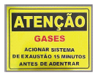 | Destinada a alertar quanto a necessidade do acionamento do sistema de exaustão das salas de baterias antes de entrar para a retirada de possíveis gases do local.

8.3.1.8. Atenção para Banco de Capacitores e Cabos a Óleo

PLACA | FINALIDADE
 | Destinada a alertar a Operação, Manutenção e Contrução quanto à necessidade de espera de um tempo mínimo para fazer o Aterramento Móvel Temporário de forma segura e iniciar os serviços.

8.3.1.9. Perigo - Não Entre - Alta Tensão

PLACA | FINALIDADE
 | Advertir terceiros quanto aos perigos de choque elétrico nas instalações dentro da área delimitada. Instalada nos muros e cercas externas das subestações.

8.3.1.10. Perigo - Não Suba

PLACA | FINALIDADE
 | Advertir terceiros para não subir devido ao perigo de alta tensão. Instaladas em torres, pórticos e postes de subestação com condutores energizados.

8.3.2. Situações de Sinalização de Segurança

A sinalização de segurança deve atender outras situações:

8.3.2.1. Identificação de Circuitos Elétricos

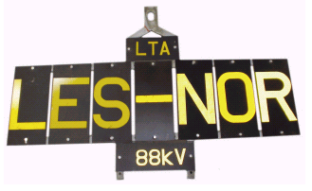
8.3.2.2. Travamentos e Bloqueios de Dispositivos e Sistemas de Manobra e Comandos
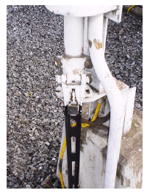
8.3.2.3. Restrições e Impedimentos de Acesso
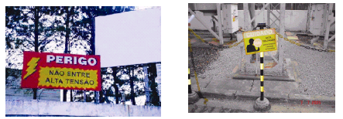
8.3.2.4. Delimitações de Áreas
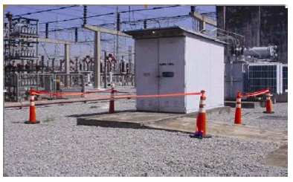
8.3.2.5. Sinalização de Áreas de Circulação de Vias Públicas, de Veículos e de Movimentação de Cargas
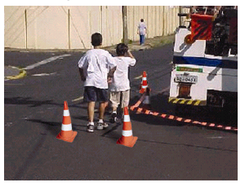
8.3.2.6. Sinalização de Impedimento de Energização
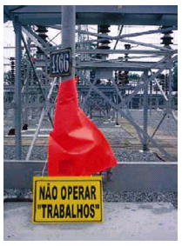
8.3.2.7. Identificação de Equipamento ou Circuito Impedido
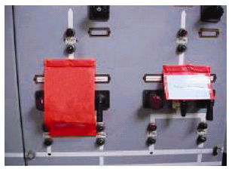
8.4. Inspeções de Áreas, Serviços, Ferramental e Equipamentos

As inspeções regulares nas áreas de trabalho, nos serviços a serem executados, no ferramental e nos equipamentos utillizados, consistem em um dos mecanismos mais importantes de acompanhamento dos padrões desejados cujo objetivo é a vigilancia e controle das condições de segurança do meio ambiente laboral, visando à identificação de situações “perigosas” e que ofereçam “riscos” à integridade física dos empregados, contratados, visitantes e terceiros que adentrem a área de risco, evitando que situações previsíveis possam levar a ocorrencias de acidentes.

Essas inspeções devem ser realizadas para que as providencias possam ser tomadas com vistas às correções. Em caso de risco grave e iminente (exemplo: empregado trabalhando em altura sem cinturão de segurança, sem luvas de proteção de borracha, sem óculos de segurança etc.) a atividade deve ser paralisada e imediatamente contatado o responsável pelo serviço para que as medidas cabíveis sejam tomadas.

Os focos das inspeções devem ser centralizados nos postos de trabalho, nas condições ambientais, nas proteções contra incendios, nos métodos de trabalho desenvolvidos, nas ações de trabalhadores, nas ferramentas e nos equipamentos.

As inspeções internas, por sua vez, podem ser divididas em:

- gerais
- parciais
- periódicas
- através de denúncias
- cíclicas
- rotineiras
- oficiais e especiais

8.4.1. Inspeções Gerais

Devem ser ralizadas anualmente com o apoio dos supervisores das áreas envolvidas. Estas inspeções atingem a empresa como um todo. Algumas empresas já mantém essa inspeção sob o título de “auditoria”, uma vez que é sistemática, documentada e objetiva.

8.4.2. Inspeções Parciais

São realizadas nos setores seguindo um cronograma anual com escolha pré-determinada ou aleatóira. Quando se usam critérios de escolha, estes estão realacionados com o grau de risco envolvido e com as características do trabalho desenvolvido na área. São inspeções mais comuns, atendem à legislação e podem ser feitas por “cipeiros”no seu próprio local de trabalho.

8.4.3. Inspeções Periódicas

São realizadas com o objetivo de manter a regularidade para uma rastreabilidade ou estudo complementar de possíveis incidentes. Estão ligadas ao acompanhamento das medidas de controle sugeridas para os riscos da área. São utilizadas nos setores de produção e manutenção.

8.4.4. Inspeções por Denúncia

Através de denúnica anonima ou não, pode-se solicitar uma inspeção em local onde há riscos de acidentes ou agentes agressivos à saúde e ao meio ambiente.

Sendo cabível, além de ralizar a inspeção no local, deve-se ainda efetuar levantamento detalhado sobre o que de fato está acontecendo, buscando informações adicionais junto a fabricantes, fornecedores e responsáveis onde a situação acorreu. Detectando o problema, cabe aos responsáveis implementar medida de controle e acompanhar sua efetiva implantação.

8.4.5. Inspeções Cíclicas

São aquelas realizadas com intervalos de tempo pré-definidos, uma vez que exista um parametro que direcione esses intervalos.

Podemos citar, por exemplo, as inspeções realizadas no verão, onde aumenta as atividades nos segmentos operacionais.

8.4.6. Inspeções de Rotina

São realizadas em setores onde há possibilidade de ocorrer incidentes/acidentes. Nesses casos, o responsável pelo serviço deve estar alerta aos riscos bem como conscientizar os empregados do setor para que observem as condições de trabalho de tal modo que o índice de incidentes/acidentes diminua.

Esta inspeção não pode ser duradoura, ou seja, à medida que os problemas forem regularizados, o intervalo entre inspeções será maior até que se torne periódico. O importante é que o empregado “não se acostume” com a presença da “supervisão de segurança”, para que não se caracterize que a ocorrencia de acidentes/incidentes só é vencida com sua presença física.

8.4.7. Cuidados antes da Inspeção

Antes do início da inspeção deve-se preparar uma lista de itens (check-list) por setor com as principais condições de risco existentes em cada local e deverá ter um campo em branco para anotar as condições de riscos não presentes nesta lista.

Trat-se de um roteiro que facilitará a observação. É importante que o empregado tenha uma “visão crítica” para observar novas situações (atitudes de empregados e locais) não previstas na análise de risco inicial.

Não basta reunir o grupo e fazer inspeção. É necessário que haja um padrão onde todos estejam conscientes dos resultados que se deseja alcançar. Nesse sentido, é importante que se faça uma inspeção piloto para que todos os envolviddos vivenciem a dinamica e tirem dúvidas.

As inspeções devem perturbar o mínimo possívelas atividades do setor inspecionadol Além disso, todo encarregado/supervisor deve ser previamente cominicado de que seu setor passará por uma inspeção de segurança. Chegar de supresa pode causar constrangimentos e criar um clima desfavorável.

8.4.8. Sugestão de Passos para uma Inspeção

1.º passo - setorizar a empresa e visitar todos os locais fazendo uma análise dos riscos existentes. Pode-se usar a última Análise Preliminar de Risco (APR) ou a metodologia do mapa de risco como ajuda.

2.º passo - preparar uma folha por setor de todos os itens a serem observados.

3.º passo - realizar a inspeção anotando na folha de dados se o requisito é ou não atendido. Toda a informação adicional sobre os aspectos que possam levar a acidentes deve ser registrada.

4.º passo - levar os dados para serem discutidos em reunião diretiva, propor medidas de controle para os itens de não-conformidade levando-se em conta o que é prioritário.

5.º passo - encaminhar relatório referente à inspeção citando o(s) setor(es), a(s) falha(s) detectada(s) e a(s) sugestão(ões) para que seja(m) regularizada(s).

6.º passo - solicitar regularização(ões) e fazer o acompanhamento das medidas de controle implantadas. Alterar a folha de inspeção inserindo esse ítem para as novas inspeções.

7.º passo - manter a periodicidade das inspeções a partir do terceiro passo.
9. DOCUMENTAÇÃO DAS INSTALAÇÕES ELÉTRICAS

9.1. Medidas de controle

9.1.1. Objetivo

Em todas as intervenções nas instalações elétricas, subestações, salas de comando, centro de operações, painéis elétricos, painéis de controle/comando, devem ser adotadas medidas preventivas de controle do risco elétrico e de outros riscos adicionais mediante técnicas de análise de risco de forma a garantir a segurança, saúde no trabalhoa bem como a operacionalidade, prevendo eventos não intencionais, focando na gestão e controle operacional do sistema elétrico.

As medidas de controle adotadas devem integrar-se às demais iniciativas da empresa tais como políticas corporativas e normas no ambito da preservação da segurança, da saúde e do meio ambiente de trabalho.

A Norma Regulamentadora n. 10 obriga as empresas a manter prontuário com documentos necessários para a prevenção dos riscos durante a construção, operação e manutenção do sistema elétrico tais como: esquemas unifilares atualizados das instalações elétricas dos seus estabelecimentos, especificações do sistema de aterramento dos equipamentos e dos dispositivos de proteção entre outros documentos.

Estabelecimentos com carga instalada superior a 75kW devem constituir e manter o Prontuário de Instalações Elétricas contendo, além do disposto nos subítens 10.2.3 e 10.2.4 da NR-10, no mínimo:

- conjunto de procedimentos, intruções técnicas e administrativas de segurança e saúde implantadas e relacionadas a esta NR, e descrição das medidas de controle existentes para as diversas situações (manobras, manutenção programada, manutenção preventiva, manutenção emergencial etc.).

- documentação das inspeções e medições do sistema de proteção contra descargas atmosféricas e aterramentos elétricos.

- especificação dos equipamentos de proteção coletiva, proteção individuao e do ferramental aplicáveis conforme determina a NR-10.

- documentação comprobatória da qualificação, habilitação, capacitação, autorização dos trabalhadores, os treinamentos realizados e descrição de cargos/funções dos empregados que são autorizados para trabalhos nestas instalações.

- resultados dos testes de isolação elétrica realizada em equipamentos de proteção individual e coletiva que ficam à disposição nas instalações.

- certificações dos equipamentos e materiais elétricos em áreas classificadas.

- relatório técnico das inspeções atualizadas com recomendações, cronogramas de adequações contemplando as alíneas de “a” a “f”.

As empresas que operam em instalações ou equipamentos integrantes do sistema elétrico de potencia devem constituir prontuário com o conteúdo do ítem 10.2.4 da NR-10 e acrescentar ao prontuário os seguintes documentos:

- descrição dos procedimentos para emergencias.

- certificações dos equipamentos de proteção coletiva e individual.

9.1.2. Exemplos de Documentação

9.1.2.1. Diagrama Unifilar

9.1.2.2. Instrução Técnica

A. Planejamento da Tarefa

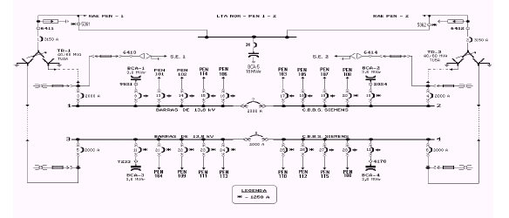
Definir os procedimentos de trabalho e segurança que as equipes devem atender para a realização das tarefas visando a segurança individual e da equipe.

Qual tarefa a ser realizada?

- método de execução
- recursos humanos
- recursos materiais, ferramentas e equipamentos
- EPI’s e EPC’s necessários

B. Principais Características Técnicas

Exemplo de nomenclatura:

- PIE - Pedido de Impedimento de Equipamento
- ISR - Informação de Serviço
- OIR - Ordem de Impedimento de Equipamento
- PIE - Pedido de Impedimento de Equipamento
- CBBS - Conjunto Blindado Barra Simples
- CBBD - Conjunto Blindado Barra Dupla
- EPI - Equipamento de Proteção Individual
- EPC - Equipamento de Proteção Coletiva

C. Pré-requsitos para Execução da Tarefa

Para a execução de qualquer atividade/tarefa, todos os integrantes da equipe devem ser cspacitados ou habilitados e autorizados.

D. Planejamento da Tarefa na Base

- O responsável pela equipe deverá receber e programar a tarefa considerando as características construtivas do local de execução da tarefa e a diversidade de equipamentos instalados.

- Portar toda a documentação da programação da tarefa.

- Tomar pleno conhecimento da tarefa analisando e avaliando todos os pontos críticos de execução. Considerar o histórico dos eventos anteriores com principal atenção às alterações efetuadas.

- Dimensionar a equipe com pessoas capacitadas ou habilitadas e autorizadas para realizar a tarefa de acordo com o volume de serviço a ser executado.

- Agrupar as informações técnicas dos circuitos e dispositivos envolvidos com a tarefa. Verificar toda a documentação principalmente aquelas relativas às modificações realizadas.

- Realizar estudos para pleno entendimento sobre as funcionalidades operativas dos equipamentos, dispositivos e circuitos.

- Planejar a metodologia para a realização da tarefa contemplando todas as medidas de precaução contra eventos indesejados.

- Selecionar os formulários de registros e ensaios inerentes à tarefa planejada.

- Agrupar todos os recursos de materiais e equipamentos necessários e certificar suas funcionalidades.

- Agrupar todos os EPI’s e EPC’s necessários e certificar-se do seu estado de conservação e periodicidade de ensaios.

- Planejar a distribuição do tempo relativo à atividade visando atender às solicitações de programação.

Notas:

1. Nenhuma tarefa pode ser executada sem que a equipe tenha em mãos toda a documentação da programação da tarefa.
2. Todos os membros da equipe que vai realizara a tarefa devem estar presentes durante a análise e avaliação dos pontos críticos da tarefa.
3. A equipe deve ter pleno entendimento da tarefa a ser executada bem como ter segurança quanto à forma de execução desta tarefa.
4. Os participantes do planejamento devem ter conhecimento e entendimento dos recursos materiais e equipamentos necessários para a execução da tarefa, bem como ter treinamento para uso e aplicação destes materiais e equipamentos.
5. Nenhum EPI poderá ser utilizado se estiver com a data de ensaio vencida.

E. Planejamento da Tarefa no Campo

De posse de toda a documentação, a equipe deve se dirigir até o local de realização da tarefa onde deverá dar início à execução.

É importante que antes de iniciar a tarefa, cada componente da equipe verifique se estão de posse dos EPI’s previsto para realizar a tarefa.

ATENÇÃO: adentrar a área restrita sem usar os EPI’s constitui falha grave.

- Verificar as condições físicas e operacionais da área e dos equipamentos envolvidos inspecionando se não existem riscos à execução da tarefa, animais peçonhentos e manobras anteriores não informadas.

- Comparar se as condições operativas encontradas em campo são correspondentes às previsões do planejamento havido na base operacional.

- Distribuir sub-tarefas aos componentes da equipe visando a realização total da tarefa. Alocar esquemas, manuais, diagramas e folhas de registro e ensaio de mdo adequando e organizado.

- Listar os materiais, ferramentas e equipamentos necessários para a execução de cada sub-tarefa.

- Alocar os EPC’s correta e adequandamente de forma organizada.

- Verificar a posse da documentação referente à tarefa.

- Agrupar a equipe.

F. Pessoal Necessário

Equipe executante - de acordo com o tipo e característica do serviço a ser executado - deverá eleger o responsável pela tarefa.

G. Ferramentas e Materiais

Adequados para a tarefa

EPI

- Uniforme padrão completo.
- Capacete de segurança
- Óculos de segurança
- Botina de segurança
- Outros correlacionados com os riscos

EPC

- Adequados para execução das tarefas.

H. Riscos Envolvidos e Formas de Controle e Prevenção

RISCOS | FORMAS DE CONTROLE E PREVENÇÃO
Ergonomico | Postura ergonomica correta
Dimensionamento errado de pessoal | Ver procedimentos homologados
Arco Voltaico | Manter distancia de segurança
Choque Elétrico | Utilizar EPI adequado
Explosão | Utilizar EPI adequado
Impacto | Utilizar EPI adequado
Projeção | Utilizar EPI adequado

9.1.2.3. Análise Prevencionista da Tarefa - APT

A. Referencias Técnicas

- Normas de segurança

- Critérios de Manutenção de sistemas de proteção de subestações

- Catálogos de equipamentos de proteção

- Diagrama unifilar das subestações

- Esquemas de controle e proteção de equipamentos

- Documentação específica de equipamentos (transformador, religador etc.)

- Banco de dados dos equipamentos de proteção

- Formulários de registro e ensaios

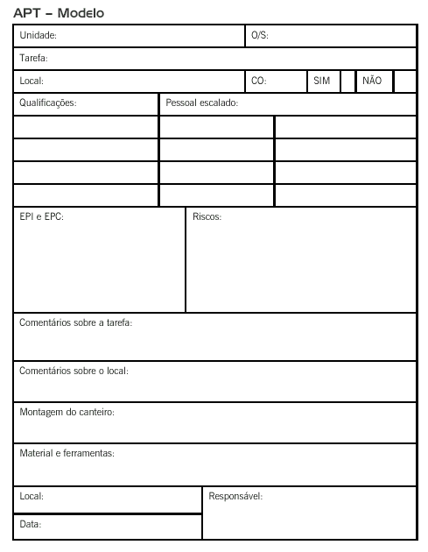
9.1.2.3. Execução de Aterramento Temporário

A. Objetivo

Esta instrução estabelece os procedimentos para aterramento temporário em subestações do sistema de potencia para que os trabalhos possam ser executados com segurança.

Exemplo de nomenclatura:

- PIE - Pedido de Impedimento de Equipamento
- ISR - Informação de Serviço
- TLE - Termo de Liberação de Equipamento
- OIR - Ordem de Impedimento de Equipamento
- PIE - Pedido de Impedimento de Equipamento
- EPI - Equipamento de Proteção Individual
- EPC - Equipamento de Proteção Coletiva
- BA4 - Trabalhador orientado e advertido
- BA5 - Trabalhador autorizado

B. Pré-requisitos para Execução da Atividade

Para a execução de qualquer atividade/tarefa, todos os integrantes da equipe deverão ser capacitados ou habilitados e autorizados.

C. Procedimentos

- Liberar os equipamentos relacionados ao trabalho a ser realizado conforme Manual de Procedimentos de Trabalho.

- Conferir a manobra referente ao equipamento entregue.

- Proceder à sinalização do equipamento referido.

- Testar condutores ou equipamento no qual se irá trabalhar com dispositivo adequado para certificação de ausencia de tensão.

- Identificar, sob o ponto de vista de segurança operacional e técnico, os melhores locais para a conexão dos grampos dos cabos de aterramento.

- O aterramento temporário do equipamento ou condutor deve ser executado atentando-se para:

* não usar improvisações; utilizar o conjunto de aterramento temporário dimensionado para a classe de tensão.
* na ação de levantamento do conjunto de aterramento, proceder de forma a não forçar o bastão.

- Todos os dispositivos para o aterramento temporário de um condutor ou equipamento deverão ser inspecionados atnes de utilizados (conexões, fixação de grampos, integridade da isolação e do condutor etc.).

- Ligar o grampo de terra do conjunto de aterramento temporário com firmeza à malha de terra do conjunto de aterramento e, em seguida, a outra extremidade ao condutor do circuito, utilizando o bastão apropriado. Repetir esta operação para os demais condutores do circuito.

- Quando duas ou mais equipes estiverem trabalhando numa mesma subestação, cada responsável pelo serviço deve providenciar a instalação dos equipamentos de aterramento temporário necessários ao seu serviço., independente dos aterramentos temporários isntalados pelas outras equipes. Cada equipe deve acatar as ordens apenas de seu respectivo responsável pelo serviço e atender as normas respectivas de aterramento.

- Durante os testes para detecção de tensão e aterramento temporário do circuito e equipamentos, o pessoal não envolvido deve manter-se afastado do local do serviço.

- Nos ensaios que exijam equipamentos não aterrados, estes devem ser descarregados eletricamento à terra, seguindo para isso os procedimentos estabelecidos e específicos para cada equipamento.

- Em toda a remoção de ligações a terra, as seguintes regras devem ser obedecidas:

* o responsável pelo serviço deve verificar se o aterramento se relaciona com os serviços executados pela sua equipa.
* certificar-se da retirada das ferramentas, utensílios e equipamentos envolvidos no trabalho.
* certificar se a instalação está apta a ser reenergizada.
* certificar da remoção da zona controlada e de todos os empregados envolvidos na tarefa.

- é expressamente proibido retirar o aterramento temporário que não seja de sua responsabilidade.

- com o bastão apropriado desconectar, em primeiro lugar, a extremidade ligada ao condutor do circuito ou equipamento e, em seguida, a extremidade ligada à malha de terra.

D. Ferramentas e Materiais

Materiais: conjunto de aterramento temporário, detector de tensão
Ferramentas: escadas extensiveis de madeira ou fibra conforme norma vigente

E. Pessoal

Pessoal necessário (engenheiros, técnicos eletricistas, operadores) autorizado a executar as atividades.

F. Equipamento de Proteção

EPI | EPC
Uniforme antichama  Capacete de segurança  Óculos de segurança (incolor ou escuro)  Luva isolante de borracha  Luva de vaqueta  Cinturão de segurança  Botina de segurança | Fitas reflexivas  Bandeiras refletivas  Bandeiras imantadas refletivas  Cones  Cavaletes e grades não metálicas.

G. Riscos Envolvidos e Formas de Controle e Prevenção

RISCOS | FORMAS DE CONTROLE E PREVENÇÃO
Ergonomico | Postura ergonomica correta
Choque Elétrico | Utilizar EPI adequado
Explosão | Utilizar EPI adequado
Queda | Utilizar EPI adequado

H. Planejamento da Tarefa

Elaborar o planejamento para a execução da tarefa conforme APT (Análise Prevencionista da Tarefa)

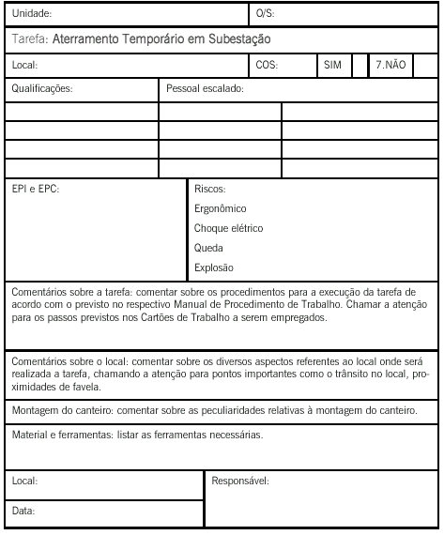

9.1.2.4. Sinalização de Canteiro de Trabalho em Subestações

A. Objetivo

Este manual estabelece os procedimentos para sinalização de canteiro de trabalho em subestações do sistema de potencia delimitando a área de trabalho e/ou canteiro de obras para diferenciar os equipamentos energizados dos não energizados.

B. Pré-requisitos para Execução da Atividade

Para a execução de qualquer atividade/tarefa, todos os integrantes da equipe deverão ser capacitados ou habilitados e autorizados.

C. Procedimentos

- Liberar os equipamentos relacionados ao trabalho a ser realizado conforme Manual de Procedimentos de Trabalho.

- Conferir a manobra referente ao equipamento entregue.

- Proceder à sinalização do circuito ou equipamento envolvido.

* sinalizar todos os equipamentos da área de trabalho a ser delimitada por fita ou corda refletiva fixada nas estruturas e/ou apoiada em cones, deixando um corredor de acesso.
* sinalizar com bandeira ou fita todos os demais equipamentos energizados que deverão permanecer fechados com chave e cadeado.
* antes de iniciar os serviços nos locais em que pode ocorrer tensão de retorno (como barramentos) deve-se efetuar o teste de presença de tensão.
* sinalizar painéis - afixar bandeira imantada ou similar em função do equipamento impedido de operação.
* sinalizar dispositivos de seccionamento:

- as sinalizações acima do nível do solo deverão ser feitas após o aterramento temporário ser executado
- delimitar a área de trabalho ao nível do solo com fita refletiva apoiada em cones, cavaletes ou estruturas adjacentes, deixando um corredor de acesso.
- os demais dispositivos de seccionamento que foram envolvidos nas manobras de impedimento deverão ser sinalizados com bandeiras no mecanismo e comando de acionamento, além de bloqueadas elétrica e mecanicamente.
- os disjuntores envolvidos que foram desligados durante as manobras de impedimento deverão ser sinalizados no seu comando de acionamento no painel de manobra, além de ser bloqueada a sua alimentação em corrente contínua (comando elétrico).

* sinalizar estrutura aérea: delimitar área de trabalho na estrutura.
* sinalização de manoplas

- todos os varões dos dispositivos de seccionamento e os disjuntores do barramentodeverão ser sinalizados com bandeiras de cor laranja além de bloqueados elétrica e mecanicamente durante o impedimento.l
- sinalização das áreas com obras civis utilizando fita reflexiva apoiada em cones, cavaletes ou estrutura adjacente, deixando um corredor de acesso.
- nos locais que impliquem em abertura de tampões de caixas subterraneas, o local deve ser sinalizado com cones ou grades não metálicas.
- sinalizar fontes de energia móveis ou portáteis com fita reflexiva fixada nas estruturas e/ou apoiada em cones, quando em operação, garantindo as distancias de segurança.

D. Ferramentas e Materiais

Materiais: fitas reflexivas, bandeiras refletivas, bandeiras imantadas refletivas, cones, cavaletes e grades não metálicas.
Ferramentas: escadas extensiveis de madeira ou fibra conforme norma vigente

E. Pessoal

Pessoal necessário (engenheiros, técnicos eletricistas, operadores) autorizado a executar as atividades.

F. Equipamento de Proteção

EPI | EPC
Uniforme antichama  Capacete de segurança  Óculos de segurança (incolor ou escuro)  Luva isolante de borracha  Luva de vaqueta  Cinturão de segurança  Botina de segurança | Fitas reflexivas  Bandeiras refletivas  Bandeiras imantadas refletivas  Cones  Cavaletes e grades não metálicas.

G. Riscos Envolvidos e Formas de Controle e Prevenção

RISCOS | FORMAS DE CONTROLE E PREVENÇÃO
Ergonomico | Postura ergonomica correta
Choque Elétrico | Utilizar EPI adequado
Explosão | Utilizar EPI adequado
Queda | Utilizar EPI adequado

9.1.2.5. Quadro Demonstrativo das Etapas de Segurança - Inspeção

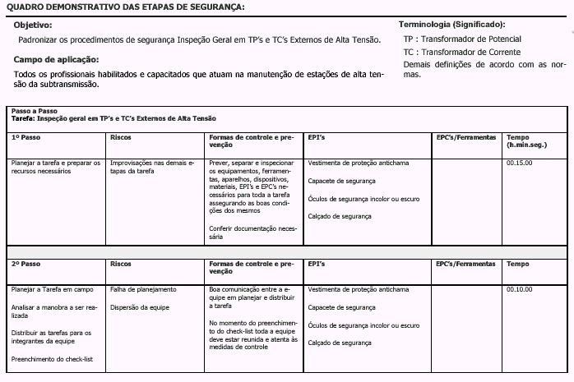

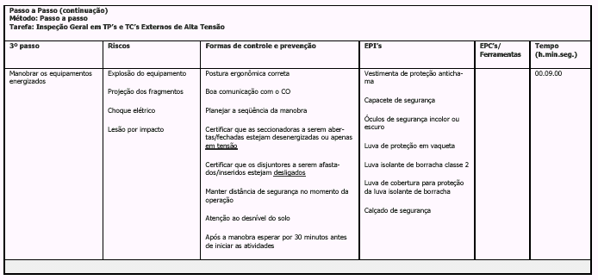

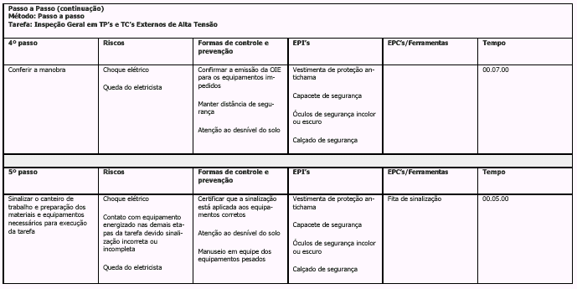

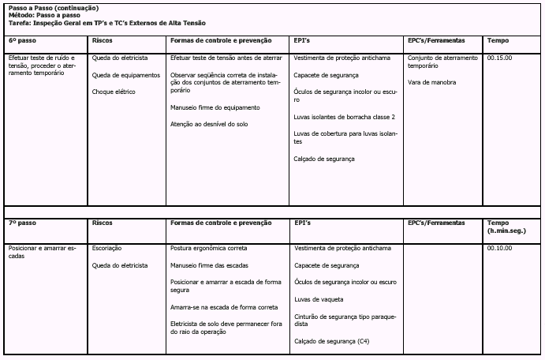

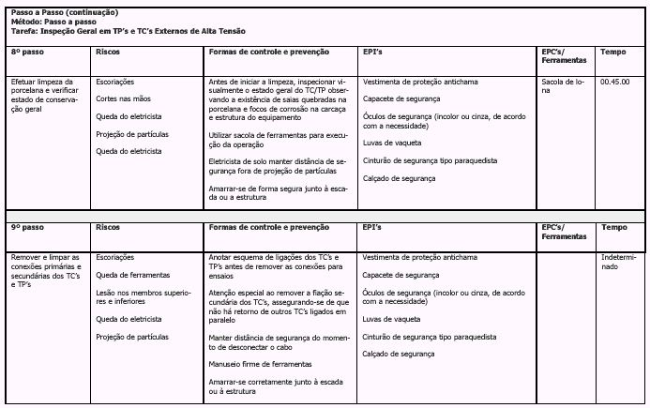

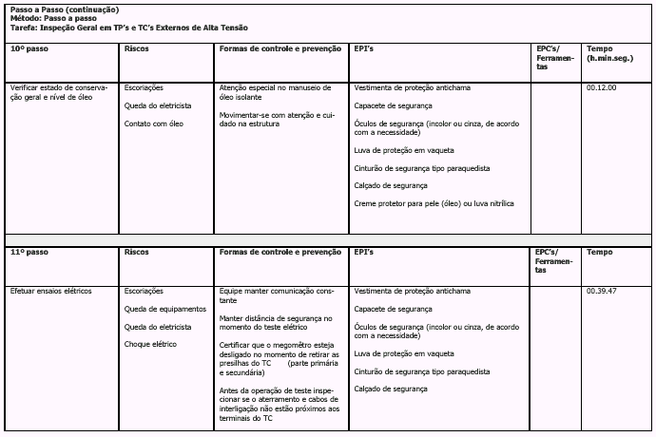

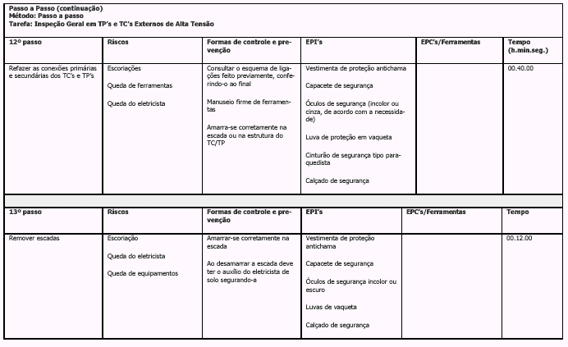

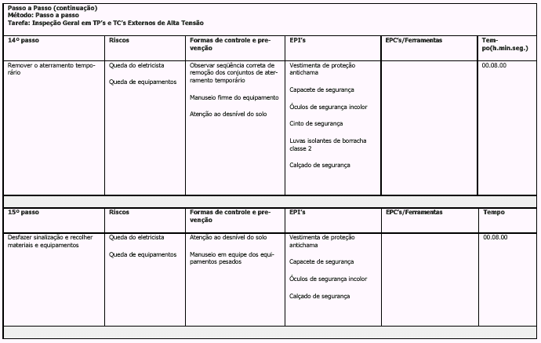

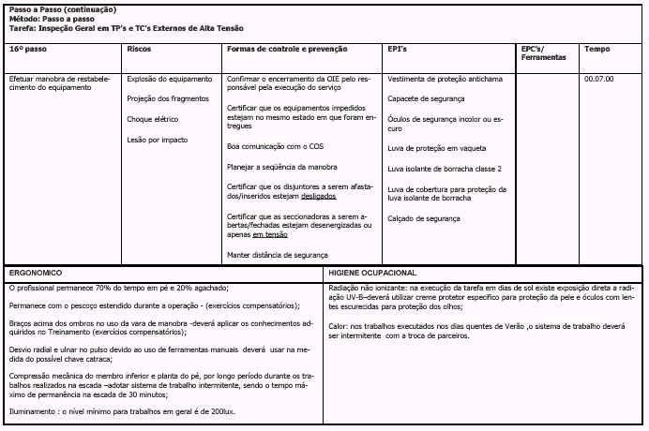

9.1.2.6. Quadro Demonstrativo das Etapas de Segurança - Montagem e/ou Instalação

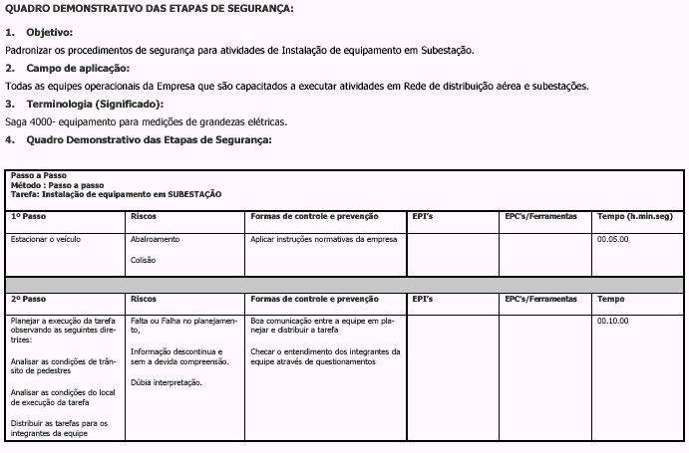

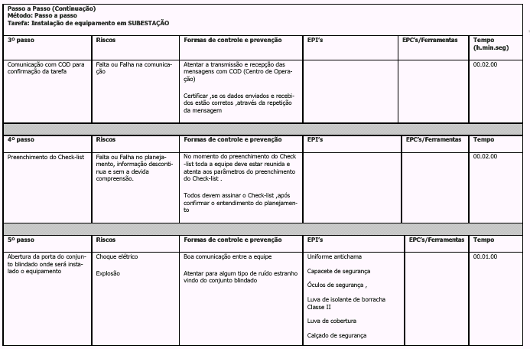

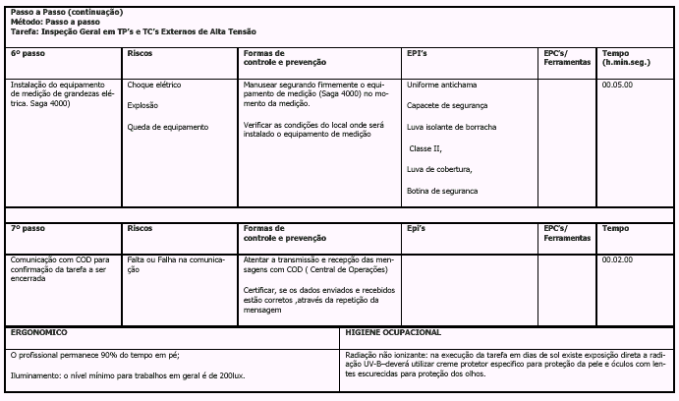

9.1.2.7. Laudo Técnico - Sistema de Proteção contra Descarga Atmosférica - SPDA

A. Sistema de Proteção contra Descarga Atmosférica - SPDA

O presente documento tem a finalidade de atestar as condições técnicas do Sistema de Proteção contra Descarga Atmosférica - SPDA - instalado na subestação Mário Prestes.

Em função da localização geográfica e demais características específicas, as considerações descritas a seguir levam em conta o Nível de Proteção III, adequado para a edificação.

As referencias para elaboração desse laudo são o projeto datado de 14 de Agosto de 2004, e a NBR-5419/2001.

B. Malha Captora

Os condutores horizontais se encontram corretamente dimensionados e distribuídos sobre a cobertura porém, a antena parabólica está desprotegida pelo fato de se situar acima da gaiola de Faraday. Assim, sugere-se a instalação de 01 (um) captor tipo Franklin com 3,0m de altura ao lado da antena, e a 2.0, distante da sua base.

C. Descidas

O condutor de descida n. 05 não respeita a distancia de segurança em relação à tubulação metálica de escoamento de águas pluviais. Mais agravante ainda é o fato da exisntecia de cubículo destinado a acondiconamento de reservatórios de gás liquefeito de petróleo - GLP - nas proximidades, o que potencializa a possibilidade de explisão em caso de centelhamento perigoso. Na impossibilidade de realocação da descida, sugere-se a sua equipotencialização elétrica com a referida tubulação, que deve ser feita com condutor de cobre em dois pontos ao longo das suas extremidades verticais, reduzindo-se a diferença de potencial ocasionada por uma eventual passagem de corrente.

D. Grandezas Elétricas

As resistencias de aterramento indicadas abaixo foram verificadas por unidade de descida, isto é, após as desconexões físicas e elétricas existentes a 2,80m do solo. O instrumento utilizado foi o Linipa - n. série 47655 - com laudo de aferição fornecido pela Aferic Serviços Ltda. e datado em 06.06.2004.

DESCIDA | 01 | 02 | 03 | 04 | 05 | 06 | 07 | 08 | 09 | 10 | 11 | 12
RESISTENCIA () | 7,8 | 7,4 | 7,0 | 7,9 | 7,5 | 8,1 | 6,8 | 8,2 | 7,5 | 23,5 | 8,0 | 7,9

Os resultados demonstram homogeneidade e, consequentemente, equipontencialização da malha de terra. As pequenas variações provavelmente decorrem dos diversos referenciais adotados pelo instrumento de medição.

O valor divergente encontrado na descida n. 10 é decorrente da corrosão constatada na conexão entre a haste vertical e o anel horizontal de aterramento, o que provoca secconaemento e descontinuidade elétrica entre esses dois eletrodos. Diante desse fato, sugere-se fortemente uma inspeção física nas demais conexões existente no solo e utilização obrigatória de solda exotérmica onde não houver.

Um novo laudo técnico deve ser providenciado após as correções constantes nesse documento.

São Paulo, 28 de Janeiro de 2008

Eng. Eletricista - CREA N. 0000000000
9.1.2.8. Certificação de Aprovação do Ministério do Trabalho e Emprego - EPI

CA n. xxxx N. Processo: xxxx.xxxx/xx-xx

Emissão: xx.xx.xxxx Validade: xx.xx.xxxx

Tipo de Equipamento | CONJUGADO TIPO CAPACETE DE SEGURANÇA, PROTETOR FACIAL E PROTETOR AUDITIVO
Natureza | Nacional
Descrição do Equipamento | Capacete de segurança tipo aba frontal, injetado em plástico, com fendas laterais (slots - para montagem de acessórios), confeccionado nas cores azul, branco, amarela, vermelho, verde, laranja, cinza alumínio, azul marinho, podendo utilizar dois tipos de suspensão:  1.- suspensão composta de carneira injetada em plástico com peça absorvente de suor em espuma de poliester, e coroa composta de duas cintas cruzadas montadas em quatro “clips” de plástico e fixadas com uma costura, com regulagem de tamanho através de ajuste simples (suspensão “staz-on”) ou,  2.- suspensão composta de carneira injetada em plástico com peça absorvente de suor em espuma de poliester, e coroa composta de duas cintas cruzadas montadas em quatro “clips” de plástico e fixadas com uma costura, com regulagem de tamanho através de cremalheira “fast-trac”.  O capacete pode ser fornecido com ou sem jugular costruada à suspensão, com ou sem gravação. Podem ser acoplados ao capacete os seguintes acessórios:  1.- protetor auditivo circum-auricular compostas de duas conchas de material plástico rígido preenchidas com espuma fixadas a duas hastes plásticas móveis (basculantes) que, por sua vez, se encaixam nas fendas laterais do casco.  2.- protetor facial composto de visor confeccionado em policarbonato incolor, cinza, verde ou cinza metalizado, com cerca de 190mm de altura preso a uma coroa por botões plástico; a coroa é fixada a um suporte basculante por parafusos metálicos e o conjunto é fixado ao capacete por um suporte que se encaixa nas fendas laterais do casco.
Norma | NBR 8221/2003 (Capacete de segurança); ANSI.Z.87.1/1989 (Protetor facial); ANSI.S12.6/1997 - MÉTODO B (Ouvido real, colocação pelo ouvinte)
Observação | Os valores de transmitancia luminosa dos visores cinza e verde indicam que eles seriam de tonalidade 3.0 e 2.5, respectivamente. Porém, eles não atendem ao requisito de transmitancia no infravermelho para esses números de tonalidade e ao requisito de transmitancia no ultravioleta próximo. O visor cinza metalizado também não atendeu ao requisito de transmitancia no ultravioleta próximo.  Segundo norma de ensaio, os tres visores são indicados para atividades especiais e não devem ser utilizados para proteção contra radiação infravermelha e radiação ultravioleta.
Laudo Atenuação
  Frequencia(Hz) | 125 | 250 | 500 | 1000 | 2000 | 3150 | 4000 | 6300 | 8000
  Atenuação(dB) | 8,7 | 15,6 | 23,6 | 29,5 | 29,5 | - | 22,1 | - | 25,7
  Desvio | 4,1 | 5,3 | 3,7 | 5,1 | 5,8 | - | 4,3 | - | 4,4

9.1.2.9. Laudo de Teste Dielétrico - EPI, EPC e Ferramentas de Trabalho

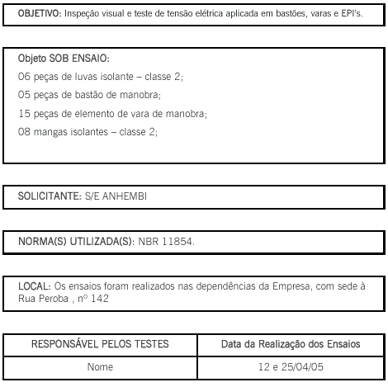
1. ENSAIOS REALIZADOS

- Visual
- Tensão elétrica aplicada de acordo com as normas.

2. EQUIPAMENTOS UTILIZADOS

- Fonte de tensão monofásica, 0 a 50kV, marca Elen, n.293

3. RESULTADOS OBTIDOS

3.1. Tensão Elétrica Aplicada

No exame visual constatou-se que foram REPROVADAS:

- 01 peça de luva isolante - classe 2
- 00 peça de bastão de manobra
- 01 peça de elemento de vara de manobra
- 01 manga isolante - classe 2

Os demais equipamentos estão de acordo com as normas.

3.2. Tensão Elétrica Aplicada

- peças de luvas isolantes - classe 2 - 20kV
- bastão e vara isolantes - 50kV - 3μA a 5μA

Os equipamentos estão de acordo com as normas.
9.1.2.10. Certificado de Conformidade



9.1.2.11. Relatório Técnico das Inspeções

 | DESCRIÇÃO  PROVIDENCIAS | O QUE FAZER | ONDE | QUEM | STATUS | Obs.
1 | Regsistro da Instalação, Protocolo na DRT | Verificar cópia da documentação necessária para o local. | Em todas as instalações elétricas. | Inspeções Periódicas
2 | Mapa de Riscos | Verificar atualização do documento necessário para o local. | Em todas as instalações elétricas. | Inspeções Periódicas
3 | Fichas de Riscos de produtos químicos | Verificar atualização do documento necessário para o local. | Em todas as instalações elétricas. | Inspeções Periódicas
4 | Letreiros, marcações e pinturas específicas da unidade | Inspecionar as condições. | Em todas as instalações elétricas. | Inspeções Periódicas
5 | Todos os sitemas de alarme são usados e estão em boas condições? | Inspecionar as condições. | Em todas as instalações elétricas. | Responsável Técnico
6 | Todas as passarelas, caminhos e superfícies de locomoção estão em condições seguras? | Inspecionar as condições. | Em todas as instalações elétricas. | Inspeções Periódicas
7 | EPI’s e EPC’s (relação de uso obrigatório) | Inspecionar se a instalação possui todos os EPI’s. | Em todas as instalações elétricas. | Inspeções Periódicas
8 | Laudo das Instalações Elétricas e encaminha-mento de correções, quando necessário | Elaboração/Atualização dos Laudos. | Em todas as instalações elétricas. | Responsável Técnico
9 | Laudo do SPDA e encaminhamento de correções, quando necessário | Elaboração/Atualização dos Laudos. | Em todas as instalações elétricas. | Responsável Técnico
10 | Laudo de potabilidade da água | Elaboração/Atualização dos Laudos. | Em todas as instalações elétricas. | Responsável Técnico
11 | Placas e Sinalizações de segurança | Inspecionar se a instalação possui todos as sinalizações normativas. | Em todas as instalações elétricas. | Serviço Especializado de Engenharia de Segurança e Medicina do Trabalho (SESMT)
12 | Laudos dos testes de isolação elétrica reali-zados nos equipamentos (EPI’s, EPC’s etc.) | Inspecionar, certificar e controlar os equipamentos. | Em todas as instalações elétricas. | Responsável Técnico  SESMT
13 | Laudos dos testes reali-zados nos equipamentos específicos de áreas classificadas | Inspecionar, certificar e controlar os equipamentos. | Em todas as instalações elétricas. | Serviço Especializado de Engenharia de Segurança e Medicina do Trabalho (SESMT)
14 | Extintores vistoriados, sinalizados, com carga dentro das validades e existencia de controle de vencimentos | Inspecionar, certificar e controlar os equipamentos. | Em todas as instalações elétricas. | Serviço Especializado de Engenharia de Segurança e Medicina do Trabalho (SESMT)
15 | Normativas de seguran-ça da empresa | Inspecionar se a instalação possui todos as sinalizações normativas. | Em todas as instalações elétricas. | Inspeções Periódicas
16 | Laudos ergonomicos das instalações | Elaboração dos Laudos. | Em todas as instalações elétricas. | Serviço Especializado de Engenharia de Segurança e Medicina do Trabalho (SESMT)
17 | Testes em luvas, man-gas, mangotes, varas de manobra etc., realizados e com documentação comprobatória | Inspecionar se a instalação possui todos testes e laudos. | Em todas as instalações elétricas. | Inspeções Periódicas  SESMT
18 | Vasos de pressão (compressores) - NR-13 | Inspecionar, regularizar os testes e laudos. | Em todas as instalações elétricas. | Responsável Técnico
19 | Planos de atendimento a Situações de Emergen-cia setoriais (Segurança Operacional) | Inspecionar se a instalação possui as instruções. | Em todas as instalações elétricas. | Responsável Técnico  SESMT

10. Riscos Adicionais

São considerados como riscos adicioanis aqueles que, além dos elétricos, são específicos de cada ambiente ou processo de trabalho que, direta ou indiretamente, possam afetar segurança dos que trabalham com eletricidade.

10.1. Classificação dos riscos adicionais

10.1.1. Altura

Os trabalhos com energia elétrica feitos em alturas devem seguir as instruções de segurança descritas abaixo:

- obrigatórios o uso do cinto de segurança e do capacete com jugular.

- o cinto de segurança e o capacete devem ser inspecionados pelo trabalhador antes do seu uso no que concerne a defeito nas costuras, rebites, argolas, mosquetões, molas e travas bem como quanto à integridade da carneira e da jugular.

- ferramentas, peças e equipamentos devem ser levados para o alto apenas em bolsas especiais, evitando o seu arremesso.

Quando o acesso ao local de trabalho for possível com o uso de escada (simples ou de extensão), o trabalhador deve observar as recomendações:

- inspecionar visualmente antes de usar e verificar se apresentam rachaduras, degraus com jogo ou soltos, corda desajustada, montantes descolados etc..

- encontrando qualquer irregularidade, entregar ao superior para reparo ou troca.

- sempre manusear as escadas com luvas.

- sempre limpar a sola do calçado antes de subir.

- no transporte em veículos, utilizar gavetas ou ganchos-suportes com proteção e amarrar firmemente.

- ao subir ou descer, conserve-se de frente para ela segurando firmemente os montantes.

- trabalhe somente depois dela estar firmemente amarrada, utilizando o cinto de segurança e com os pés apoiados sobre os degraus.

- ao instalar a escada, observe que a distancia entre o suporte e o pé da escada seja de aproximadamente ¼ do seu comprimento.

- antes de subir ou descer, exija um companheiro ao pé da escada para segurá-la, somente o dispense depois de amarrar a escada.

- não podendo amarrar a escada (fachada do prédio), mantenha o companheirono pé dela, segurando-a.

Quando for imprescindível o uso de andaimes tubulares em locais próximos à rede elétrica, as seguintes instruções devem ser observadas cuidadosamente:

- respeitar as distancias de segurança entre os andaimes e a rede de energia elétrica, principalmente durante as operações de montagem e desmontagem.

- providenciar o correto aterramento das estruturas dos andaimes garantindo a continuidade elétrica entre os componentes removíveis.

- as bases devem ser equipadas com sapatas, se possível com dispositivo de nivelamento (não utilizar rodas).

- estabilizar os andaimes com estais (equipados com tensores) a partir de 3m e a cada 5m de altura.

- montar as plataformas de madeira devidamente travadas sobre os andaimes (evitando escorregar) e com dimensões nunca maiores que a estrutura dos andaimes, observando a espessura mínima de 25mm de espessura.

- equipar o perímetro da plataforma com guarda-corpo com 90cm de altura com vãos máximos de 30cm.

- utilizar cinturão de segurança tipo “pára-quedas” em alturas iguais ou superiores a 2m, providenciando os engates de segurança para fixação dos talabartes com capacidade de carga adequada.

10.1.2. Ambientes Confinados

Nas atividades que exponham os trabalhadores a riscos de asfixia, explosão, intoxicação e doenças do trabalho, medidas especiais de proteção devem ser adotadas:

- treinamento e orientação quanto aos riscos, a forma de prevenir e os procedimentos adotados em situação de risco.

- nos serviços em que se utilizem produtos químicos, as atividades deverão ser realizadas somente com um programa de proteção respiratória..

- trabalhos em recintos confinados devem ser precedidos de inspeção prévia e elaboração de ordem de serviço com os procedimentos adotados.

- monitoramento permanente de substancia que cause asfixia, explosão ou intoxicação no interior de locais confinados, realizado por trabalhador qualificado sob supervisão de responsável técnico.

- proibição do uso de oxigenio para ventilação de local confinado.

- ventilação local exaustora eficaz que faça a extração dos contaminantes, e ventilação geral que execute a insuflação de ar para o interior do ambiente, garantindo a renovação contínua do ar permanentemente.

- sinalização com informação clara e peramenente durante a realização de trabalhos no interior de espaços confinados.

- uso de cordas ou cabos de segurança e pontos fixos para amarração que possbilitem meios seguros de resgates.

- acondicionamento adequado de substancias tóxicas ou inflamáveis utilizadas na aplicação de laminados, pisos, papéis de parede ou similares.

- a cada grupo de 20 trabalhadores, 2 devem ser treinados para resgate.

- manter ao alcance dos trabalhadores ar mandado e/ou equipamento autonomo de resgate.

- no caso de manutenção de tanque, providenciar desgaseificação prévia antes da execução do trabalho.

10.1.3. Áreas Classificadas

São considerados ambientes de alto risco aqueles nos quais existe a possibilidade de vazamento de gases inflamáveIs em situação de funcionamento normal devido a razões diversas (por exemplo, desgaste ou deterioração de equipamentos).

Estas áreas são classificadas conforme normas internacionais e, de acordo com a classificação exigem a instalação de equipamentos e/ou interfaces que atendam às exigencias prescritas nestas normas. As áreas classificadas normalmente cobrem uma zona cujo limite é onde o gás (ou mistura de gases inflamáveis) estará tão diluído ou disperso que não poderá apresentar perigo de explosão ou combustão.

Segundo as recomendações da norma IEC 79-10, as áreas classificadas são divididas da seguinte forma:

Zona 0 | Área na qual uma mistura de gás/ar, potencialmente explosiva, está presente continuamente ou por grandes períodos de tempo.
Zona 1 | Área na qual uma mistura de gás/ar, potencialmente explosiva, pode estar presente durante o funcionamento normal do processo.
Zona 2 | Área na qual uma mistura de gás/ar, potencialmente explosiva, não está normalmente presente. Caso esteja, será por curtos períodos de tempo.

É evidente que um equipamento instaldo dentro de uma área classificada também deve ser classificado, e esta classificação é baseada na temperatura superficial máxima que este equipamento pode alcançar em funcionamento normal e em caso de falha. A norma EM 50.014 especifica a temperatura superficial máxima em 6 níveis, assumindo como temperatura de referencia a temperatura ambiente de 40ºC. como mostra a tabela abaixo:

NÍVEL | TEMP. SUPERFICIAL MÁX. (ºC)
T1 | 450
T2 | 300
T3 | 200
T4 | 135
T5 | 100
T6 | 85

Como exemplo, um equipamento classificado com T3 pode ser utilizado em ambientes cujos gases possuem temperatura de combustão superior a 200ºC.

Para diminuir o risco de uma explosão, podemos adotar diversos métodos. Uma das formas é eliminar um dos tres elementos esseciais para a combustão: temperatura, oxigenio e combustível. A outra forma é empregar uma das tres altenativas abaixo:

1.- Contenção da explosão: único método que permite que haja a explosão porque esta fica confinada em um ambiente bem definido e não pode propagar-se para a atmosfera do entorno.

2.- Segregação: é o método qe permite separar ou isolar fisicamente as partes elétricas ou as superfícies quentes da mistura explosiva.

3.- Prevenção: através deste método limita-se a energia, térmica ou elétrica, em níveis não perigosos. A técnica de segurança intrínseca é a mais empregada e também a mais efetiva. O intuito é limitar a quantidade de energia armazenada em circuitos elétricos de modo a torná-los totalmente incapazes de produzir faíscas elétricas ou de gerar arcos voltaicos que possam causar a explosão, tanto em condições normais de operação quanto em situações de falha.

As indústrias que processam produtos que em alguma de suas fases se apresentem na forma de pó, são indústrias de alto potencial de risco quanto a incendios e explosões e devem, antes de sua implantação, fazer uma análise detalhada dos riscos e tomar as devidas precauções ainda na fase de projeto, onde as soluções são mais baratas e simples de implantar. Se já se encontram implantadas, devem sofrer adequação a partir da análise de riscos feita por profissionais experientes e habilitados de forma a diminuir os riscos de explosões e incendios.

10.1.4. Condições Atmosféricas

10.1.4.1. Umidade

Deve-se considerar que todo o trabalho em equipamentos energizados só deve ser iniciado com boas condições meteorológicas, não sendo permitidos trabalhos sob chuva, neblina densa ou vento.

Podemos determinar a condição de umidade favorável ou não com a utilização do termo-higrometro ou umedecendo levemente com um pano úmido a supefície de um bastão de manobra e aguardar durante 5 minutos aproximadamente. Desaparecendo a película de umidade, há condições seguras para a execução dos serviços. Observar que o execesso de umidade do ar diminui a capacidade disruptiva, o que aumenta o risco de acidentes elétricos.

Devemos levar em consideração que os equipamentos isolados com óleo não devem ser abertos em condições de umidade elevada, pois o óleo isolante pode absorver a umidade do ar e comprometer suas características isolantes.

10.1.4.2. Descargas Atmosféricas

Um raio, ao cair no solo, pode provocar grande destruição devido ao alto valor de sua corrente elétrica que gera intensos campos eletromagnéticos, calor etc..

Além dos danos causados diretamente pela corrente elétrica e pelo intenso calor, o raio pode provocar sobretensões em redes de energia elétrica, telecomunicações, TV a cabo, antenas parabólicas, redes de transmissão de dados etc..

Essa sobretensão é denominada Sobretensão Transitória e pode ocorrer de dois modos:

- Descarga Direta: o raio atinge diretamente uma rede elétrica ou telefonica. Nesse caso, o raio tem um efeito devastador, gerando elevados valores de tensão sobre os diversos circuitos.

- Descarga Indireta: o raio cai a uma distancia de até 1km de uma rede elétrica. A sobretensão gerada é de menor intensidade do que a provocada pela descarga direta, mas pode causar sérios danos. Essa sobretensão induzida acontece quando uma parte da energia do raio é transferida através de um acoplamento eletromagnético com uma rede elétrica. A grande maioria das sobretensões transitórias de origem atmosférica que causam danos a equipamentos é ocasionada pelas descargas indiretas.

Medidas preventivas podem ser adotadas quando ocorrer risco de descargas atmosféricas:

- evitar a execução de serviços em equipamentos e instalações elétricas internas e externas.

- nunca procurar abrigo sob árvores ou construções isoladas sem sistemas de proteção atmoférica adequados.

- não entrar em rios, lagos, piscinas, guardando uma distancia segura deles.

- procurar abrigo em instalações seguras, jamais ficando a relento. Caso nã encontre abrigo, procurar não se movimentar e, se possível, ficar agachado evitando o efeito das pontas.

- evitar o uso de telefones, a não ser que seja sem fio.

- evitar ficar próximo de tomadas, canos ,janelas e portas metálicas.

- evitar tocar em qualquer equipamento elétrico ligado à rede.

- evitar locais extremamente perigosos como topos de morros, topos de prédios, proximidade de cercas de arame, torres, linhas telefonicas, linhas aéreas.

As medidas para minimizar as consequencias das descargas atmosféricas tem como princípio a criação de caminhos de baixa resistencia para a terra, escoando as correntes elétricas dos raios. Como principais componentes de um sistema de proteção atmosférica podem ser instalados:

- Terminais Aéreos: conhecidos como pára-raios, são hastes montadas em bases instaladas acima do ponto mais alto das edificações com o objetivo de propiciar caminho mais fácil para as descargas atmosféricas. A função principal destas hastes é descarregar as nuvens de tal forma que diminua a probabilidade de uma descarga ocorrer. Se a descarga ocorrer, atrair para si a corrente da descarga e conduzi-la de forma segura para a terra através de condutores adequados.

- Condutores de descida: cabos que interconectam os terminais aéreos aos terminais de aterramento oferencendo um caminho de baixa resistencia para as correntes de descarga.

- Terminais de Aterramento: condutores que servem par conectar os cabos de descida ao solo. São diretamente enterrados no solo e tem a função de distribuir a corrente da descarga captada pelos terminais aéreos e conduzida pelos condutores de corrente pelo solo. A baixa resistencia de terra depende da forma como os terminais de aterramento são instalados e das características do solo.

- Condutores de Ligação Equipotencial: promovem a interligação dos sistemas de aterramento com os outros sistemas de aterramento da edificação, impedindo a existencia de diferenças de potenciais entre os elementos interligados. Todas as partes metálicas da edificação, os aterramentos de equipamentos, as estruturas, o sistema de proteção atmosférica etc., devem ser interligados a um mesmo referencial de terra em um único ponto.

- Supressores de Surto, Varistores, Pára-Raios de Linha, Centelhadores: são instalados em pontos de entrada de energia, cabos telefonicos e de dados, instrumentação industrial etc., com a finalidade de proteger as instalações e equipamentos contra sobrecorrentes transitórias (sobretensões) provocadas por descargas direta, indireta e manobras de equipamentos do sistema de alimentação elétrica.

